Campagne 2025 des Observatoires ruraux d’Alaotra et Marovoay
  - Rapport consolidé d’enquêtes
Veromanitra Ramizason
Bezaka Rivolala
Thierry Razanakoto
Holimalala Randriamanampisoa
Florent Bédécarrats
2026-03-24
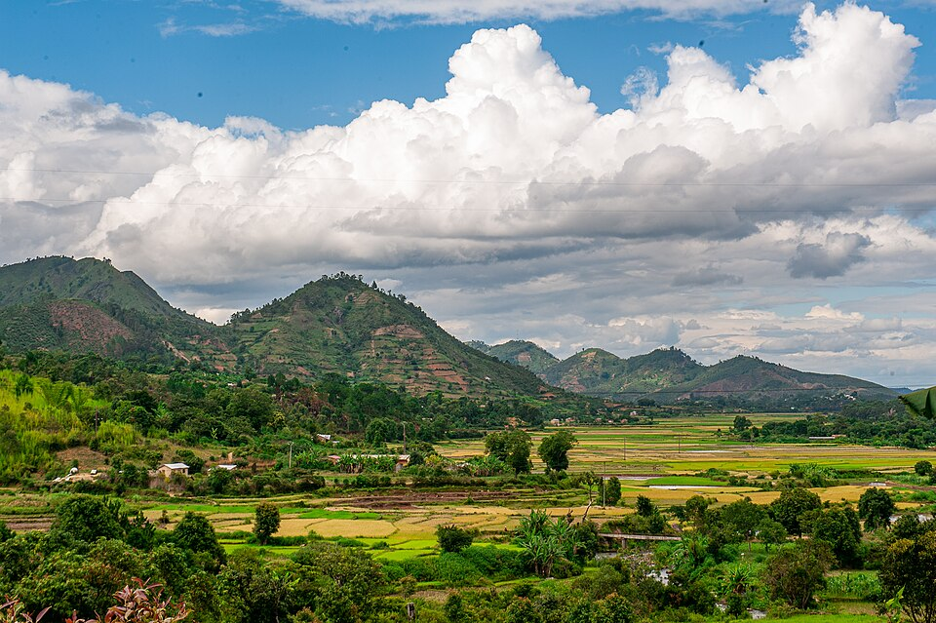
Rizière dans la région d’Alaotra Mangoro. Photo : Leja Mitarika / NJProduction, CC BY-SA 4.0, via Wikimedia Commons.

Table des matières

Introduction
Les observatoires ruraux constituent un dispositif original de collecte de données longitudinales mis en place à Madagascar à partir de 1995 afin de documenter les conditions de vie des ménages ruraux et leurs dynamiques dans le temps. Reposant sur des enquêtes répétées auprès des mêmes localités, ils combinent des questionnaires ménages standardisés et des enquêtes communautaires qualitatives, permettant d’articuler analyse statistique et compréhension fine des contextes locaux.
Entre 1995 et 2015, ce dispositif a couvert 26 zones contrastées, reflétant la diversité des systèmes agraires, des environnements écologiques et des contraintes socio-économiques du pays. Les données produites documentent de manière détaillée la composition des ménages, leurs activités, leurs revenus, leurs pratiques agricoles, ainsi que les transformations des économies rurales sur plus de deux décennies.
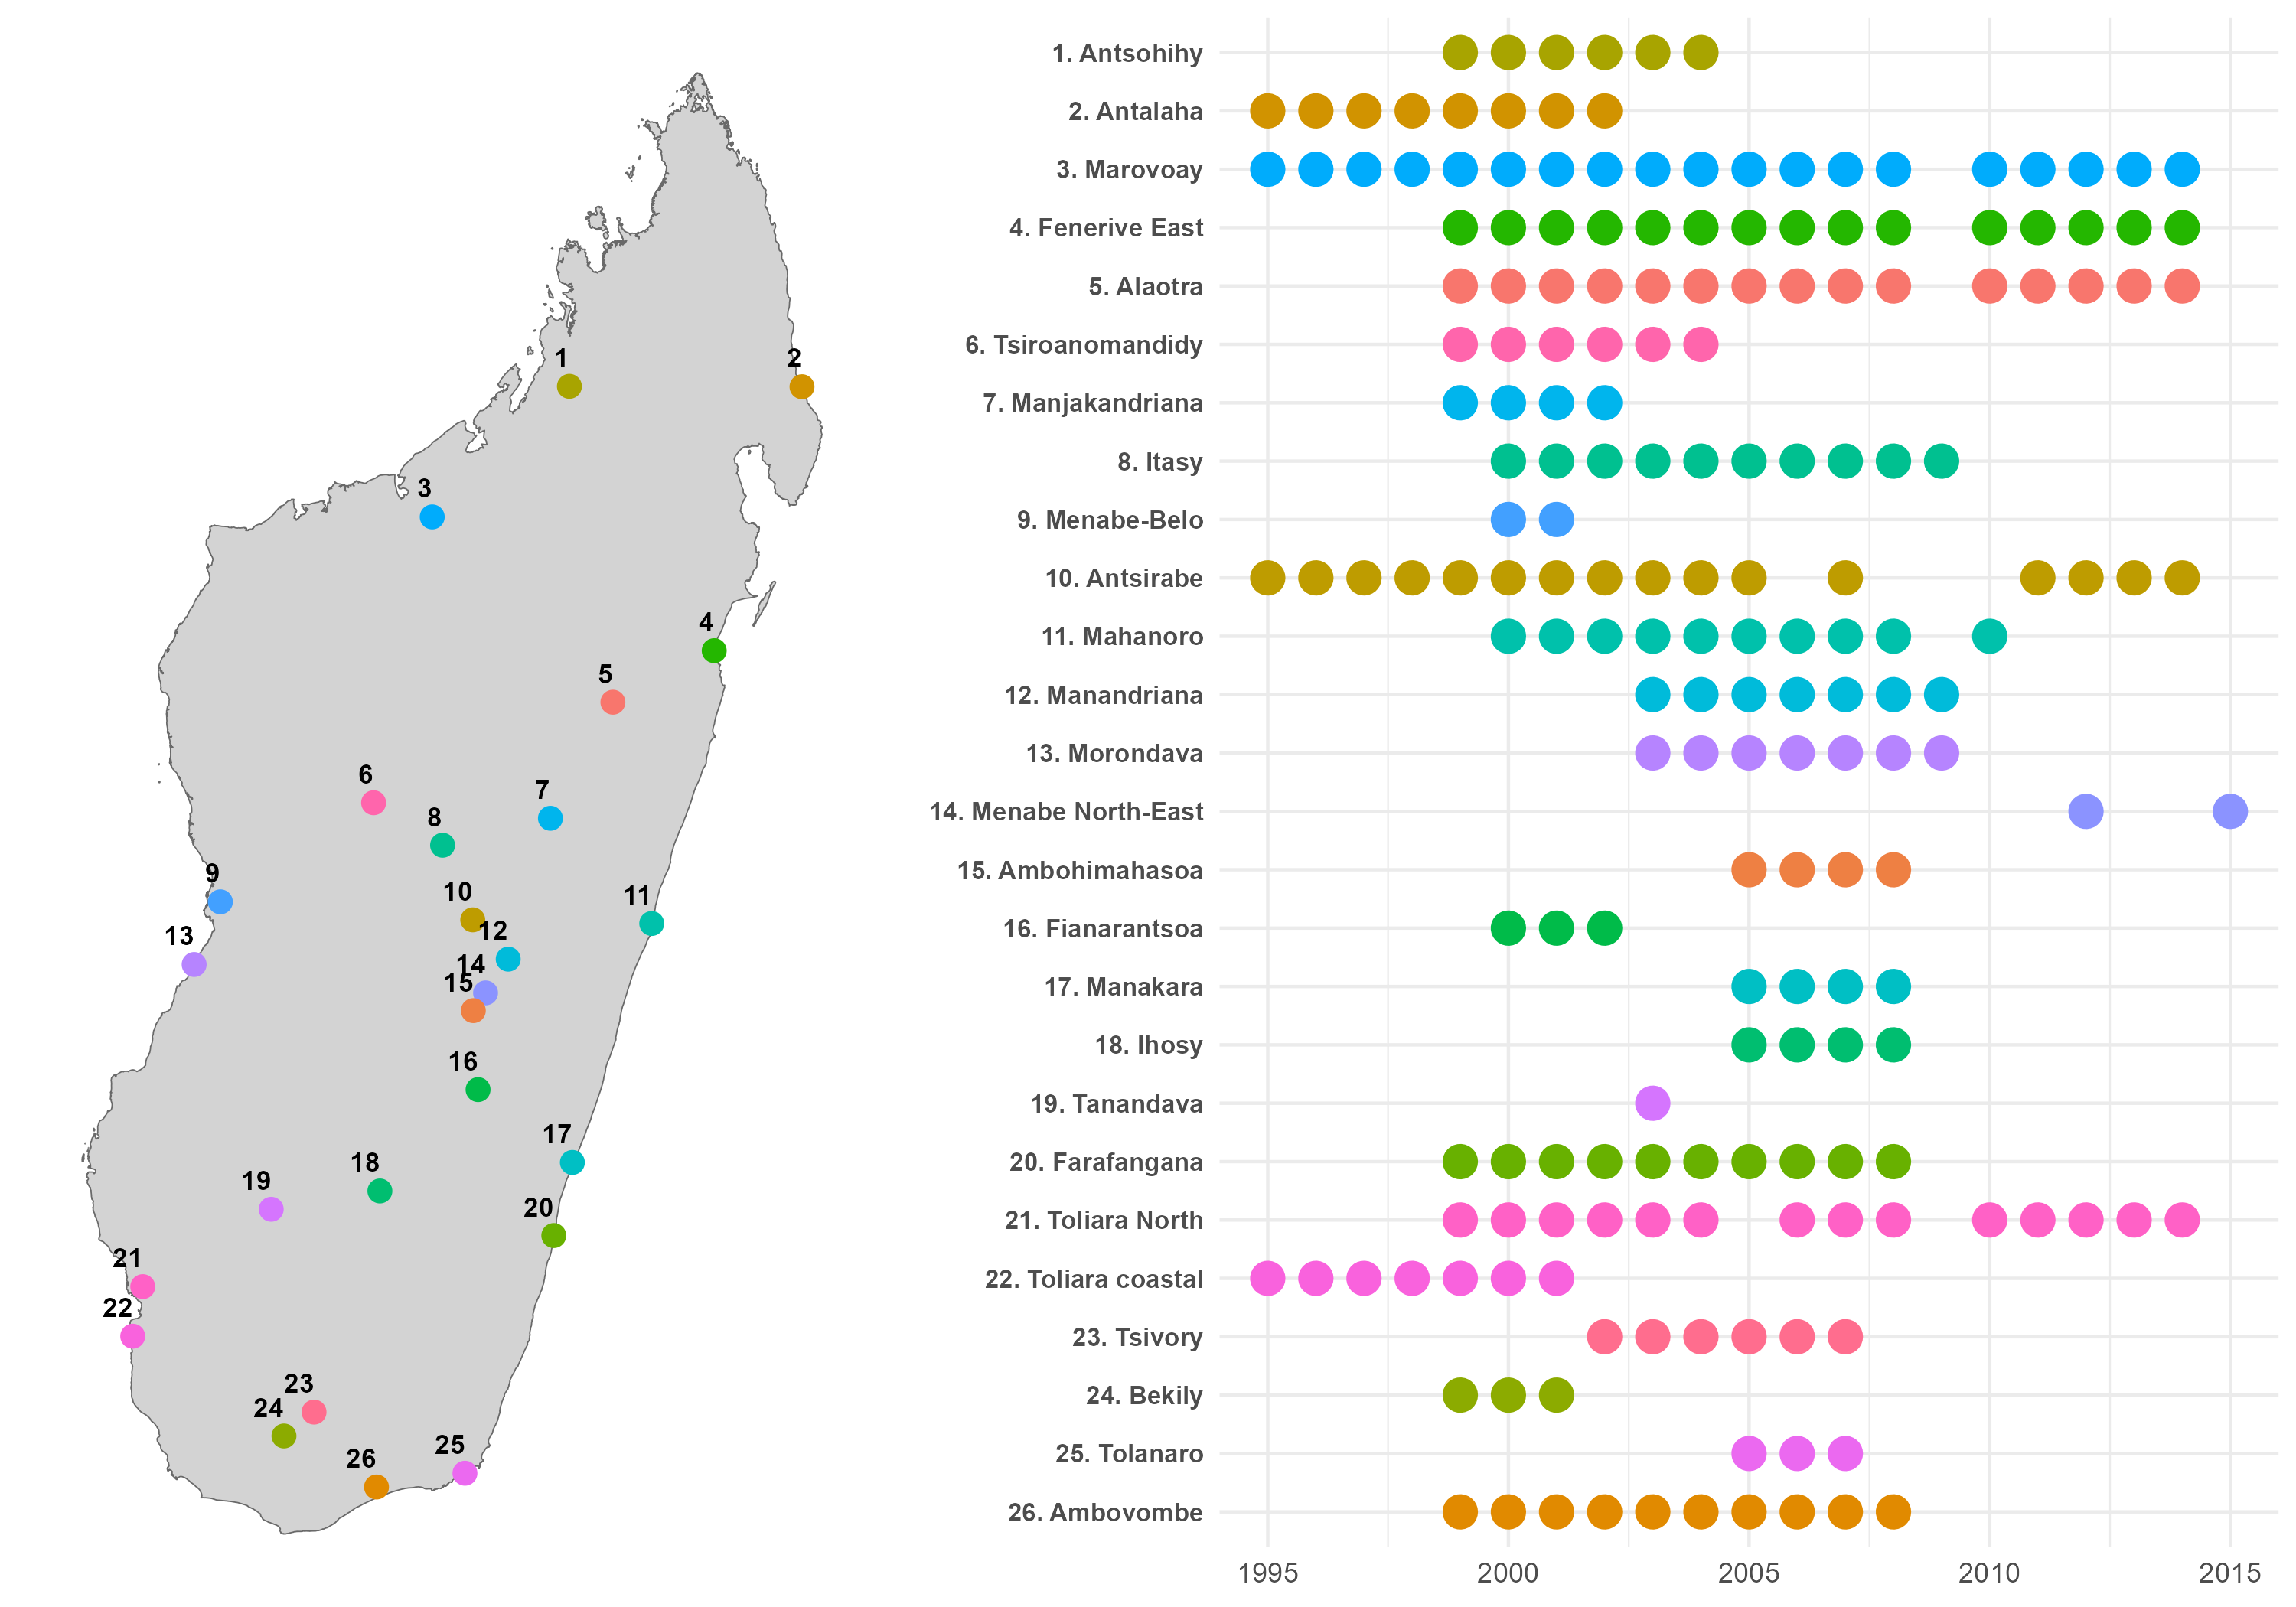
Carte historique des observatoires ruraux à Madagascar
La campagne 2025 s’inscrit dans cette continuité tout en introduisant des évolutions méthodologiques. Elle repose sur une articulation étroite entre enquêtes quantitatives auprès des ménages et enquêtes communautaires visant à documenter les contextes locaux (pratiques agricoles, accès aux intrants, sécurité, gouvernance locale). Les protocoles de terrain intègrent également des exigences renforcées en matière d’éthique, de consentement éclairé et d’interaction avec les autorités locales à différents niveaux administratifs.
Dans le cadre du projet BETSAKA, ce dispositif est aujourd’hui réactivé afin d’analyser les effets de long terme des politiques de conservation, en particulier des aires protégées, sur les conditions de vie des populations et les dynamiques environnementales. Le projet s’appuie sur une combinaison de données historiques, d’images satellitaires et de nouvelles enquêtes de terrain pour étudier conjointement déforestation, feux et trajectoires socio-économiques.
Ce document présente le traitement et l’analyse des données des observatoires ruraux d’Alaotra et de Marovoay pour la campagne 2025. La période de référence s’étend d’octobre 2024 à septembre 2025. Ces données ont été récoltées afin d’étudier l’évaluation d’impact de la conservation sur les conditions de vie des ménages aux alentours des aires protégées.
Ce site propose une documentation structurée de ce dispositif. Les chapitres suivants détaillent successivement les principes méthodologiques des observatoires, l’organisation de la collecte, les instruments d’enquête et les choix opérés pour la campagne 2025. L’objectif est double : assurer la transparence du dispositif et faciliter la réutilisation des données, tout en rendant explicites les arbitrages méthodologiques qui conditionnent leur interprétation.

1. Description de l’enquête
 Travail de vérification en cours
Les résultats présentés ci-dessous sont provisoires, et sont susceptibles de faire l’objet de corrections.

1.1 Contexte et objectifs
Les Observatoires Ruraux (OR) de Madagascar sont un dispositif d’enquête longitudinale auprès de ménages ruraux, mis en place à partir de 1995 dans le cadre du réseau des observatoires ruraux coordonné par l’IRD et l’INSTAT, puis le Ministère de l’agriculture. Deux OR font l’objet de cette campagne d’enquête en 2025 :
- Marovoay , situé dans la région Boeny, dans le district de Marovoay. Marovoay constitue le deuxième pôle rizicole du pays, avec une production reposant sur l’irrigation par les eaux du fleuve Betsiboka. L’observatoire de Marovoay est situé dans la plaine alluviale du fleuve Betsiboka, au nord-ouest de Madagascar. La zone d’enquête s’organise autour de quatre fokontany — Ampijoroa et Maroala sur la rive gauche, Bepako et Madiromiongana sur la rive droite — séparés par le fleuve. La proximité du Parc national d’Ankarafantsika, dont les limites ont été étendues en 2002, confère à cette zone un intérêt particulier pour l’étude des interactions entre conservation et développement rural. L’économie locale repose principalement sur la riziculture irriguée, complétée par l’élevage bovin et les cultures de rente.
- Alaotra, situé dans la région Alaotra-Mangoro, dans les districts d’Ambatondrazaka et d’Amparafaravola. L’Alaotra est le premier grenier à riz de Madagascar, caractérisé par de vastes plaines irriguées et des périmètres aménagés. L’observatoire de l’Alaotra se situe dans la cuvette du lac Alaotra, le plus grand lac de Madagascar, au centre-est de l’île. La zone d’enquête couvre sept fokontany répartis dans les districts d’Ambatondrazaka et d’Amparafaravola : Avaradrano, Feramanga Atsimo et Mangabe au sud du lac, Analamiranga, Maritampona, Ambohidrony et Ambatomanga à l’ouest. Le lac Alaotra est une nouvelle aire protégée établie temporairement en 2007, puis définitivement en 2015. Il est entouré de marais et de zones humides qui abritent des espèces endémiques. Premier bassin rizicole du pays, la région est aussi caractérisée par une pression foncière croissante et une dynamique de déforestation des bassins versants.
Ces enquêtes d’observatoires ruraux ont été menées de manière régulière entre 1995 et 2014 (Marovoay) et 1999 et 2014 (Alaotra), avec une seule interruption l’année 2009 en raison de la crise politique qui a secoué le pays. La campagne 2025, réalisée par le projet BETSAKA, renoue avec ce suivi après une interruption de plus de dix ans. L’enquête conserve les instruments et la méthodologie des campagnes antérieures, tout en reprenant des ajustements faits dans le cadre de l’observatoire du Makay en 2022 et 2024, et en les adaptant au contexte actuel.
Les principales modifications du questionnaire concernent : - la suppression du module dédié aux dépenses, qui était très long à administrer et qui avait peu été exploité dans le passé ; - l’introduction de nouveaux modules sur les événements climatiques extrêmes, la sécurité alimentaire, les stratégies d’adaptation au changement climatique.
La période de référence couvre les douze mois précédant l’interview, soit du 1er octobre 2024 au 30 septembre 2025.
Note méthodologique. Après plus de dix ans d’interruption (la dernière campagne régulière date de 2014), la reconstitution du panel de ménages constitue un défi majeur. Le suivi longitudinal est affecté par l’attrition (décès, migration, éclatement des ménages), ce qui a conduit à compléter le panel historique par un nouveau tirage aléatoire. Les comparaisons inter-temporelles doivent donc être interprétées avec prudence, en tenant compte de ce renouvellement partiel de l’échantillon. Un chapitre d’approfondissement est consacré à cette question, voir Chapitre 11.

1.2 Méthodologie
L’enquête reprend le protocole des campagnes antérieures des Observatoires Ruraux. Le questionnaire ménage couvre l’ensemble des dimensions socio-économiques : démographie, habitat, activités agricoles et non agricoles, foncier, revenus, sécurité alimentaire, environnement et événements climatiques.
Les unités d’observation sont les ménages résidant dans les hameaux échantillonnés. L’échantillon de 2025 vise à reconstituer autant que possible le panel de ménages suivis lors des campagnes précédentes, complété par de nouveaux ménages en remplacement de ceux ayant quitté la zone ou disparus.
Les enquêteurs ont été formés par les superviseurs avant le déploiement sur le terrain. La saisie des données a été réalisée à l’aide de masques de saisie dédiés.
 Note
Le protocole éthique de l’enquête a fait l’objet d’une approbation. Il est présenté en annexe du rapport.

1.3 Localisation des sites enquêtés
Les coordonnées GPS des hameaux enquêtés ont été relevées lors de la campagne. La carte ci-dessous présente la localisation approximative de chaque fokontany, calculée comme le centroïde des hameaux qui le composent.
Les deux observatoires se situent dans le nord-ouest (Marovoay) et le centre-est (Alaotra) de Madagascar.
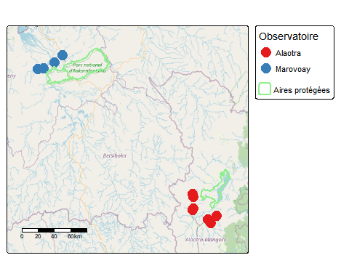
Localisation approximative des fokontany enquêtés (centroïde des hameaux)

1.4 Ménages enquêtés
Au total, 1026 ménages ont été enquêtés : 519 à Marovoay et 507 à Alaotra. Voir Table 2.1.
Table 1.1: Répartition des ménages et des individus selon les observatoires
Observatoire | Ménages | Individus | % ménages | % individus
Marovoay | 519 | 2 297 | 50.6 | 53.8
Alaotra | 507 | 1 975 | 49.4 | 46.2
Ensemble | 1 026 | 4 272 | 100.0 | 100.0
Source : Enquête auprès des OR 2025

1.4.1 Dénombrement et taux de sondage
Le dénombrement préalable à l’enquête a recensé l’ensemble des ménages résidant dans les hameaux échantillonnés. Le Table 1.2 confronte le nombre de ménages dénombrés au nombre de ménages effectivement enquêtés. Le taux de sondage global est de l’ordre de 18 %.
Table 1.2: Dénombrement et taux de sondage par observatoire
Observatoire | Toits dénombrés | Ménages dénombrés | Ménages enquêtés | Taux de sondage (%)
Alaotra | 6 142 | 6 210 | 507 | 8.2
Marovoay | 2 370 | 2 506 | 519 | 20.7
Source : Synthèse Dénombrement OR 2025 & Enquête auprès des OR 2025

1.4.2 Répartition par hameau
Le Table 1.3 détaille le nombre de ménages enquêtés dans chacun des hameaux, regroupés par site au sein de chaque observatoire.
Table 1.3: Répartition des ménages enquêtés par hameau
Hameau | Ménages | % obs.
Alaotra
Avaradrano | 90 | 17.8
Feramanga Atsimo | 89 | 17.6
Mangabe | 73 | 14.4
Ambatomanga | 68 | 13.4
Ambodivoara | 58 | 11.4
Ambohidrony | 52 | 10.3
Analamiranga | 46 | 9.1
Ambatoharanana | 31 | 6.1
Ensemble | 507 | 100.0
Marovoay
Ampijoroa | 143 | 27.6
Madiromiongana | 137 | 26.4
Bepako | 123 | 23.7
Maroala | 116 | 22.4
Ensemble | 519 | 100.0
Source : Enquête auprès des OR 2025

1.5 Déroulement de l’enquête

1.5.1 Période de collecte
Les entretiens se sont déroulés entre début octobre et mi-novembre 2025. Un entretien isolé a été réalisé à Marovoay le 3 septembre. Le Figure 1.1 présente l’évolution cumulée du nombre d’entretiens réalisés à partir du 1er octobre 2025.
Figure 1.1: Fréquences cumulées des entretiens par observatoire (à partir du 1er octobre 2025)
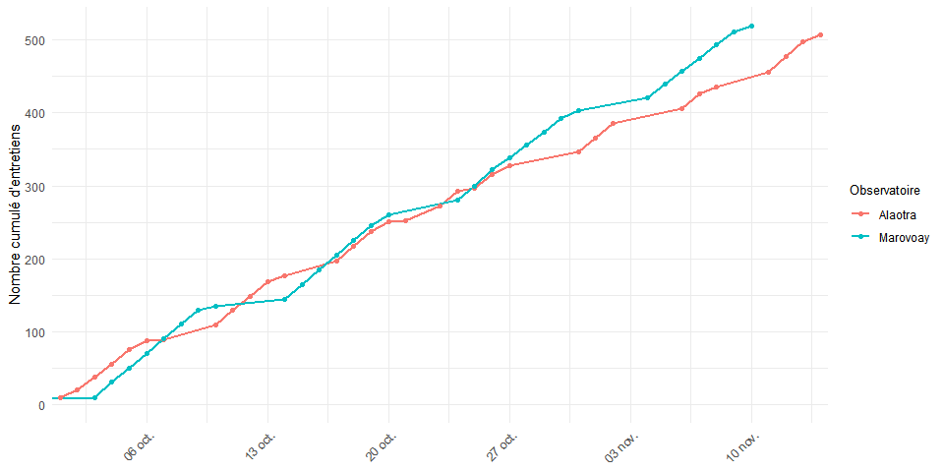
Table 1.4: Période de collecte par observatoire
Observatoire | Début | Fin | Jours d'enquête | Ménages
Alaotra | 1 October 2025 | 14 November 2025 | 32 | 507
Marovoay | 3 September 2025 | 10 November 2025 | 31 | 519
Source : Enquête auprès des OR 2025

1.5.2 Équipe d’enquête
L’enquête a mobilisé 20 enquêteurs (10 par observatoire), encadrés par 6 superviseurs (3 par observatoire). La saisie des questionnaires a été assurée par 4 opérateurs. Le Figure 1.2 présente le nombre de questionnaires réalisés par chaque enquêteur (identifié par un code anonyme).
Figure 1.2: Nombre de questionnaires par enquêteur et observatoire
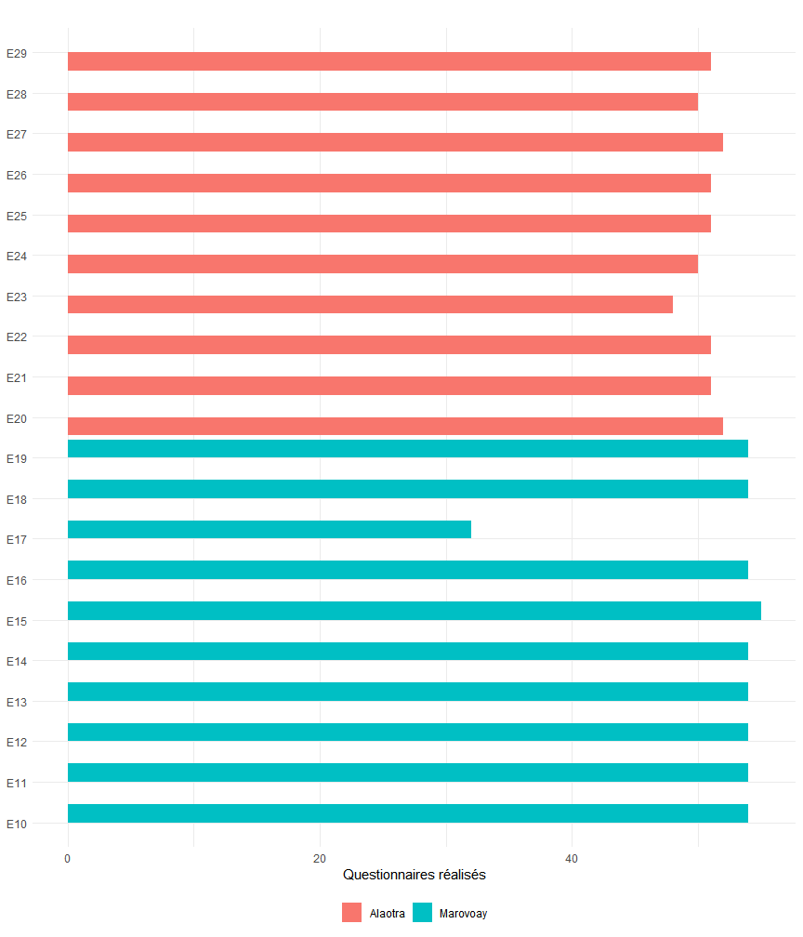
Table 1.5: Nombre de questionnaires supervisés par superviseur
Superviseur | Alaotra | Marovoay
S01 | 172 | 86
S02 | 166 | 217
S03 | 169 | 216
Source : Enquête auprès des OR 2025

Table 1.6: Nombre de questionnaires saisis par opérateur de saisie
Opérateur | Questionnaires
OP01 | 252
OP02 | 255
OP03 | 260
OP04 | 259
Source : Enquête auprès des OR 2025

2. Caractéristiques socio-démographiques des ménages
Le ménage est l’unité de base de l’enquête. Cette section décrit la composition des ménages, les caractéristiques des chefs de ménage et de leurs membres, ainsi que l’évolution de ces indicateurs.
Travail de vérification en cours
Les résultats présentés ci-dessous sont provisoires, et sont susceptibles de faire l’objet de corrections.

À Marovoay, la structure des ménages est marquée par l’hétérogénéité des stratégies économiques et des structures familiales. La proximité de la ville de Marovoay et de la route nationale RN4 reliant Antananarivo à Mahajanga facilite les échanges et influence les activités non agricoles des ménages.
Dans l’Alaotra, la riziculture irriguée constitue le socle de l’économie domestique, et la taille des exploitations rizicoles influence directement la structure et les revenus des ménages. Les fokontany proches des périmètres irrigués (Avaradrano, Feramanga Atsimo) présentent des profils économiques distincts de ceux situés en périphérie de la cuvette (Analamiranga, Maritampona), où la dépendance au riz pluvial et à l’élevage est plus marquée.
Les indicateurs démographiques présentés dans cette section sont calculés à partir du fichier ménage (res_deb) et du fichier des membres (res_m_a). La classification des activités principales s’appuie sur une nomenclature sectorielle inspirée de la CITI Rév. 4. Les effectifs inférieurs à cinq sont masqués par souci de confidentialité statistique. Les comparaisons entre les deux observatoires doivent tenir compte de la différence de taille des échantillons et de la structure spatiale des zones enquêtées.

2.1 Description des ménages
L’enquête a permis de recenser 4272 individus répartis dans 1026 ménages au sein des deux observatoires.
A Alaotra, on a recensé 1975 individus répartis dans 507 ménages. La taille moyenne des ménages s’établit à 3.9 personnes.
A Marovoay, on a recensé 2297 individus répartis dans 519 ménages. La taille moyenne des ménages s’établit à 4.4 personnes.

2.1.1 Taille des ménages par observatoire
Table 2.1: Taille moyenne des ménages par observatoire
Taille moyenne des ménages par observatoire
Taille moyenne
Alaotra
3.90
Marovoay
4.43
Source : Enquête auprès des OR 2025

2.1.2 Taille des ménages par hameau et par observatoire
Taille moyenne des ménages par hameau par observatoire
Hameau | Taille moyenne
Alaotra
Ambatoharanana | 4.03
Analamiranga | 3.98
Ambodivoara | 3.86
Ambohidrony | 3.81
Ambatomanga | 4.03
Mangabe | 4.03
Avaradrano | 3.76
Feramanga Atsimo | 3.81
Marovoay
Ampijoroa | 4.81
Maroala | 4.70
Madiromiongana | 3.86
Bepako | 4.35
Source : Enquête auprès des OR 2025

2.1.3 Structure par âge
La structure démographique des ménages enquêtés révèle une population jeune. Cette distribution, caractéristique des populations rurales malgaches, implique un fort taux de dépendance.
A Alaotra, 37 % des individus ont moins de 15 ans. La population en âge de travailler (15–64 ans) représente 57.9 %, tandis que les personnes de 65 ans et plus ne constituent que 5.1 %.
A Marovoay, 40.7 % des individus ont moins de 15 ans. La population en âge de travailler (15–64 ans) représente 54.7 %, tandis que les personnes de 65 ans et plus ne constituent que 4.6 %.

2.1.3.1 Au niveau des observatoires
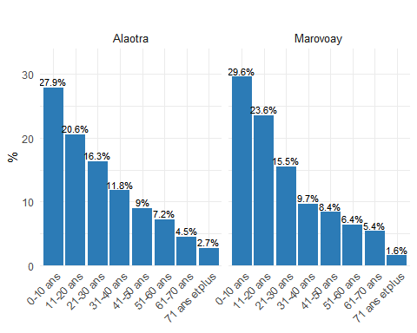
Répartition des membres des ménages par tranche d’âge selon les observatoires
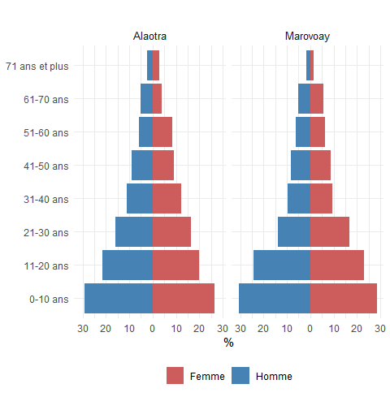
Pyramide des âges des membres des ménages enquêtés par observatoire

2.1.4 Origine des CM et conjoints
L’origine géographique des chefs de ménage et de leurs conjoints renseigne sur les dynamiques migratoires et le degré d’ancrage local des familles. La classification distingue les tompon-tany (autochtones), les zana-tany (nés sur place de parents migrants), les valivotaka (migrants installés durablement) et les mpihavy (arrivants récents). La répartition de ces catégories diffère sensiblement entre les deux observatoires.
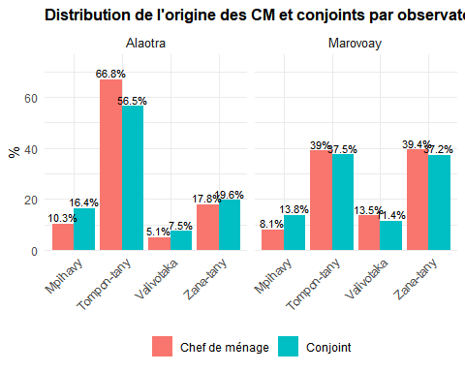

2.1.5 Région d’origine
La provenance régionale des CM et conjoints qui ne sont pas natifs de la localité permet d’identifier les principaux bassins migratoires alimentant chaque observatoire.
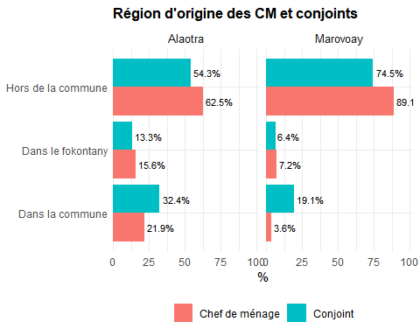

2.1.6 Raison d’installation
Les raisons d’installation des CM et conjoints non originaires du lieu éclairent les motivations migratoires. Elles distinguent notamment les installations liées au mariage de celles motivées par les opportunités économiques (travail agricole ou non agricole).
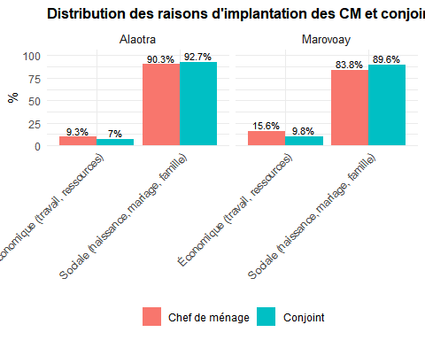

2.2 Caractéristiques des chefs de ménages
Le profil des chefs de ménage (CM) est décrit ci-dessous.
Dans l’Alaotra, 78.3 % des CM sont des hommes, soit 21.7 % de ménages dirigés par des femmes. L’âge moyen des CM est de 45.4 ans. Sur le plan conjugal, 74.2 % des CM vivent en couple (mariés ou en concubinage).
A Marovoay, 78 % des CM sont des hommes, soit 22 % de ménages dirigés par des femmes. L’âge moyen des CM est de 46.1 ans. Sur le plan conjugal, 73 % des CM vivent en couple (mariés ou en concubinage).

2.2.1 Caractéristiques socio-démographiques
Caractéristiques des chefs de ménage¹
Catégorie | Alaotra | Marovoay
Sexe
Femme | 21.7% | 22%
Homme | 78.3% | 78%
Âge
Minimum | 16 | 18
Mode | 27 | 36
Médiane | 43 | 45
Moyenne | 45 | 46
Maximum | 90 | 96
Statut matrimonial
Célibataire | 2.2% | 1.3%
Divorcé(e) | 11% | 16.2%
En concubinage | 3.7% | 6.2%
Marié(e) civil / religieux / polygame | 20.9% | 5.8%
Marié(e) selon la tradition | 49.5% | 61.1%
Veuf(ve) | 12.6% | 9.4%
¹ Sexe et Statut matrimonial : effectifs et pourcentages. Âge : statistiques descriptives.
Source : Enquête auprès des OR 2025

2.2.2 Niveau d’éducation
Le niveau d’éducation des chefs de ménage constitue un déterminant majeur de la capacité d’adaptation et de la vulnérabilité des ménages ruraux. L’analyse croisée par sexe met en évidence des disparités supplémentaires.
Dans l’Alaotra, le niveau le plus fréquemment atteint est « Primaire » (61.9 % des CM).
A Marovoay, le niveau le plus fréquemment atteint est « Primaire » (52.4 % des CM).

2.2.2.1 Niveau d’éducation du Chef de ménage
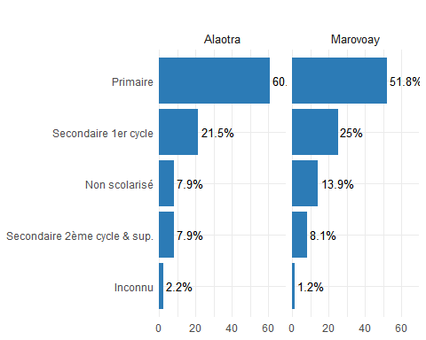
Niveau d’éducation des chefs de ménage

2.2.2.2 Niveau d’éducation des chefs de ménages par sexe
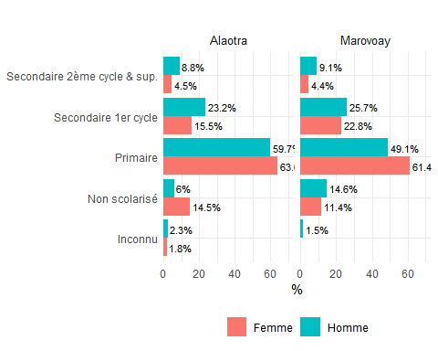
Niveau d’éducation des CM par sexe

2.2.3 Alphabétisation des chefs de ménage
L’aptitude à lire et écrire conditionne l’accès à l’information, aux services publics et aux opportunités économiques. Les sections suivantes détaillent les compétences en lecture et en écriture séparément, en distinguant trois niveaux : lecture/écriture aisée, avec effort, ou absente.
Dans l’Alaotra, 84.4 % des CM savent lire aisément.
A Marovoay, 74 % des CM savent lire aisément.

2.2.3.1 Savoir lire
Aptitude à la lecture des chefs de ménage
Niveau | Alaotra | Marovoay
Oui | 84.4% | 74%
Avec effort | 6.3% | 6%
Non | 9.3% | 20%
Source : Enquête auprès des OR 2025
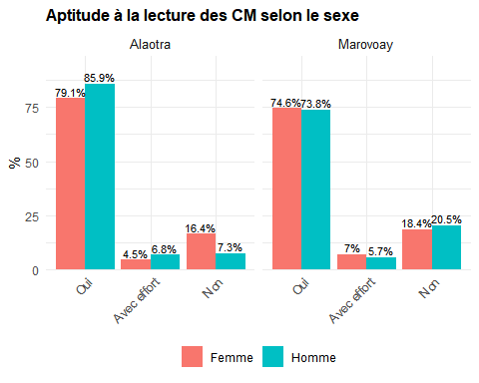
Aptitude à la lecture des CM selon le sexe

2.2.3.2 Savoir écrire
Aptitude à l'écriture des chefs de ménage
Niveau | Alaotra | Marovoay
Oui | 84.4% | 72.8%
Avec effort | 5.3% | 6.7%
Non | 10.3% | 20.4%
Source : Enquête auprès des OR 2025
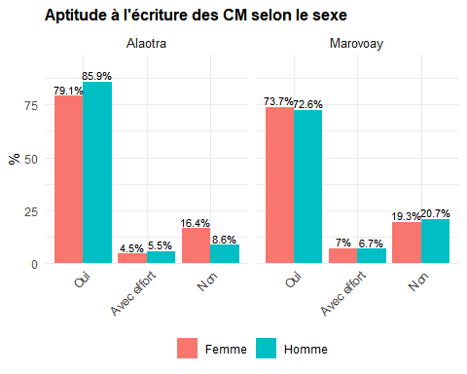
Aptitude à l’écriture des CM selon le sexe

2.2.4 Activités principales des Chefs de ménage
L’activité économique principale des chefs de ménage traduit la structure productive de chaque observatoire. Les activités sont regroupées en catégories sectorielles inspirées de la CITI Rév. 4 afin de garantir un effectif suffisant dans chaque classe et de préserver la confidentialité statistique.
Dans l’Alaotra, l’activité dominante est « Cultivateur exploitant » (60.4 % des CM).
A Marovoay, l’activité dominante est « Cultivateur exploitant » (58.6 % des CM).
Figure 2.1: Activités principales des chefs de ménages
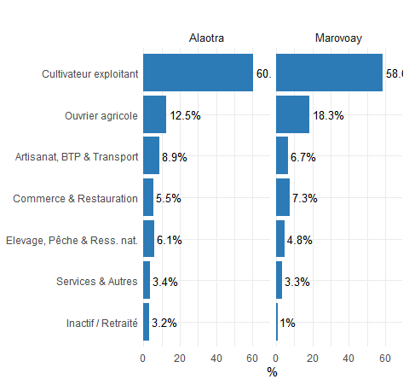

2.2.4.1 Activités principales des CM par sexe
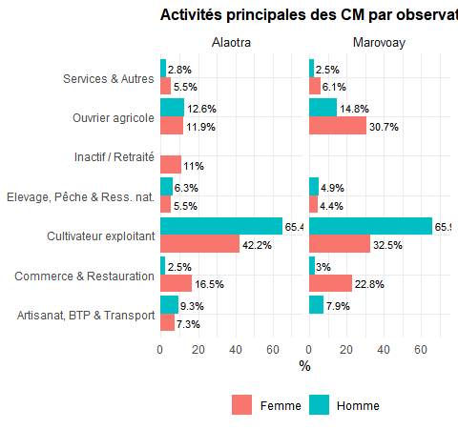
Activités principales des CM par observatoire et sexe

2.3 Caractéristiques des autres membres de ménages
Les autres membres du ménage (conjoints, enfants, dépendants) constituent la majorité de la population recensée. Leur profil démographique, éducatif et économique complète celui des chefs de ménage et permet de dresser un portrait plus complet du capital humain des familles rurales.

2.3.1 Caractéristiques socio-démographiques
Caractéristiques des autres membres de ménage¹
Catégorie | Alaotra | Marovoay
Sexe
Femme | 60% | 58.9%
Homme | 40% | 41.1%
Âge
Minimum | 0 | 0
Mode | 0 | 12
Médiane | 15 | 14
Moyenne | 19 | 18
Maximum | 93 | 99
Statut matrimonial
Célibataire | 38.2% | 41.3%
Divorcé(e) | 5% | 6.8%
En concubinage | 3.4% | 5.5%
Marié(e) civil / religieux / polygame | 14.9% | 3.7%
Marié(e) selon la tradition | 36.6% | 40.3%
Veuf(ve) | 2% | 2.5%
¹ Sexe et Statut matrimonial : pourcentages. Âge : statistiques descriptives.
Source : Enquête auprès des OR 2025

2.3.2 Éducation et scolarisation
Le niveau d’éducation des autres membres de ménage complète le portrait éducatif des familles. Les disparités entre sexes et entre observatoires donnent un aperçu des inégalités d’accès à l’éducation.

2.3.2.1 Niveau d’éducation des autres membres
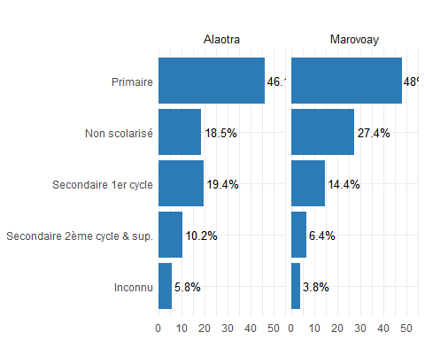
Niveau d’éducation des autres membres

2.3.2.2 Niveau d’éducation des autres membres par sexe
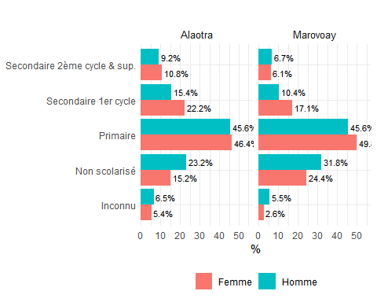
Niveau d’éducation des autres membres par sexe

2.3.2.3 Alphabétisation des autres membres

2.3.2.3.1 Savoir lire
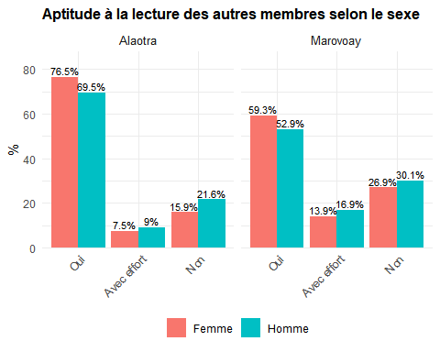
Aptitude à la lecture des autres membres selon le sexe

2.3.2.3.2 Savoir écrire
Aptitude à l'écriture des autres membres
Niveau | Alaotra | Marovoay
Oui | 73.9% | 56.8%
Avec effort | 8.2% | 15%
Non | 18% | 28.3%
Source : Enquête auprès des OR 2025
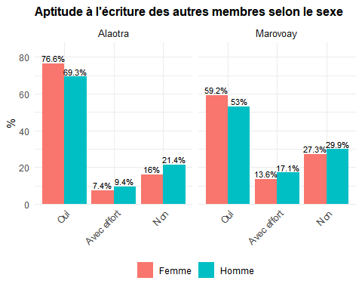
Aptitude à l’écriture des autres membres selon le sexe

2.3.3 Scolarisation
Le taux de scolarisation des enfants de 6 à 14 ans constitue un indicateur clé du développement humain et de l’investissement des ménages dans l’éducation.
Dans l’Alaotra, le taux de scolarisation s’élève à 93.7 %.
Dans Marovoay, le taux de scolarisation s’élève à 81.7 %.

2.3.3.1 Taux de scolarisation des enfants de 6 à 14 ans
Taux de scolarisation des enfants de 6 à 14 ans par observatoire
Non scolarisés (%) | Scolarisés (%)
Alaotra
6.3 | 93.7
Marovoay
18.3 | 81.7
Source : Enquête auprès des OR 2025

2.3.3.2 Classe suivie 2024-2025
Classe suivie en 2024-2025 par catégorie d'âge
Catégorie d'âge | Primaire | Secondaire 1er cycle | Secondaire 2ème cycle & sup. | Inconnu
Alaotra
11-14 ans | 70.4 | 29.0 | 0.6 | 0.0
15-17 ans | 49.5 | 41.2 | 9.3 | 0.0
18-25 ans | 46.3 | 34.5 | 19.2 | 0.0
3-5 ans | 43.6 | 2.6 | 53.8 | 0.0
6-10 ans | 85.3 | 1.8 | 12.0 | 0.9
Marovoay
11-14 ans | 84.1 | 13.6 | 1.4 | 0.9
15-17 ans | 58.5 | 36.6 | 4.9 | 0.0
18-25 ans | 51.1 | 33.8 | 15.1 | 0.0
3-5 ans | 44.4 | 0.0 | 51.9 | 3.7
6-10 ans | 85.2 | 0.7 | 12.6 | 1.4
Source : Enquête auprès des OR 2025

2.3.3.3 Raisons de non fréquentation de l’école pour les 6 à 15 ans
La Figure 2.2 détaille l’ensemble des motifs de non-scolarisation cités.
Dans l’Alaotra, parmi les enfants de 6 à 15 ans non scolarisés, la première raison invoquée est « Autre » (33.3 %).
A Marovoay, parmi les enfants de 6 à 15 ans non scolarisés, la première raison invoquée est « Frais trop élevés » (52.1 %).
Figure 2.2: Principales raisons de non-scolarisation ou d’arrêt des études (6-15 ans)
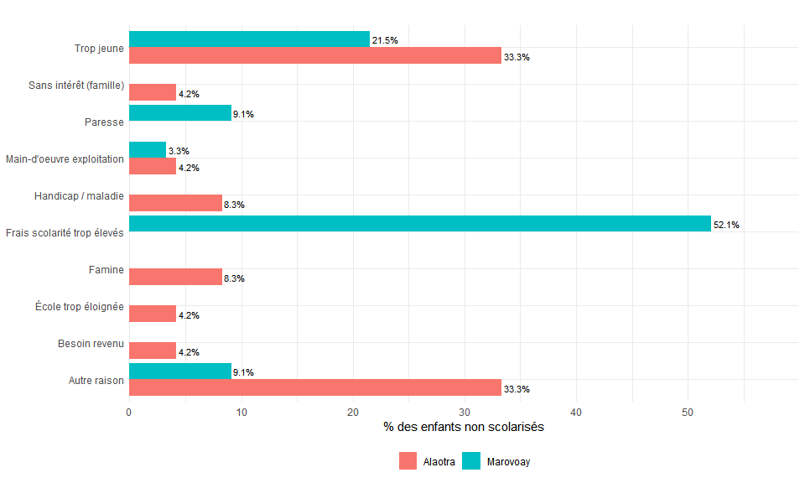

2.3.4 Activités principales des autres membres de ménages
La répartition sectorielle des activités des autres membres de ménage reflète la diversification économique au sein des familles et le rôle des conjoints et enfants dans l’économie du ménage. Les activités sont regroupées selon la même nomenclature sectorielle que pour les CM.
Figure 2.3
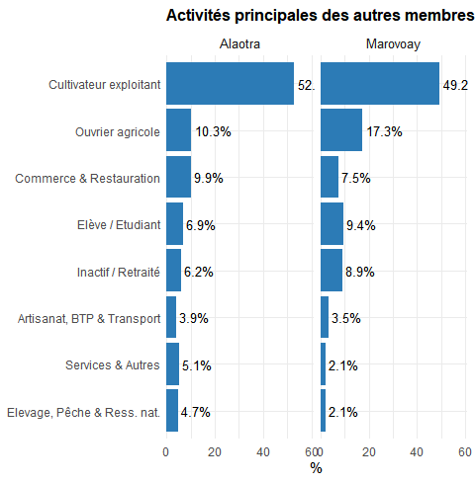

2.3.4.1 Activités principales des autres membres par sexe
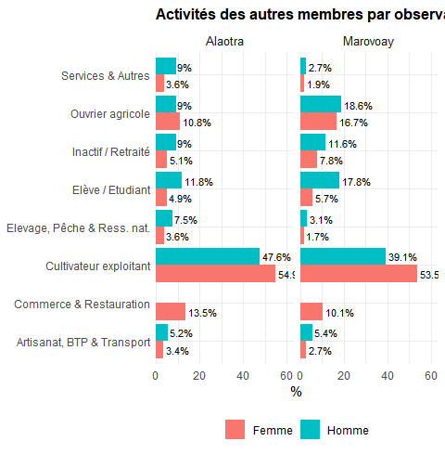

2.4 Évolution des indicateurs démographiques (1996-2025)
Les observatoires disposent de données démographiques depuis les années 1990. Cette section retrace l’évolution de quatre indicateurs clés : la taille moyenne des ménages, la proportion de chefs de ménage femmes, le taux de scolarisation des 6-14 ans et l’âge moyen du chef de ménage.
 Interprétation : effet du panel et de l’échantillonnage
Les tendances présentées dans cette section doivent être interprétées avec prudence. Les observatoires suivaient un dispositif de panel : la première année, les ménages sont tirés au sort dans la localités, puis ils sont réinterrogés chaque année (avec remplacement partiel si le ménage a disparu ou refuse de répondre). En 2025, après dix ans d’interruption, un nouveau tirage a été effectué à partir du dénombrement. Les évolutions observées reflètent donc à la fois des dynamiques réelles dans les localités et des changements de composition de l’échantillon (vieillissement du panel, attrition sélective, renouvellement complet en 2025).

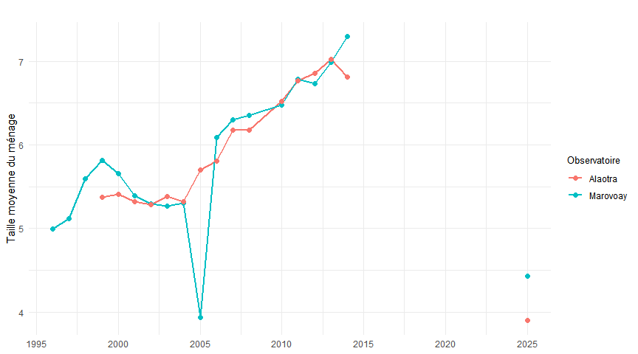
Évolution de la taille moyenne des ménages (1996-2025)
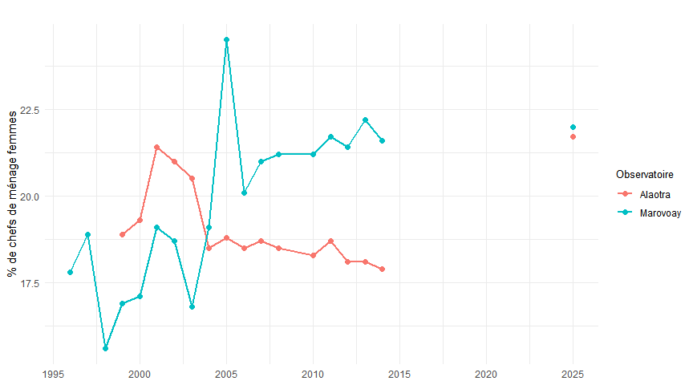
Évolution du pourcentage de chefs de ménage femmes (1996-2025)
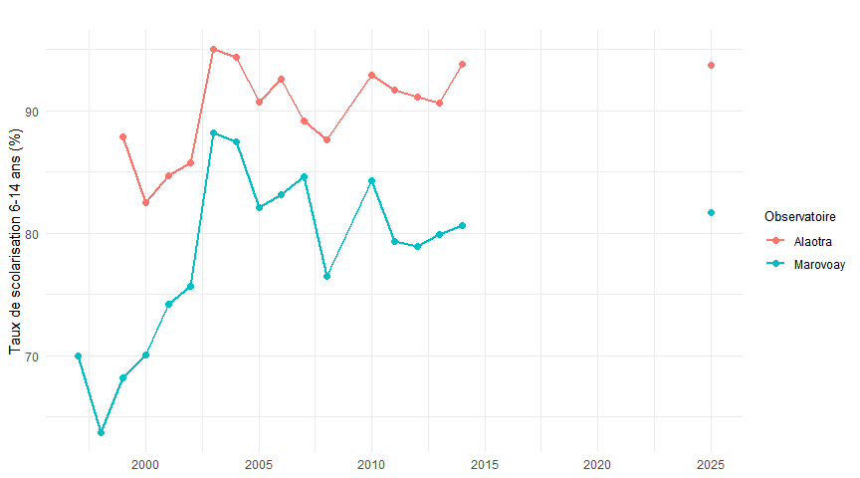
Évolution du taux de scolarisation des 6-14 ans (1996-2025)
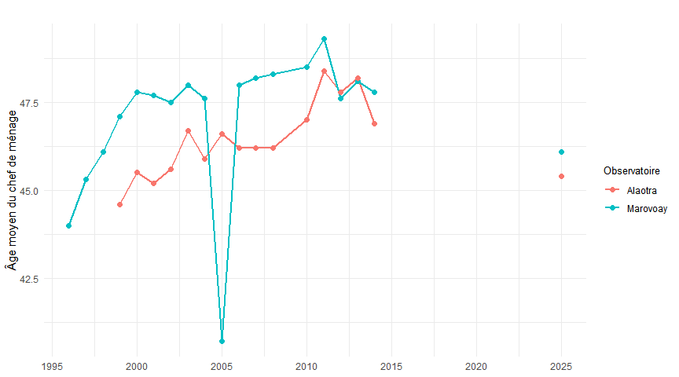
Évolution de l’âge moyen du chef de ménage (1996-2025)

3. Habitat et niveau de vie
Cette section decrit les conditions d’habitat, les equipements des menages, leurs transferts et revenus.
Travail de vérification en cours
Les résultats présentés ci-dessous sont provisoires, et sont susceptibles de faire l’objet de corrections.

À Marovoay, les conditions d’habitat sont étroitement liées à la position des ménages par rapport au fleuve Betsiboka. Les fokontany de la rive droite (Bepako, Madiromiongana), situés en lisière du Parc national d’Ankarafantsika, ont un accès plus limité aux ressources en bois et matériaux de construction, notamment en raison des restrictions liées à la conservation. L’approvisionnement en eau dépend en grande partie du fleuve et de puits traditionnels. L’équipement agricole y est dominé par les outils manuels, complétés par le recours à la traction bovine pour le labour des rizières.
Dans l’Alaotra, les conditions d’habitat bénéficient de la relative prospérité du premier bassin rizicole du pays. L’accès à l’eau est facilité par la proximité du lac et du réseau d’irrigation, mais la qualité de l’eau potable reste un enjeu sanitaire. Les ménages des fokontany proches des périmètres irrigués (Avaradrano, Feramanga Atsimo, Mangabe) disposent en moyenne d’un meilleur équipement agricole que ceux des zones périphériques. La possession de biens de confort courants y est plus répandue que dans d’autres observatoires ruraux de Madagascar.

3.1 Habitat
Les conditions d’habitat des ménages enquêtés témoignent des réalités du milieu rural malgache. Le statut d’occupation, le type d’assainissement, l’accès à l’eau, le mode d’éclairage et la source d’énergie de cuisson constituent des indicateurs essentiels du cadre de vie.

3.1.1 Statut d’occupation du logement
Le statut d’occupation du logement traduit la sécurité résidentielle des ménages.
Dans l’Alaotra, 74.2 % des ménages occupent un logement en « En propriété ».
A Marovoay, 88.1 % des ménages occupent un logement en « En propriété ».
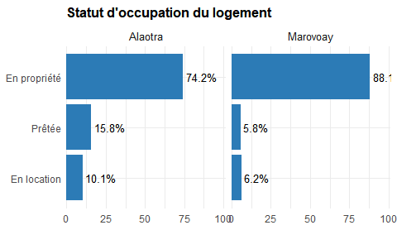

3.1.2 Type de latrine
Le type de latrine constitue un indicateur sanitaire fondamental.
Dans l’Alaotra, Le type dominant est « Fosse perdue en commun » (67.1 % des ménages).
A Marovoay, Le type dominant est « Dans la nature » (48.2 % des ménages).
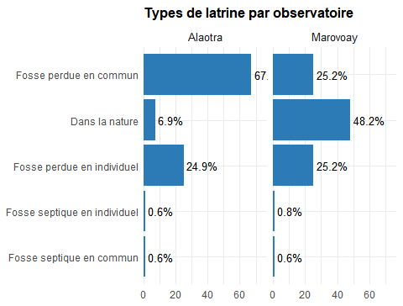

3.1.3 Acces a l’eau
L’approvisionnement en eau détermine en grande partie les conditions sanitaires des ménages ruraux.
Dans l’Alaotra, La source principale est « Borne fontaine publique » (54.8 %).
A Marovoay, La source principale est « Cours d?eau » (37.4 %).
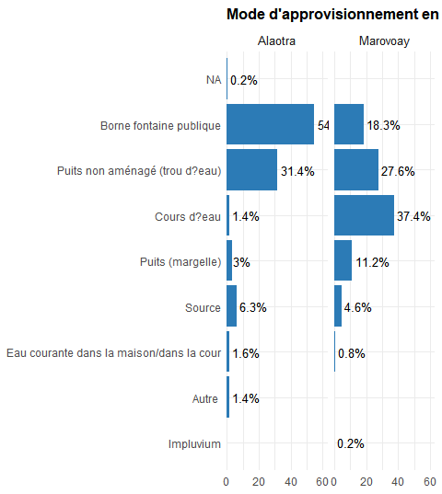

3.1.4 Mode d’eclairage
Le mode d’éclairage reflète le niveau d’accès à l’énergie moderne. Les ménages ruraux dépendent encore largement de sources traditionnelles, même si la pénétration du solaire progresse.
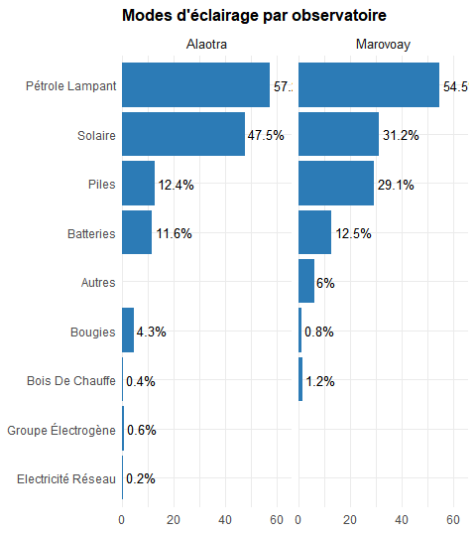
Parmi les ménages utilisant le solaire, la proportion disposant d’un panneau en état de marche est présentée ci-dessous.
Panneau solaire en état de marche (parmi les utilisateurs du solaire)
En marche | Alaotra | Marovoay
Non | 7.6% | 8%
Oui | 92.4% | 92%
Source : Enquête auprès des OR 2025

3.1.5 Source d’energie pour la cuisson
La quasi-totalité des ménages ruraux malgaches dépendent de la biomasse pour la cuisson. La nature exacte du combustible utilisé (bois, charbon de bois) varie selon la disponibilité locale des ressources forestières.
Figure 3.1
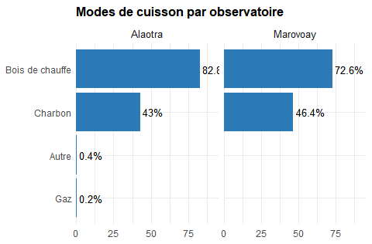

3.2 Niveau de vie
La possession de biens durables constitue un proxy classique du niveau de vie des ménages en milieu rural, où les revenus monétaires sont souvent difficiles à mesurer.

3.2.1 Biens de confort courant
Les biens de confort courant (mobilier, ustensiles, outils) renseignent sur le niveau d’équipement quotidien des ménages et constituent un indicateur de bien-être matériel.
Figure 3.2
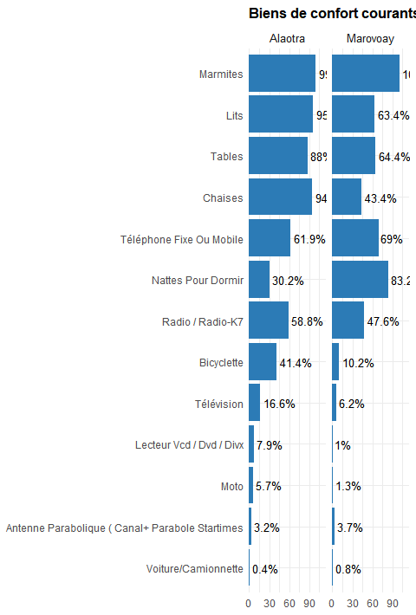

3.2.2 Equipement agricole
L’équipement agricole conditionne la productivité et la capacité d’extension des surfaces cultivées. La possession de matériel mécanisé ou de traction animale constitue un facteur de différenciation important entre les ménages.
Figure 3.3
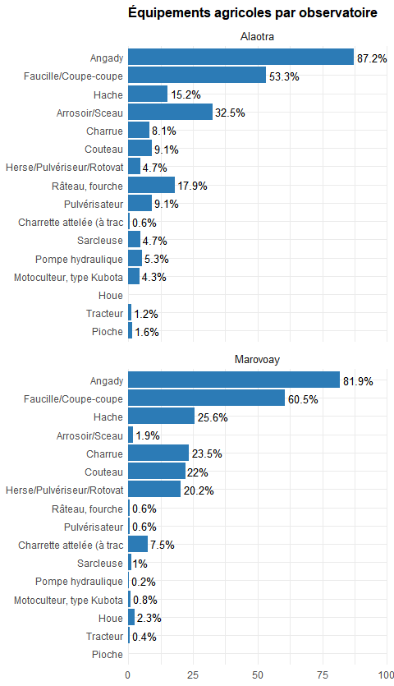

3.2.3 Materiel de communication audiovisuelle et telecommunication
L’accès aux technologies de communication et d’information constitue un vecteur de connexion aux marchés, aux services et à l’information. La pénétration du téléphone mobile a transformé les pratiques économiques et sociales en milieu rural.
Figure 3.4
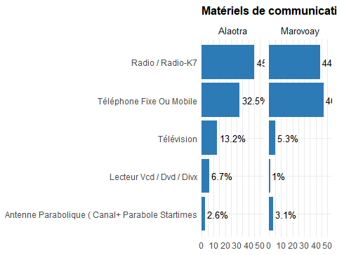

3.3 Transferts sortants
Le fichier res_t2 recense les transferts envoyes par les menages a des personnes exterieures au foyer. Chaque ligne correspond a un destinataire. Les variables cles sont le type de transfert (t21a), le lieu de residence du destinataire (t41), le poids de riz envoye (t42, en kg) et la valeur totale (t21d, en Ar).
Figure 3.5: Valeur moyenne des transferts sortants par observatoire et type
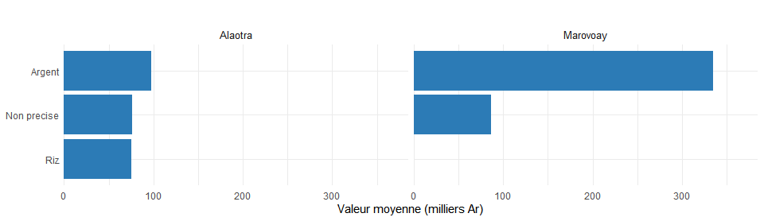
Table 3.1: Transferts sortants : resume par observatoire
Menages envoyant des transferts
Observatory | Nb envoyeurs | Nb menages total | % envoyeurs
Alaotra | 507 | 507 | 100
Marovoay | 519 | 519 | 100
Source : Enquête auprès des OR 2025

Figure 3.6: Lieu de residence des destinataires de transferts
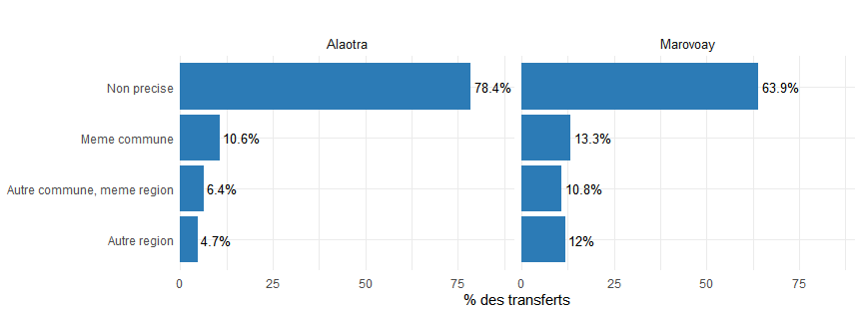

3.4 Revenu
Les revenus presentes ici sont des revenus annuels par menage, calcules sur la periode de reference (PR) de la campagne 2025. Le revenu total (revtot) se decompose en revenu courant (revcou) et revenu exceptionnel (revexcept).
Le revenu courant agrege sept composantes :
- les salaires agricoles (revsec) : remuneration du travail salarie agricole ;
- les salaires non-agricoles (revppal) : remuneration du travail salarie hors agriculture ;
- les revenus independants (rev_indep) : revenus des activites liberales et artisanales non-agricoles ;
- le revenu net rizicole (rev_riz) : valeur de la production de riz moins les charges ;
- le revenu net des autres cultures (rev_cu) : meme logique pour les cultures non-rizicoles ;
- le revenu de l’elevage (revel) : ventes d’animaux et produits d’elevage ;
- la peche (revpeche).
Le revenu exceptionnel regroupe les rentes foncieres, les autres revenus, le travail HIMO, la decapitalisation et les transferts recus.

3.4.1 Structure du revenu total
Le revenu total annuel par ménage synthétise l’ensemble des ressources monétaires et non-monétaires. Les écarts entre moyenne et médiane reflètent le degré d’inégalité au sein de chaque observatoire.
Revenu total annuel par menage et par observatoire (Ar/an)
Campagne 2025
Observatory | Nb menages | Moyenne | Mediane | Ecart-type | Minimum | Maximum
Alaotra | 507 | 4,488,029 | 2,692,468 | 10,312,760 | −7,244,963 | 171,961,683
Marovoay | 519 | 3,480,646 | 2,094,749 | 5,475,598 | −4,219,928 | 72,641,968
Source : Enquête auprès des OR 2025

3.4.2 Decomposition du revenu courant
La décomposition du revenu courant en ses sept composantes met en lumière la structure productive de chaque observatoire et le degré de dépendance à l’égard de la riziculture.
Decomposition du revenu courant moyen par menage (Ar/an)
Campagne 2025
Composante | Alaotra | Marovoay | Alaotra (%) | Marovoay (%)
Salaires agricoles | 860,748 | 604,846 | 19.8 | 18.4
Salaires non-agricoles | 297,052 | 204,131 | 6.8 | 6.2
Revenus independants | 1,043,037 | 759,874 | 24.0 | 23.2
Revenu net rizicole | 1,654,368 | 1,287,310 | 38.0 | 39.2
Revenu net autres cultures | 191,317 | 170,901 | 4.4 | 5.2
Elevage | 302,735 | 253,697 | 7.0 | 7.7
Peche | 0 | 0 | 0.0 | 0.0
Total revenu courant | 4,349,257 | 3,280,758 | 100.0 | 100.0
Source : Enquête auprès des OR 2025
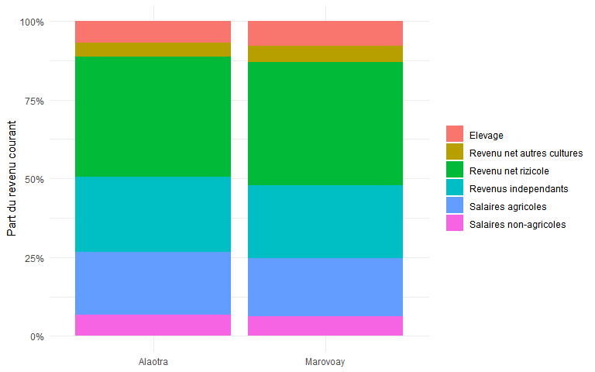
Part des composantes dans le revenu courant moyen par observatoire

3.4.3 Distribution du revenu total
La distribution du revenu total illustre le degré d’inégalité au sein de chaque observatoire. L’utilisation d’une échelle logarithmique permet de mieux visualiser l’étalement de la distribution et la concentration des ménages à bas revenus.
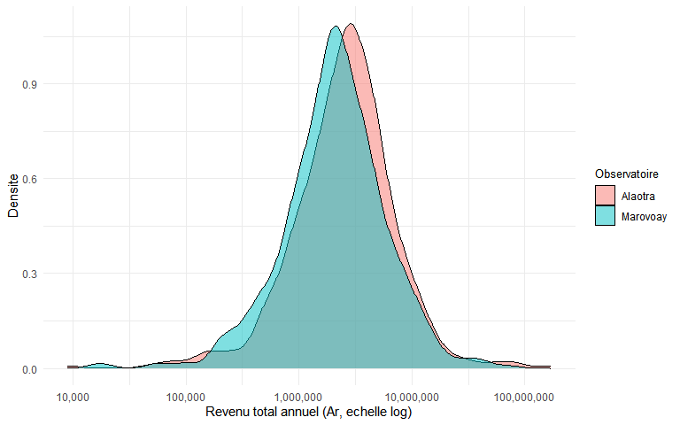
Distribution du revenu total par observatoire (echelle log)

3.4.4 Revenu courant et revenu exceptionnel
La distinction entre revenu courant (activités régulières) et revenu exceptionnel (transferts, décapitalisation, travaux HIMO) renseigne sur la durabilité des ressources des ménages. Un poids élevé du revenu exceptionnel peut signaler une vulnérabilité économique.
Revenu courant et revenu exceptionnel moyens par menage (Ar/an)
Campagne 2025
Observatory | Revenu courant | Revenu exceptionnel | Revenu total | Part courant (%)
Alaotra | 4,349,257 | 138,771 | 4,488,029 | 96.9
Marovoay | 3,280,758 | 199,888 | 3,480,646 | 94.3
Source : Enquête auprès des OR 2025

3.4.5 Menages a revenu negatif ou nul
Certains menages presentent un revenu courant negatif, principalement en raison de charges agricoles superieures aux produits (mauvaises recoltes, couts d’intrants eleves).
Ménages à revenu courant ou total négatif ou nul
Observatory | Nb ménages | % revenu courant <= 0 | % revenu total <= 0
Alaotra | 507 | 2.0 | 1
Marovoay | 519 | 1.9 | 1
Source : Enquête auprès des OR 2025

3.5 Evolution des revenus nominaux depuis 1995
Les observatoires de Marovoay et d’Alaotra disposent de series longues permettant de suivre l’evolution des revenus sur trois decennies. Les donnees couvrent 1995-2008 et 2010-2014 pour Marovoay, 1999-2008 et 2010-2014 pour Alaotra, ainsi que la campagne 2025 pour les deux. Les annees 2009 et 2015-2024 ne contiennent pas ces observatoires. Le trait pointille materialise l’absence de donnees.
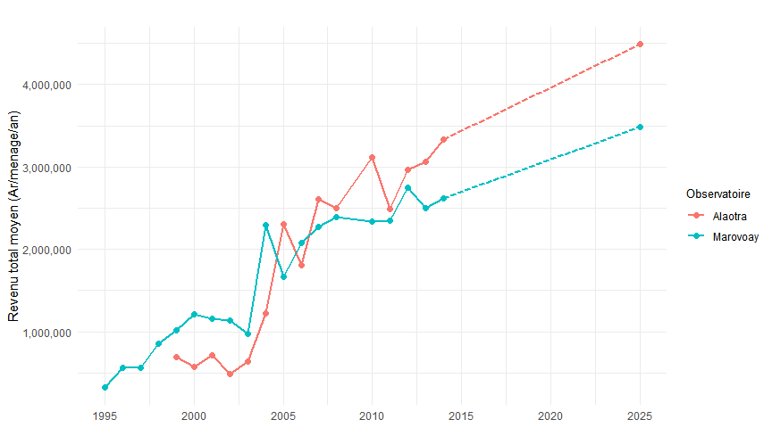
Evolution du revenu total moyen par menage (Ar courants)
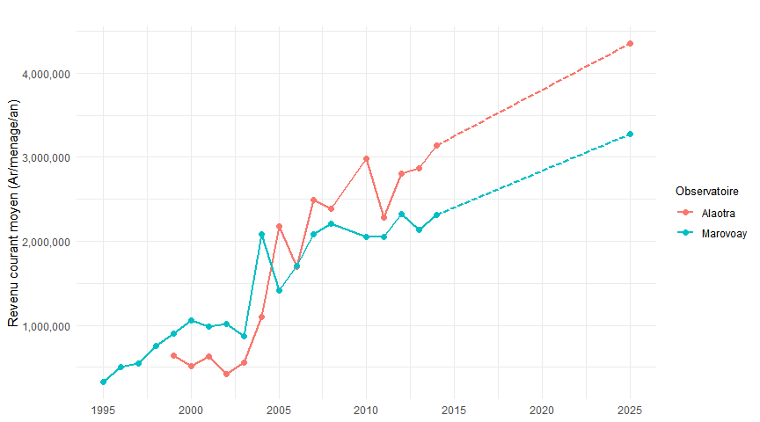
Evolution du revenu courant moyen par menage (Ar courants)
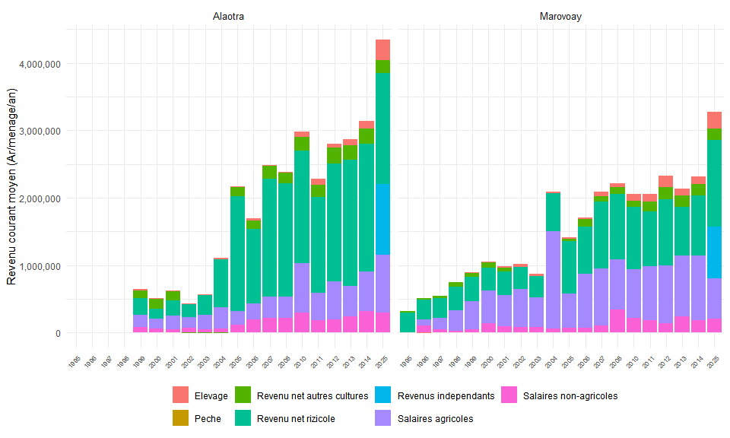
Evolution des composantes du revenu courant moyen (Ar courants)

3.5.1 Deflation et indices de prix
La comparaison des revenus sur longue periode necessite de tenir compte de l’inflation. Nous utilisons ici l’IPC national publie par la Banque Mondiale (indicateur FP.CPI.TOTL, base 2010 = 100). Cet indice est calcule a partir d’un panier de consommation urbain ; il ne reflete donc qu’imparfaitement l’evolution des prix en milieu rural. Pour 2024-2025, non encore publies par la Banque Mondiale, l’IPC est extrapole a +9 % par an.
Note
Une prochaine version de ce rapport integrera un IPC regional (Boeny pour Marovoay, Alaotra-Mangoro pour Alaotra), extrait des series de l’INSTAT ou des enquetes EPM, afin de mieux capter l’inflation locale.

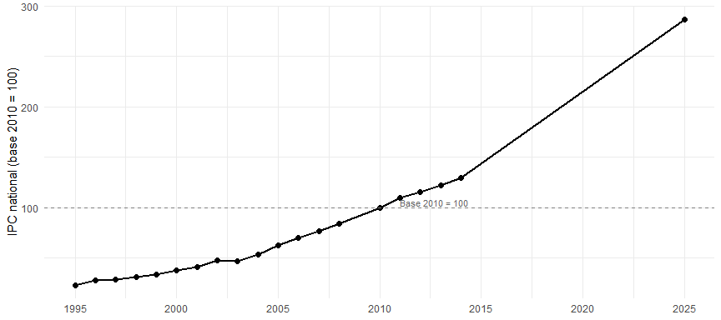
Evolution de l’IPC national Madagascar (base 2010 = 100)

3.5.2 Prix median du paddy et comparaison avec l’IPC
Le prix de vente median du paddy, calcule a partir des ventes declarees par les menages (dc24 dans res_dc21), fournit un indicateur complementaire de l’inflation locale.
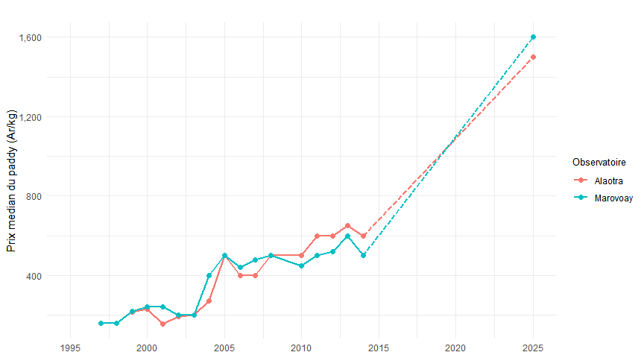
Evolution du prix median du paddy (Ar/kg)
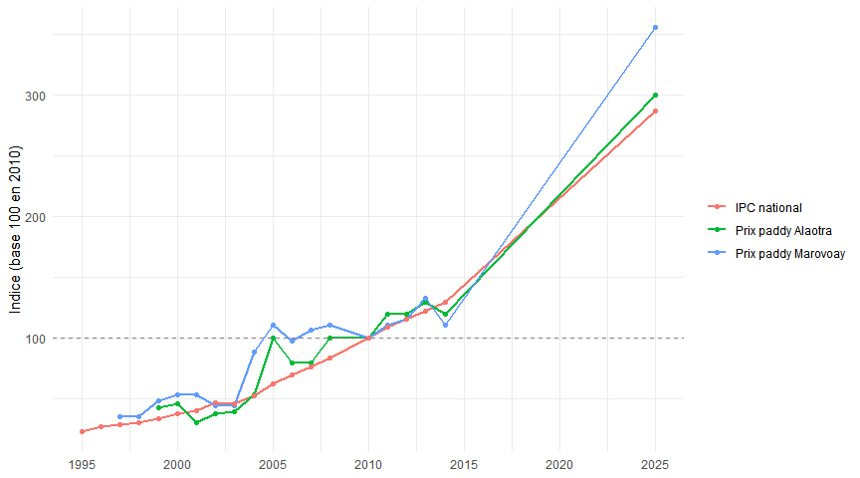
Comparaison de l’IPC national et de l’indice du prix du paddy (base 100 en 2010)

3.5.3 Revenus reels (deflates par l’IPC national)
Les revenus nominaux sont convertis en Ariary constants (base 2010) en divisant par l’IPC national. Ceci permet d’evaluer l’evolution du pouvoir d’achat, sous reserve des limites du deflateur urbain.
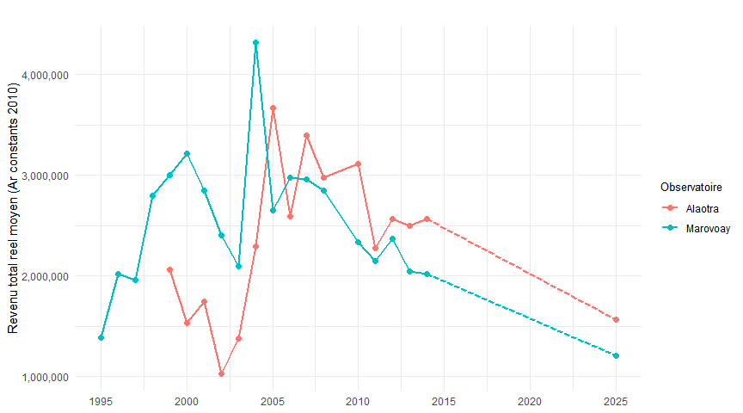
Evolution du revenu total reel moyen par menage (Ar constants 2010, IPC)
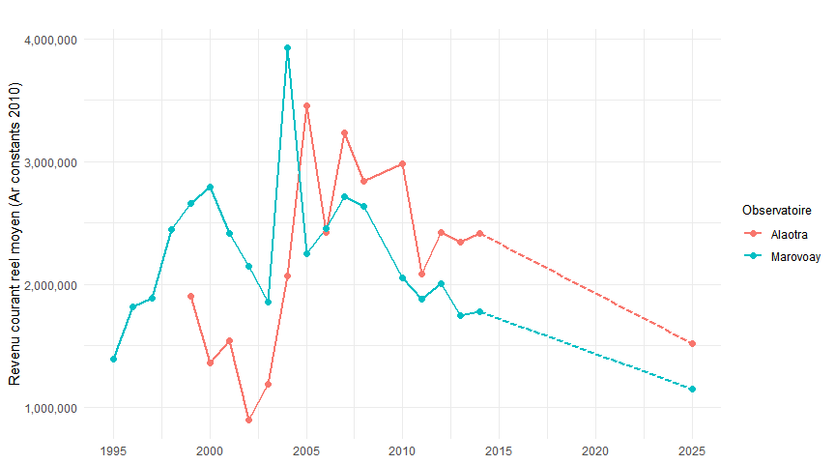
Evolution du revenu courant reel moyen par menage (Ar constants 2010, IPC)

3.5.4 Revenus reels (deflates par le prix du paddy)
Le prix du paddy, produit central de ces economies rizicoles, offre un deflateur alternatif plus proche de la realite locale que l’IPC national. Les revenus sont ici exprimes en equivalent-paddy a prix 2010, c’est-a-dire divises par l’indice du prix median du paddy de chaque observatoire (base 2010 = 1). Ce deflateur est propre a chaque observatoire.
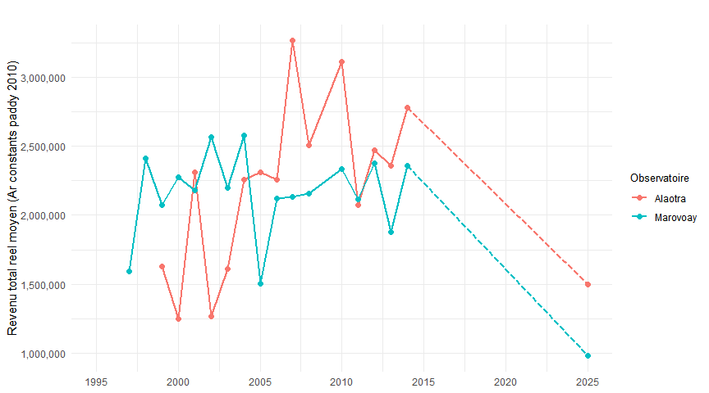
Evolution du revenu total reel moyen par menage (Ar constants paddy 2010)
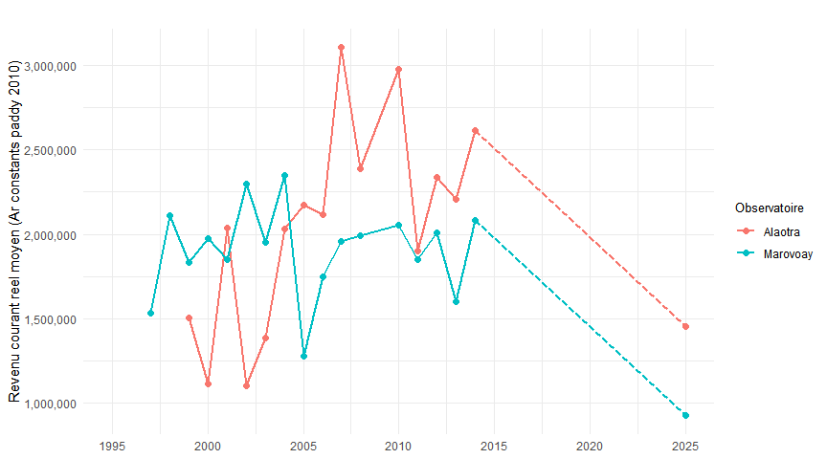
Evolution du revenu courant reel moyen par menage (Ar constants paddy 2010)

3.6 Evolution des conditions d’habitat (1997-2025)
Les donnees sur l’habitat permettent de suivre l’evolution de la source d’eclairage (acces a l’electricite) et de la source d’eau principale sur la periode couverte.
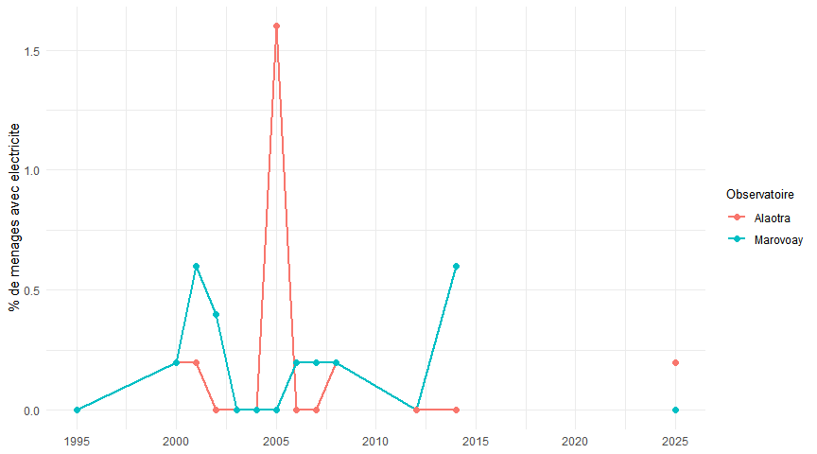
Evolution de l’acces a l’electricite (1997-2025)
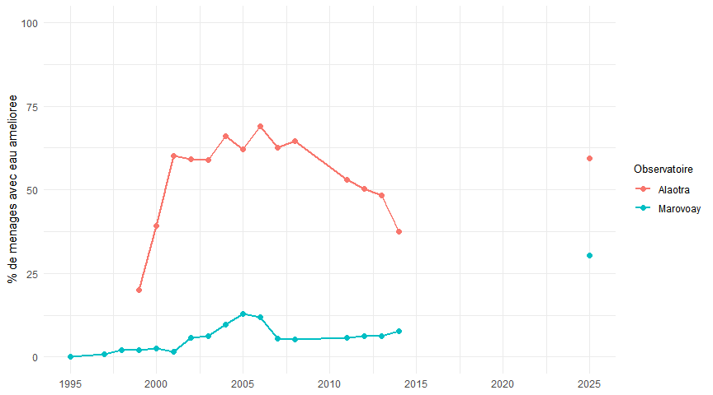
Evolution de l’acces a une source d’eau amelioree (1997-2025)

4. Foncier
Ce chapitre analyse la situation foncière des ménages des observatoires d’Alaotra et de Marovoay : patrimoine foncier possédé, parcelles exploitées sans en être propriétaire, cessions à des tiers, sécurisation foncière, et satisfaction des ménages par rapport à leur dotation en terre.
Travail de vérification en cours
Les résultats présentés ci-dessous sont provisoires, et sont susceptibles de faire l’objet de corrections.

4.1 Patrimoine foncier

4.1.1 Nombre de parcelles possédées
Alaotra. Sur les 507 ménages enquêtés, 237 (46.7 %) ne possèdent aucune parcelle. La très grande majorité des ménages (53.3 %) sont donc propriétaires d’au moins une parcelle (Figure 4.1). Les ménages propriétaires possèdent en moyenne 2.3 parcelles.
Marovoay. Sur les 519 ménages enquêtés, 253 (48.7 %) ne possèdent aucune parcelle. La très grande majorité des ménages (51.3 %) sont donc propriétaires d’au moins une parcelle (Figure 4.1). Les ménages propriétaires possèdent en moyenne 2 parcelles.
Figure 4.1: Distribution du nombre de parcelles possédées par ménage
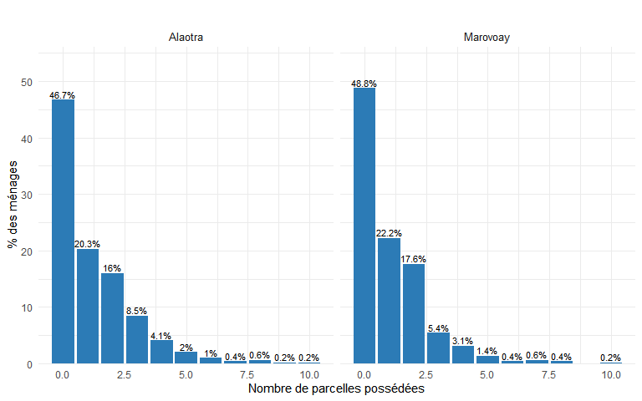
Table 4.1: Statistiques sur le patrimoine foncier possédé
Patrimoine foncier des ménages propriétaires
Indicateur | Stat | Alaotra | Marovoay
Nb parcelles / ménage | Moyenne | 2.3 | 2.1
Nb parcelles / ménage | Mediane | 2.0 | 2.0
Superficie / parcelle (ares) | Moyenne | 51.6 | 78.9
Superficie / parcelle (ares) | Mediane | 20.0 | 50.0
Superficie totale / ménage (ares) | Moyenne | 117.4 | 163.2
Superficie totale / ménage (ares) | Mediane | 50.0 | 100.0

Le Table 4.1 résume les principales caractéristiques du patrimoine foncier possédé.
Alaotra. La superficie moyenne par parcelle est de 51.6 ares, et la surface totale possédée par ménage atteint en moyenne 117.4 ares.
Marovoay. La superficie moyenne par parcelle est de 78.9 ares, et la surface totale possédée par ménage atteint en moyenne 163.2 ares.

4.1.2 Type et localisation des parcelles possédées
Le patrimoine foncier des ménages se compose principalement de rizières et de champs de cultures pluviales (Figure 4.2).
Alaotra. Les rizières représentent 52.3 % des parcelles possédées et les champs 40.4 %.
Marovoay. Les rizières représentent 73.9 % des parcelles possédées et les champs 25.6 %.
Figure 4.2: Type des parcelles possédées
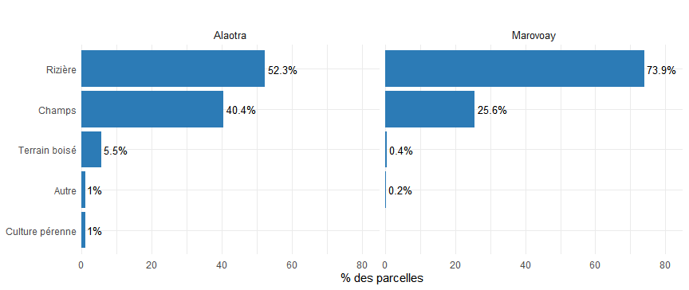
La localisation des parcelles reflète les spécificités agro-écologiques de chaque site (Figure 4.3).
Alaotra. Les parcelles se concentrent principalement en plaine (45.3 %).
Marovoay. La localisation la plus fréquente est la plaine (67.3 %).
Figure 4.3: Localisation des parcelles possédées
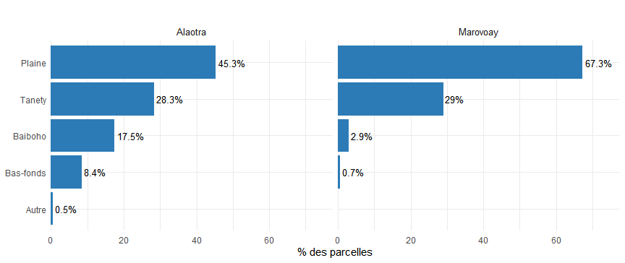

4.1.3 Irrigation des parcelles possédées
L’accès à l’irrigation est un facteur déterminant de la productivité rizicole. La Figure 4.4 présente les modes d’irrigation des parcelles possédées par les ménages dans les deux observatoires. Les différences entre Alaotra et Marovoay reflètent les investissements hydrauliques historiques de chaque périmètre.
Figure 4.4: Mode d’irrigation des parcelles possédées
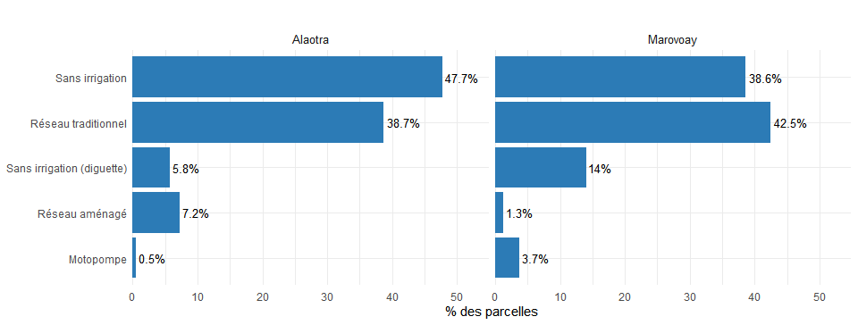

4.1.4 Mode d’acquisition et ancienneté
Le mode d’acquisition des parcelles renseigne sur la dynamique du marché foncier et le poids des transmissions familiales (Figure 4.5). L’héritage domine largement dans les deux observatoires.
Alaotra. L’héritage concerne 46.5 % des parcelles, l’achat 49.1 % et la mise en valeur 1.1 %.
Marovoay. L’héritage concerne 59.4 % des parcelles, l’achat 39 % et la mise en valeur 0.2 %.
Figure 4.5: Mode d’acquisition des parcelles possédées
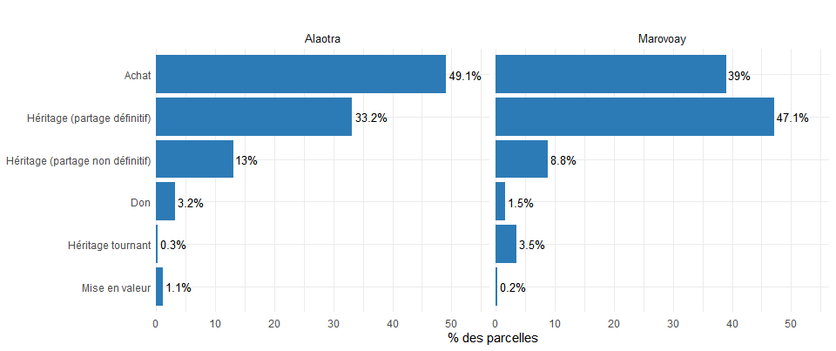
L’ancienneté de possession témoigne de l’enracinement des ménages sur leurs terres (Figure 4.6). Une part importante des parcelles est détenue depuis plusieurs décennies, reflétant la continuité de l’occupation foncière dans les deux zones. Les acquisitions récentes (années 2010 et au-delà) sont toutefois observables, signe que le marché foncier reste actif.
Figure 4.6: Ancienneté de possession des parcelles
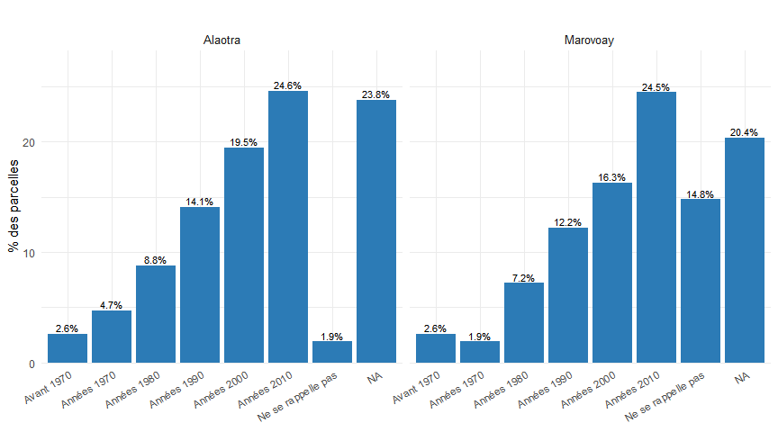

4.1.5 Propriétaire dans le ménage
La question de l’identité du propriétaire au sein du ménage soulève des enjeux de genre importants (Figure 4.7). Dans les deux observatoires, c’est le chef de ménage qui est déclaré propriétaire de la majorité des parcelles, ce qui illustre les inégalités d’accès au foncier.
Alaotra. Le chef de ménage est propriétaire de 63.5 % des parcelles ; le ou la conjoint(e) n’apparaît que dans 15.6 % des cas.
Marovoay. Le chef de ménage est propriétaire de 76.3 % des parcelles ; le ou la conjoint(e) n’apparaît que dans 8.8 % des cas.
Figure 4.7: Qui dans le ménage est propriétaire de la parcelle
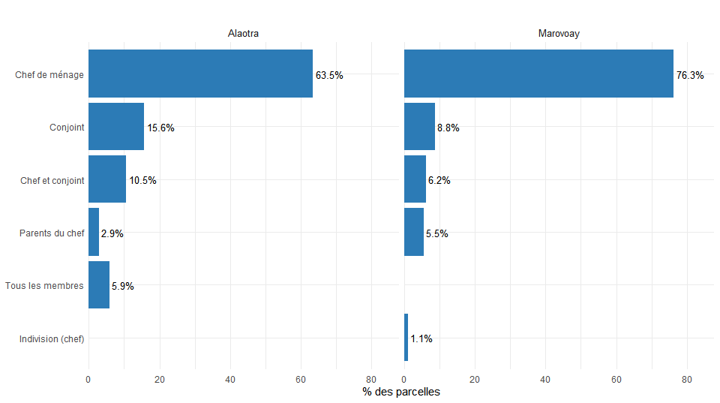

4.2 Sécurisation foncière
La sécurisation foncière est un enjeu majeur à Madagascar. Les ménages peuvent détenir un titre foncier, un certificat foncier (délivré par le guichet foncier communal), ou divers documents informels. Les résultats de l’enquête révèlent un niveau de sécurisation formelle encore très faible (Figure 4.8).
Alaotra. Seules 16.2 % des parcelles disposent d’un titre foncier. Les certificats fonciers ne couvrent que 27.5 % des parcelles.
Marovoay. Seules 21.5 % des parcelles disposent d’un titre foncier. Les certificats fonciers ne couvrent que 28.3 % des parcelles.
Figure 4.8: Sécurisation foncière des parcelles possédées
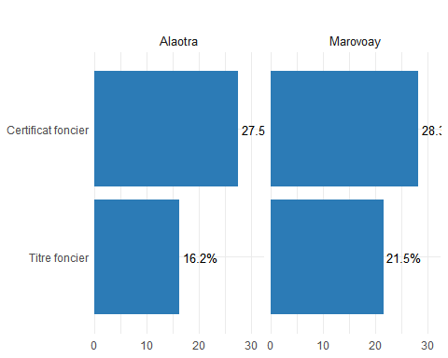
En l’absence de titre ou de certificat, les ménages s’appuient sur des documents informels de nature très variable (Figure 4.9). Cependant, 34.5 % des parcelles ne sont accompagnées d’aucun document justificatif, ce qui expose ces ménages à un risque élevé d’insécurité foncière en cas de litige.
Figure 4.9: Autres documents prouvant la possession
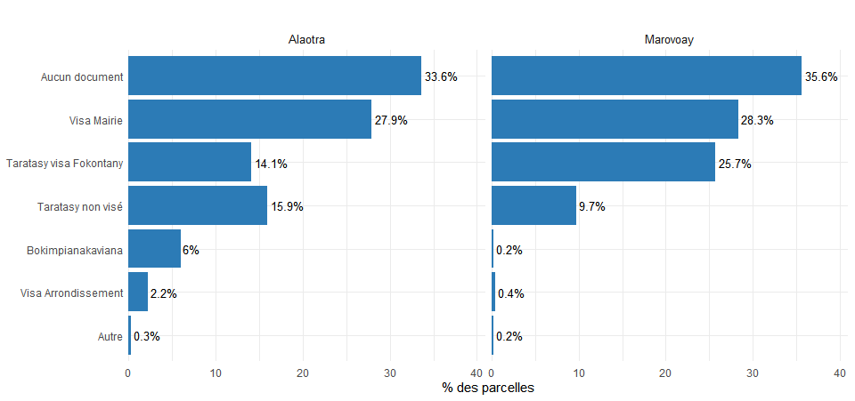

4.3 Parcelles cédées à des tiers
Les ménages propriétaires peuvent céder certaines de leurs parcelles à d’autres exploitants, sous forme de prêt, location, métayage ou mise en gage (Table 4.2), pour un total de 132 parcelles cédées.
Alaotra. Cette pratique concerne 9.3 % des ménages.
Marovoay. Cette pratique concerne 10.6 % des ménages.
Table 4.2: Ménages cédant des parcelles à des tiers
Ménages cédant des parcelles à des tiers
Observatory | Nb ménages | Cèdent (nb) | Cèdent (%)
Alaotra | 507 | 47 | 9.3
Marovoay | 518 | 55 | 10.6

Parmi les parcelles cédées, les modes de faire-valoir varient sensiblement d’un observatoire à l’autre (Figure 4.10). Le prêt et le métayage sont les formes les plus courantes de cession, le métayage occupant une place particulièrement importante dans les zones rizicoles.
Figure 4.10: Mode de faire-valoir des parcelles cédées
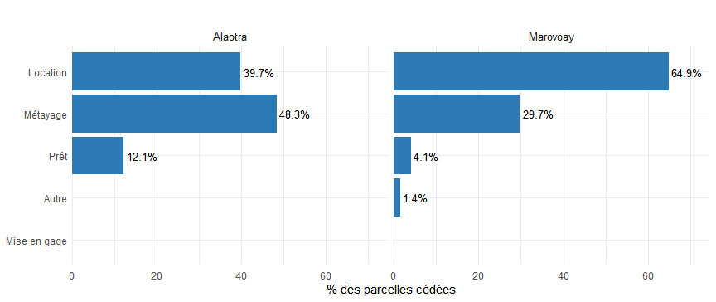
Les motivations de la cession reflètent des stratégies économiques diversifiées (Figure 4.11). Pour certains ménages, céder une parcelle répond à un besoin de liquidités ou à l’impossibilité de cultiver l’ensemble de leur patrimoine ; pour d’autres, il s’agit de maintenir un lien social avec la parenté ou le voisinage.
Figure 4.11: Motif de la cession de parcelles
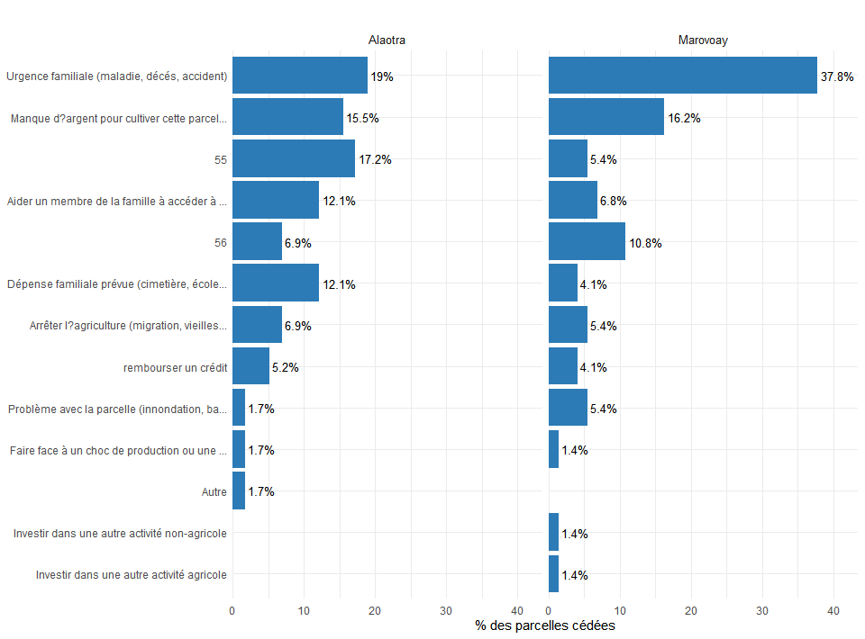
Les bénéficiaires des cessions sont principalement des membres de la famille ou des voisins (Figure 4.12), ce qui confirme le caractère en grande partie familial et communautaire du marché foncier local.
Figure 4.12: À qui la parcelle est-elle cédée
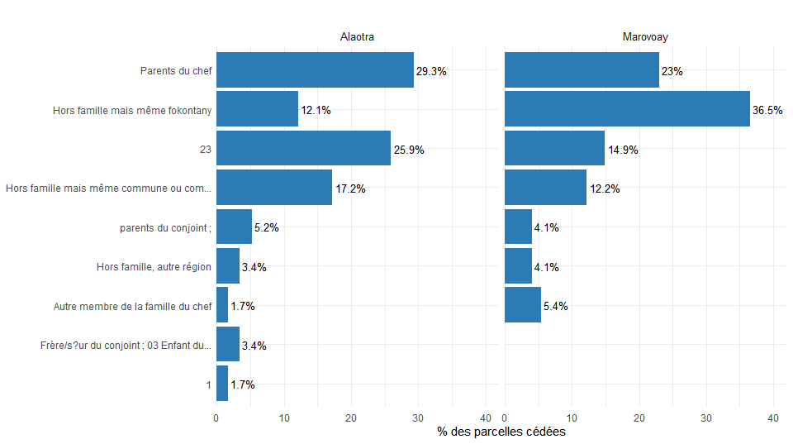

4.4 Parcelles exploitées non possédées
En plus de leurs propres parcelles, de nombreux ménages exploitent des terres appartenant à d’autres propriétaires (Table 4.3), pour un total de 713 parcelles. Le recours à l’exploitation de terres d’autrui traduit soit une insuffisance du patrimoine propre, soit une stratégie de diversification de l’assiette foncière cultivée.
Alaotra. Cette pratique concerne 45.6 % des ménages.
Marovoay. Cette pratique concerne 46.8 % des ménages.
Table 4.3: Ménages exploitant des parcelles non possédées
Ménages exploitant des parcelles d'autrui
Observatory | Nb ménages | Exploitent (nb) | Exploitent (%)
Alaotra | 507 | 231 | 45.6
Marovoay | 519 | 243 | 46.8

Les parcelles exploitées sans en être propriétaire sont, comme les parcelles possédées, majoritairement des rizières (Figure 4.13), reflétant la place centrale de la riziculture dans les stratégies des ménages.
Figure 4.13: Type des parcelles exploitées (non possédées)
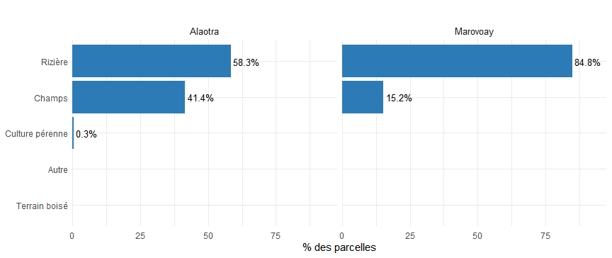
Le mode de faire-valoir des parcelles exploitées révèle l’équilibre local entre prêt, location et métayage (Figure 4.14). Le métayage, qui consiste à partager la récolte avec le propriétaire, reste une forme d’accès au foncier particulièrement répandue.
Figure 4.14: Mode de faire-valoir des parcelles exploitées
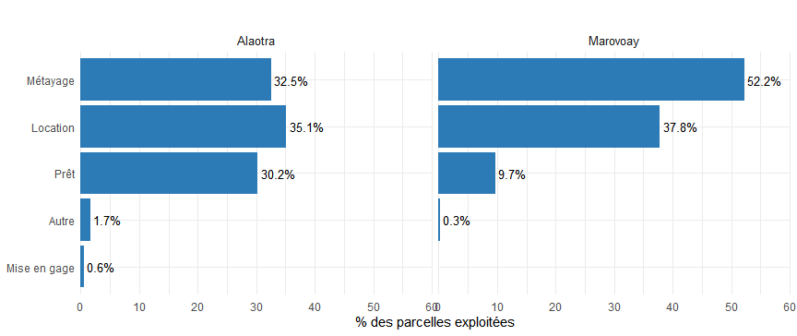
Les parcelles exploitées appartiennent le plus souvent à des membres de la famille ou à des voisins (Figure 4.15), ce qui témoigne du rôle des réseaux de proximité dans l’accès au foncier.
Figure 4.15: Propriétaire des parcelles exploitées
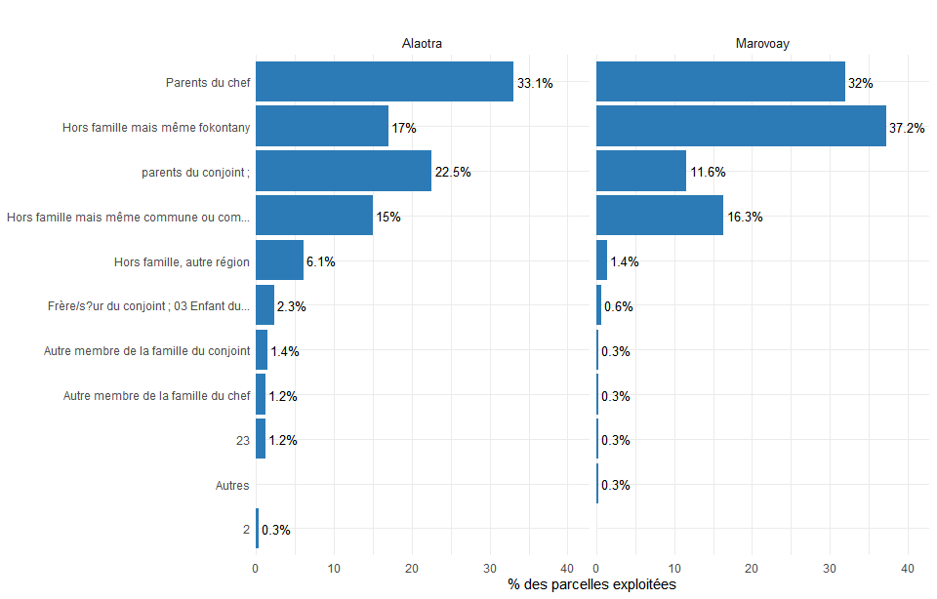
Le mode d’irrigation des parcelles exploitées diffère-t-il de celui des parcelles possédées ? La Figure 4.16 permet d’examiner si les ménages qui exploitent des terres d’autrui accèdent à des parcelles de même qualité irriguée.
Figure 4.16: Mode d’irrigation des parcelles exploitées
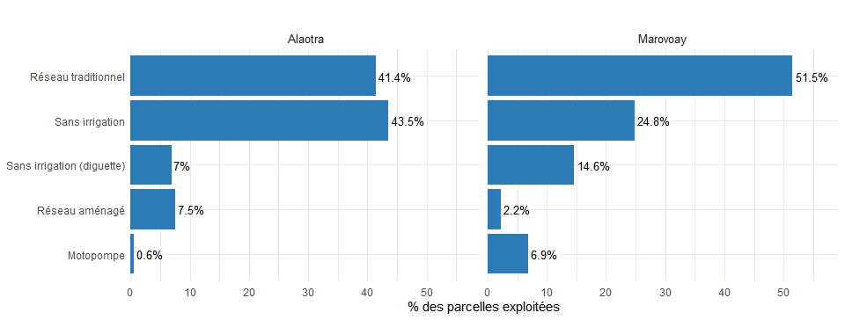
Le coût de l’exploitation de terres d’autrui varie selon le mode de faire-valoir (Table 4.4). Les ménages locataires versent une rente en argent ou en nature, tandis que les métayers cèdent une part de la récolte au propriétaire, généralement comprise entre un quart et la moitié de la production.
Table 4.4: Rentes versées pour les parcelles exploitées
Conditions des parcelles exploitées par mode de faire-valoir
Observatory | Mode | Nb parcelles | Rente argent moy. (Ar) | Rente produit moy. (kg) | % métayage moyen
Alaotra | Location | 122 | 211 | 813 | 22.2
Alaotra | Métayage | 113 | 0 | 527 | 48.8
Alaotra | Prêt | 105 | 0 | 7 | 6.5
Alaotra | Autre | 6 | 100 | 250 | 35.0
Alaotra | Mise en gage | 2 | 150 | NaN | 75.0
Marovoay | Métayage | 189 | 1 | 264 | 49.4
Marovoay | Location | 137 | 202 | 0 | 0.0
Marovoay | Prêt | 35 | 19 | 0 | 0.0
Marovoay | Autre | 1 | 0 | 240 | 50.0

4.5 Abandon de parcelles
L’abandon de la culture de certaines parcelles peut révéler des difficultés structurelles (dégradation des sols, problèmes d’irrigation, insécurité) ou conjoncturelles (manque de main-d’œuvre, coût des intrants) (Table 4.5).
Alaotra. Cette pratique touche 18.9 % des ménages.
Marovoay. Cette pratique touche 16.8 % des ménages.
Table 4.5: Ménages ayant abandonné la culture de parcelles
Abandon de la culture d'une ou plusieurs parcelles
Observatory | Nb ménages | Ont abandonné (nb) | Ont abandonné (%)
Alaotra | 281 | 53 | 18.9
Marovoay | 268 | 45 | 16.8

4.6 Satisfaction à l’égard de la surface possédée
Le jugement des ménages sur la suffisance de leur dotation foncière synthétise l’ensemble des contraintes analysées précédemment (Figure 4.17). Ce sentiment d’insuffisance foncière constitue un enjeu majeur pour les politiques de développement rural.
Alaotra. 29.2 % des ménages jugent leur surface insuffisante ou très insuffisante. Seuls 70.8 % estiment leur dotation suffisante.
Marovoay. 34.4 % des ménages jugent leur surface insuffisante ou très insuffisante. Seuls 65.5 % estiment leur dotation suffisante.
Figure 4.17: Satisfaction des ménages par rapport à leur surface foncière
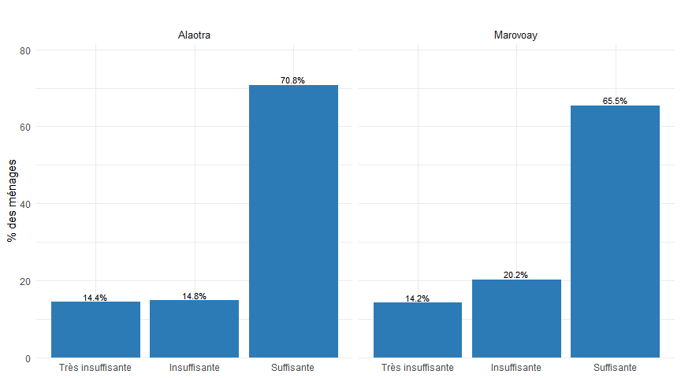

4.7 Pistes d’analyse complémentaires
Les données foncières offrent d’autres possibilités d’analyse qui n’ont pas été développées ici :
- Raisons de l’abandon de parcelles (fr30q_a à fr30q_e) : cinq variables binaires dont les libellés exacts restent à confirmer dans le questionnaire.
- Croisement sécurisation × mode d’acquisition : les parcelles héritées sont-elles moins souvent titrées que les parcelles achetées ?
- Superficie possédée vs. superficie exploitée : reconstituer la surface effectivement cultivée par le ménage en combinant res_fr30 et res_fr34.
- Rentes perçues sur les parcelles cédées (fr33m1, fr33m2, fr33n) : montants moyens des loyers et parts de métayage perçus.
- Nom sur le titre/certificat (fr30k, fr30m) : la correspondance entre le titulaire du document et le propriétaire déclaré mériterait une analyse genrée.

5. Agriculture, élevage et pêche
Ce chapitre analyse les activités agricoles, d’élevage, de chasse et de pêche des ménages des deux observatoires. Le chapitre sur les revenus présente déjà les contributions de ces activités au revenu total ; ici nous nous intéressons aux pratiques, aux facteurs de production et aux performances.
Travail de vérification en cours
Les résultats présentés ci-dessous sont provisoires, et sont susceptibles de faire l’objet de corrections.

5.1 Agriculture

5.1.1 Riziculture
La riziculture est l’activité agricole dominante dans les deux observatoires.
Dans l’Alaotra, 58.3 % des ménages pratiquent la riziculture. Les riziculteurs exploitent en moyenne 1.4 parcelles (superficie moyenne de 57 ares).
A Marovoay, 73.6 % des ménages pratiquent la riziculture. Les riziculteurs exploitent en moyenne 1.7 parcelles (superficie moyenne de 68 ares).
Table 5.1: Pratique de la riziculture par observatoire (% des ménages)
Pratique de la riziculture
Observatory | Nb ménages | Pratiquent (nb) | Pratiquent (%)
Alaotra | 507 | 295 | 58.2
Marovoay | 519 | 382 | 73.6

5.1.1.1 Mode de faire valoir et accès à l’eau
La location et le métayage, qui témoignent d’un marché foncier actif, sont plus ou moins répandus selon l’observatoire.
Dans l’Alaotra, le mode de faire valoir dominant est le faire valoir direct (59.7 % des parcelles).
A Marovoay, le mode de faire valoir dominant est le faire valoir direct (46.5 % des parcelles).
Figure 5.1: Mode de faire valoir des parcelles rizicoles par observatoire
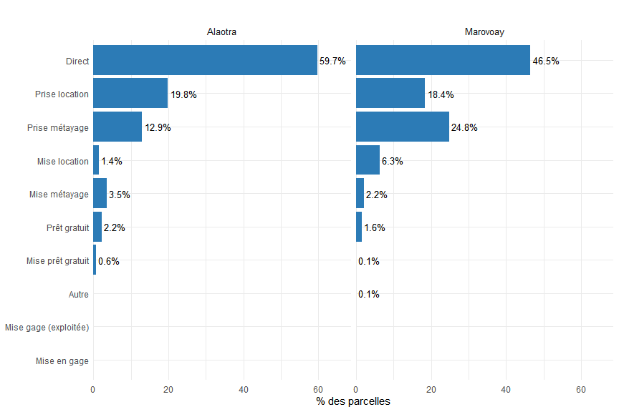
La gestion de l’eau est un enjeu central de la riziculture.
Figure 5.2: Problèmes de maîtrise de l’eau sur les parcelles rizicoles
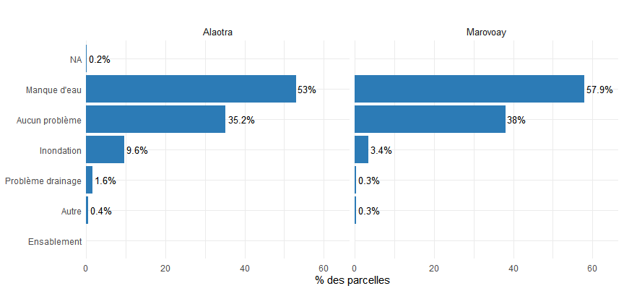

5.1.1.2 Techniques culturales et intrants
Le choix de la technique est étroitement lié aux conditions hydrologiques, à la topographie et à l’accès aux intrants.
Dans l’Alaotra, la technique culturale prédominante est le repiquage traditionnel (56 % des parcelles).
A Marovoay, la technique culturale prédominante est le repiquage traditionnel (97 % des parcelles).
Figure 5.3: Technique de culture rizicole par observatoire
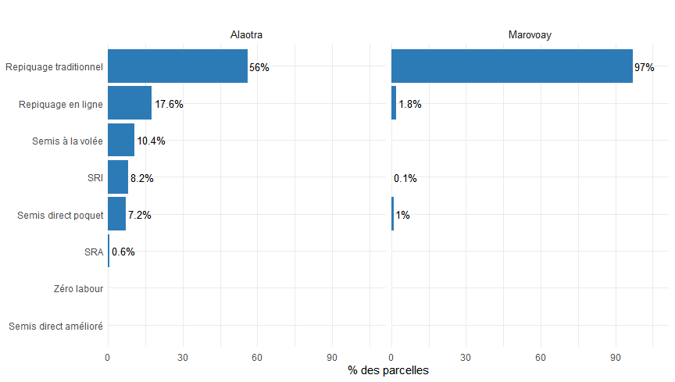
Figure 5.4: Utilisation d’engrais sur les parcelles rizicoles
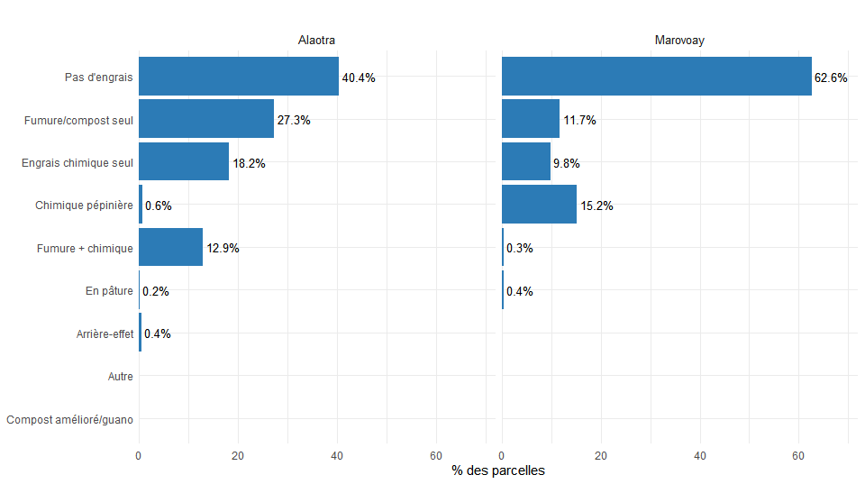
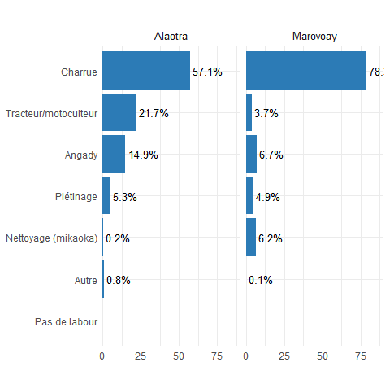
Mode de travail du sol sur les parcelles rizicoles

5.1.1.3 Rendements et production
Le rendement rizicole reflète à la fois les conditions agro-écologiques locales et le degré d’intensification des pratiques.
Dans l’Alaotra, le rendement rizicole médian s’établit à 2.5 t/ha (hors 5 % des valeurs extrêmes).
A Marovoay, le rendement rizicole médian s’établit à 1.2 t/ha (hors 5 % des valeurs extrêmes).
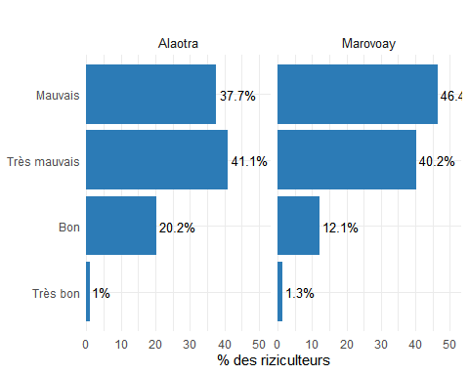
Perception des rendements rizicoles
Figure 5.5: Distribution des rendements rizicoles (t/ha) par observatoire
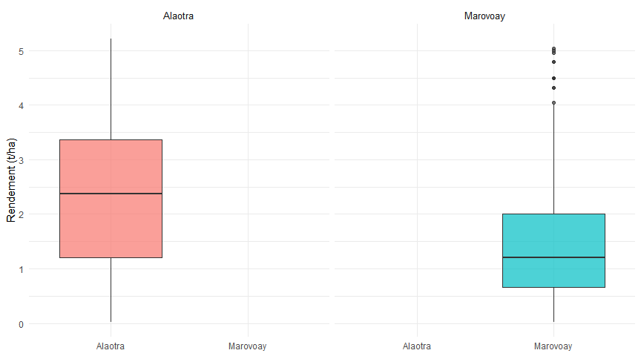
Figure 5.6: Distribution de la production de paddy par parcelle (kg)
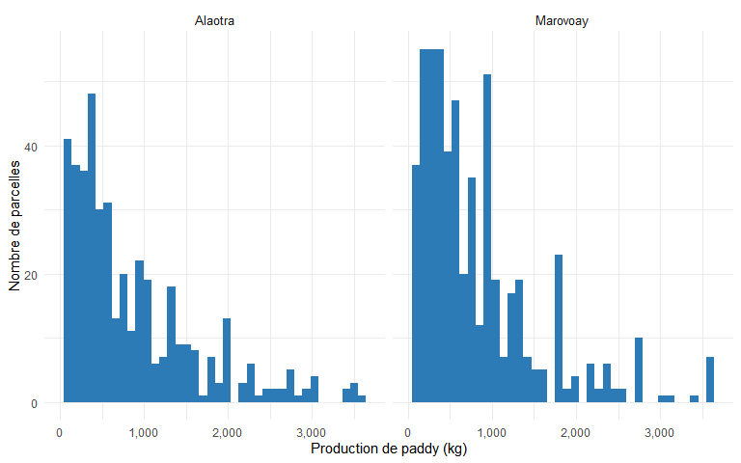

5.1.1.4 Topographie et saison de culture
La position topographique de la parcelle (bas-fond, plaine, tanety) détermine en grande partie les possibilités de maîtrise de l’eau et le calendrier cultural. La répartition des saisons de culture reflète les stratégies d’adaptation des riziculteurs à la variabilité pluviométrique.
Figure 5.7: Topographie des parcelles rizicoles
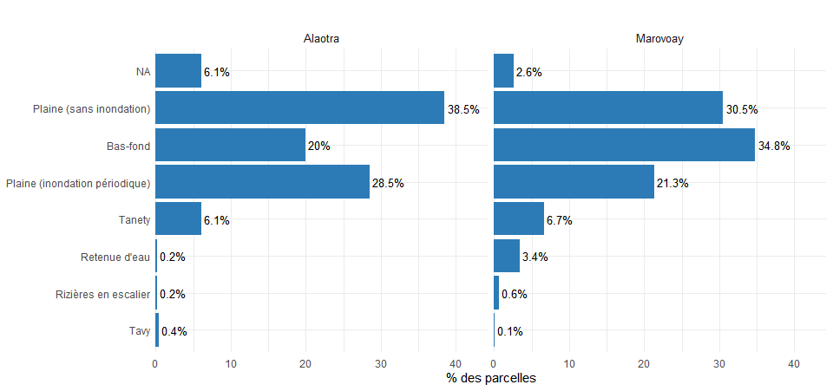
Figure 5.8: Saison de culture rizicole
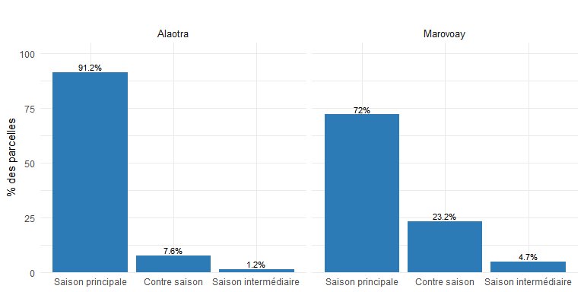
Figure 5.9: Origine des semences de riz
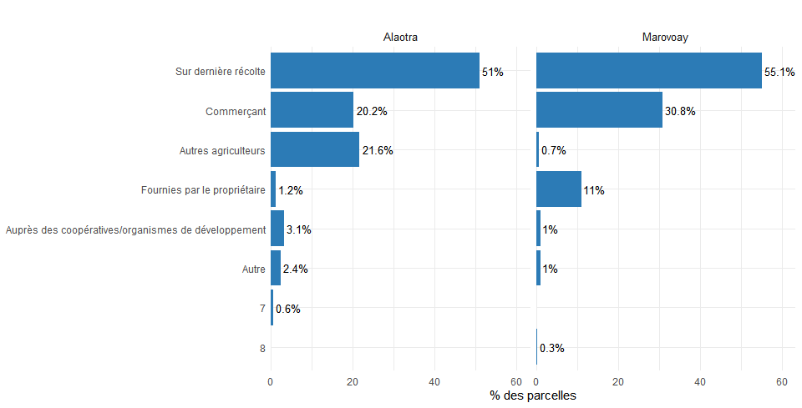

5.1.1.5 Ventes de riz
La commercialisation du paddy est une source de revenu majeure. Le calendrier et le prix de vente sont déterminants pour le revenu rizicole net.
Dans l’Alaotra, 41.7 % des ménages déclarent avoir vendu du riz au cours de la campagne.
A Marovoay, 44.2 % des ménages déclarent avoir vendu du riz au cours de la campagne.
Table 5.2: Taux de vente de riz par observatoire
Vente de riz (paddy ou blanc)
Observatory | Nb ménages | Ont vendu (nb) | Ont vendu (%)
Alaotra | 507 | 208 | 41.0
Marovoay | 519 | 228 | 43.9

Figure 5.10: Répartition mensuelle des ventes de riz
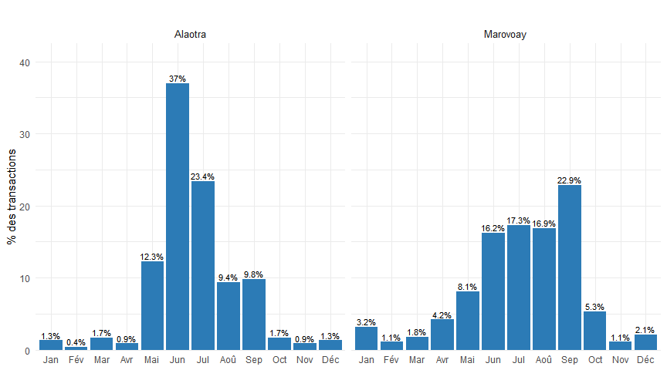
Figure 5.11: Distribution du prix de vente du paddy (Ar/kg)
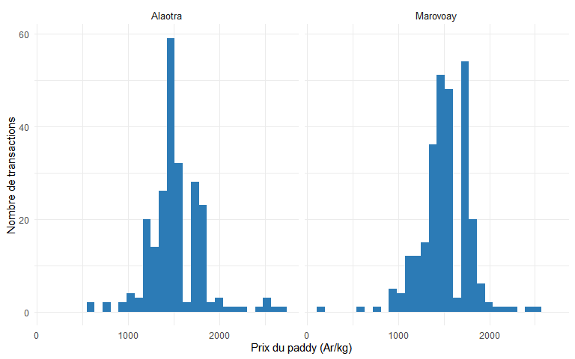

5.1.1.6 Bilan rizicole du ménage
Le bilan rizicole reconstitue les flux de paddy au niveau du ménage : stock initial, production, transactions (achat, vente, rente, dons), autoconsommation alimentaire, utilisation en semences, et stock final.
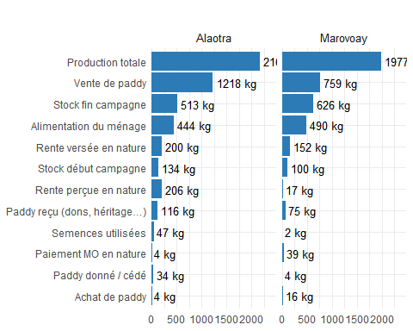
Bilan rizicole moyen par ménage (kg de paddy)

5.1.2 Autres cultures
La diversification culturale est un enjeu central pour la résilience alimentaire et économique des ménages.
Dans l’Alaotra, au-delà du riz, 52 % des ménages pratiquent au moins une culture non rizicole.
A Marovoay, au-delà du riz, 28.8 % des ménages pratiquent au moins une culture non rizicole.
Table 5.3: Pratique des cultures non rizicoles
Pratique des cultures non rizicoles
Observatory | Nb ménages | Pratiquent (nb) | Pratiquent (%)
Alaotra | 507 | 262 | 51.7
Marovoay | 519 | 149 | 28.7

5.1.2.1 Diversification et principales cultures
Le portefeuille de cultures reflète les opportunités de marché et les conditions pédoclimatiques propres à chaque observatoire.
Dans l’Alaotra, les ménages cultivent un nombre médian de 1 cultures non rizicoles.
A Marovoay, les ménages cultivent un nombre médian de 1 cultures non rizicoles.
Figure 5.12: Nombre de cultures non rizicoles par ménage
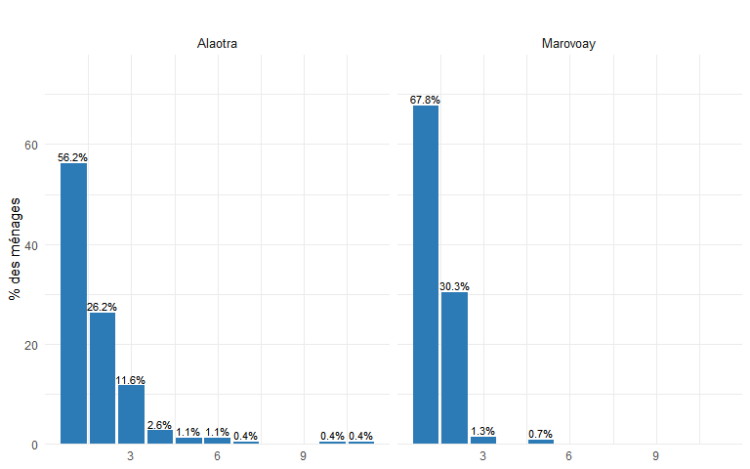
Figure 5.13: Cultures non rizicoles les plus fréquentes (nb de ménages pratiquant)
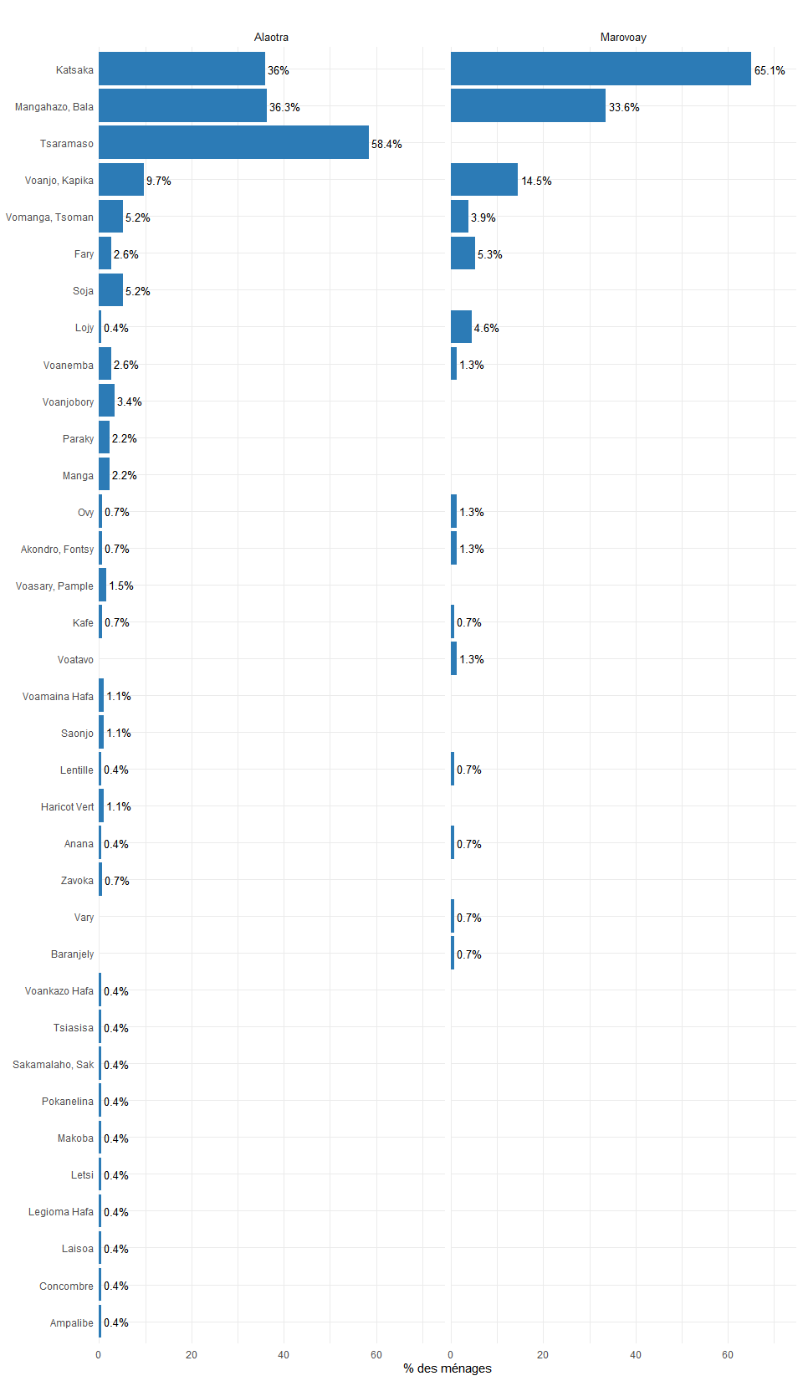

5.1.2.2 Fertilisation et production des autres cultures
L’accès aux engrais (organiques et chimiques) est un facteur déterminant de la productivité des cultures non rizicoles. Les pratiques de fertilisation diffèrent sensiblement entre les deux observatoires en raison de l’accessibilité et du coût des intrants.
Figure 5.14: Utilisation d’engrais sur les parcelles de cultures non rizicoles
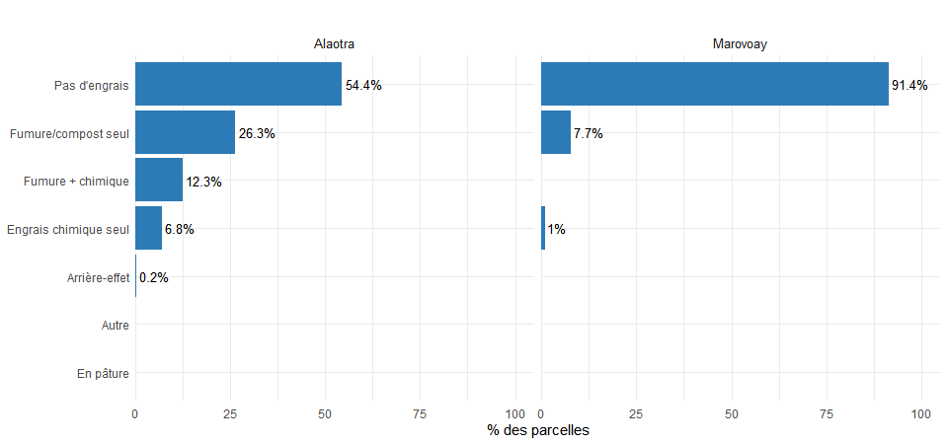
Table 5.4: Production et ventes des principales cultures non rizicoles
Production et ventes des principales cultures non rizicoles
Observatory | Culture | Nb parcelles | Production moy. (kg) | % vendu (moy.) | Montant vente moy. (Ar)
Alaotra | Tsaramaso | 145 | 105 | 62.3 | 234,486
Alaotra | Mangahazo, Bala | 94 | 253 | 27.0 | 113,707
Alaotra | Katsaka | 93 | 140 | 24.8 | 199,969
Alaotra | Voanjo, Kapika | 26 | 167 | 47.8 | 192,875
Alaotra | Vomanga, Tsoman | 14 | 160 | 27.1 | 39,429
Alaotra | Soja | 12 | 83 | 86.5 | 174,182
Alaotra | Voanjobory | 8 | 324 | 60.8 | 570,000
Alaotra | Fary | 7 | 1,629 | 87.9 | 354,286
Alaotra | Voanemba | 7 | 45 | 69.9 | 106,333
Alaotra | Manga | 6 | 410 | 15.8 | 540,000
Alaotra | Paraky | 6 | 148 | 66.0 | 80,000
Marovoay | Katsaka | 93 | 351 | 29.2 | 390,936
Marovoay | Mangahazo, Bala | 38 | 272 | 39.0 | 201,771
Marovoay | Voanjo, Kapika | 23 | 366 | 56.7 | 327,621
Marovoay | Fary | 8 | 1,582 | 90.8 | 272,750
Marovoay | Lojy | 6 | 354 | 55.7 | 682,500
Marovoay | Vomanga, Tsoman | 6 | 7,146 | 36.7 | 5,260,000

5.1.2.3 Perception des rendements
Au-delà des mesures quantitatives, la perception subjective des rendements par les agriculteurs constitue un indicateur complémentaire de la performance de la campagne. Elle reflète à la fois les résultats objectifs et les attentes des producteurs.
Table 5.5: Perception des rendements des cultures non rizicoles
Perception des rendements des cultures non rizicoles (% des pratiquants)
Indicateur | Modalite | Alaotra | Marovoay
Rendement cette campagne | Bon | 35.1 | 20.1
Rendement cette campagne | Mauvais | 46.7 | 53.0
Rendement cette campagne | Très bon | 2.7 | 0.7
Rendement cette campagne | Très mauvais | 15.4 | 26.2
Par rapport a l'an dernier | Augmenté | 24.4 | 8.2
Par rapport a l'an dernier | Diminué | 54.3 | 49.7
Par rapport a l'an dernier | Inchangé | 21.3 | 41.5
Par rapport a l'an dernier | 4 | 0.0 | 0.7

5.1.3 Jardins potagers et cueillette
Les jardins potagers et la cueillette de produits sauvages complètent les activités agricoles des ménages. Ils jouent un rôle important dans la diversification alimentaire, en particulier pendant la période de soudure.
Table 5.6: Pratique du jardin potager et de la cueillette
Taux de pratique (% des ménages)
Activité | Alaotra | Marovoay | Total
Jardin potager | 70 | 46 | 58
Exploitation forestière | 54 | 36 | 45

Figure 5.15: Produits de jardin / cueillette les plus fréquents
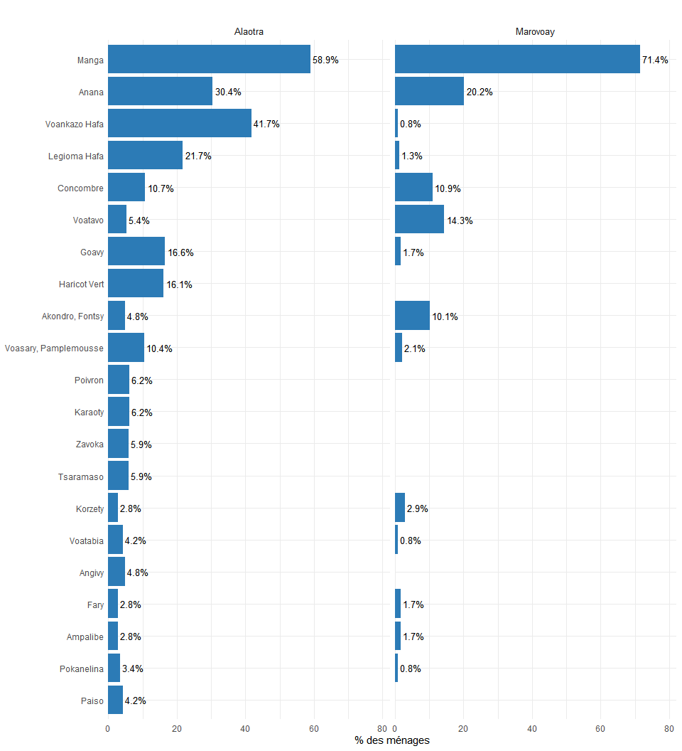

5.1.4 Exploitation forestière
L’exploitation des ressources forestières (bois de chauffe, charbon, bois d’œuvre, plantes médicinales) constitue une activité complémentaire pour de nombreux ménages. Les produits forestiers sont essentiels à la fois comme source d’énergie domestique et comme revenu d’appoint.
Figure 5.16: Principaux produits de l’exploitation forestière
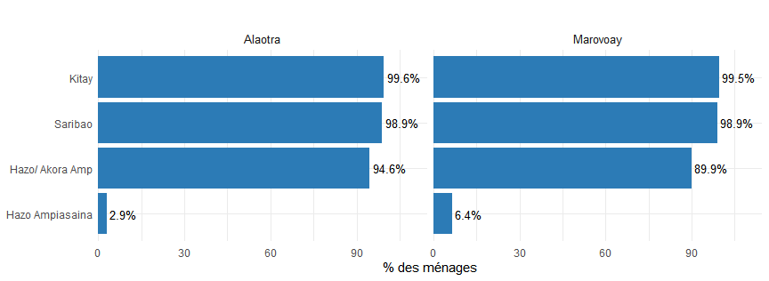

5.2 Élevage

5.2.1 Pratique de l’élevage
L’élevage remplit des fonctions multiples : épargne sur pied, force de travail, autoconsommation et source de revenu.
Dans l’Alaotra, L’élevage est pratiqué par 65.4 % des ménages.
A Marovoay, L’élevage est pratiqué par 72.3 % des ménages.
Table 5.7: Taux de pratique de l’élevage
Pratique de l'élevage
Observatory | Nb ménages | Pratiquent (nb) | Pratiquent (%)
Alaotra | 507 | 331 | 65.3
Marovoay | 519 | 374 | 72.1

5.2.2 Espèces élevées
Le choix des espèces reflète les conditions agro-écologiques, les traditions locales et les opportunités de marché.
Dans l’Alaotra, L’espèce la plus élevée est le Kisoa.
A Marovoay, L’espèce la plus élevée est le Omby Miasa.
Figure 5.17: Espèces élevées (% des ménages pratiquant)
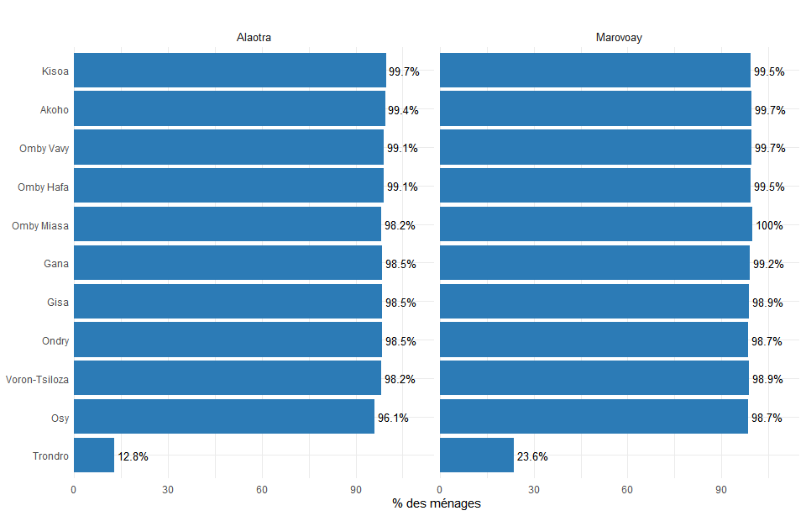

5.2.3 Objectifs de l’élevage
L’élevage répond à trois objectifs principaux : l’épargne/assurance (constitution d’un capital mobilisable en cas de choc), l’autoconsommation (lait, œufs, viande) et la vente. La hiérarchie de ces objectifs varie selon l’espèce.
Figure 5.18: Objectifs de l’élevage par espèce (% des ménages éleveurs)
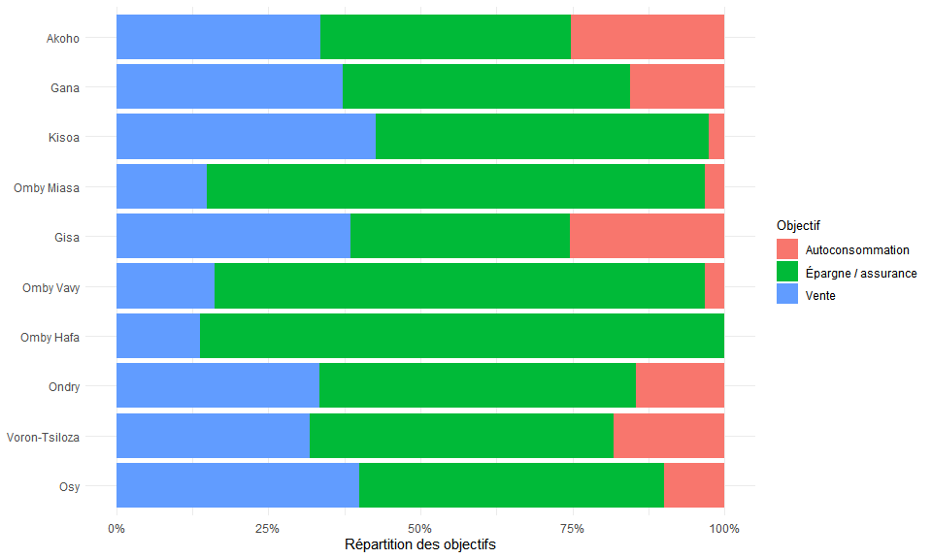

5.2.4 Ventes et pertes d’animaux
La dynamique du cheptel dépend des entrées (naissances, achats) et des sorties (ventes, pertes, abattages). Les pertes d’animaux, liées aux maladies, au vol ou aux catastrophes naturelles, représentent un risque économique majeur pour les éleveurs.
Table 5.8: Ventes d’animaux par observatoire
Ventes d'animaux par espèce et observatoire
Observatory | Espece | Nb transactions | Nb animaux vendus | Valeur totale (Ar)
Alaotra | Gisa | 29 | 269 | 89,771
Alaotra | Kisoa | 50 | 80 | 25,625
Alaotra | Akoho | 112 | 948 | 22,055
Alaotra | Omby Miasa | 4 | 7 | 9,930
Alaotra | Gana | 17 | 341 | 6,763
Alaotra | Ondry | 7 | 33 | 3,936
Alaotra | Omby Vavy | 2 | 3 | 2,580
Alaotra | Voron-Tsiloza | 1 | 25 | 1,875
Alaotra | Omby Hafa | 2 | 2 | 1,550
Marovoay | Akoho | 112 | 778 | 60,200
Marovoay | Omby Miasa | 21 | 37 | 45,650
Marovoay | Kisoa | 43 | 102 | 36,995
Marovoay | Gana | 90 | 1,319 | 19,398
Marovoay | Omby Vavy | 7 | 11 | 9,400
Marovoay | Omby Hafa | 3 | 5 | 3,859
Marovoay | Ondry | 6 | 30 | 3,080
Marovoay | Voron-Tsiloza | 3 | 34 | 1,260
Marovoay | Osy | 2 | 10 | 1,000
Marovoay | Gisa | 2 | 10 | 290

Figure 5.19: Ménages ayant subi des pertes de bétail
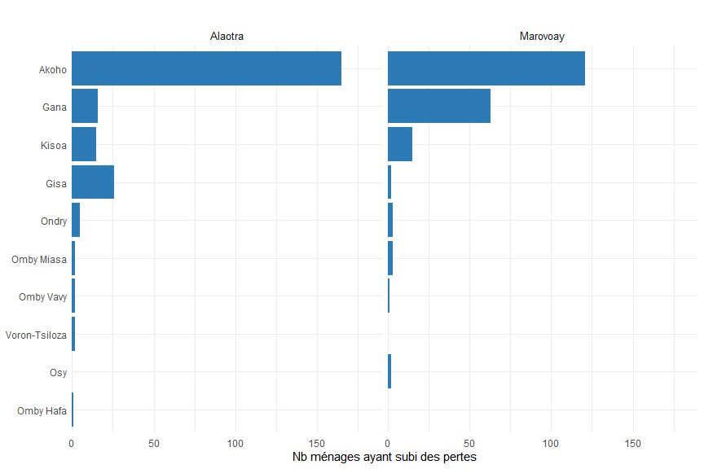

5.2.5 Produits de l’élevage
Outre la vente d’animaux sur pied, l’élevage génère des produits dérivés (lait, œufs, miel, fumier) qui contribuent à l’alimentation et aux revenus du ménage.
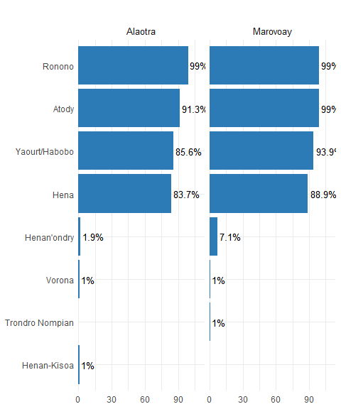
Produits de l’élevage déclarés par les ménages

5.3 Chasse et pêche
La chasse et la pêche constituent des activités complémentaires, souvent saisonnières, qui contribuent à la diversification alimentaire et au revenu, en particulier dans les zones proches des plans d’eau.
Dans l’Alaotra, Ces activités sont pratiquées par 18.3 % des ménages.
A Marovoay, Ces activités sont pratiquées par 34.5 % des ménages.
Table 5.9: Taux de pratique de la chasse et de la pêche
Pratique de la chasse et de la pêche (% des ménages)
Activité | Alaotra | Marovoay | Total
Chasse / Pêche | 18 | 34 | 27

Figure 5.20: Principales espèces chassées/pêchées
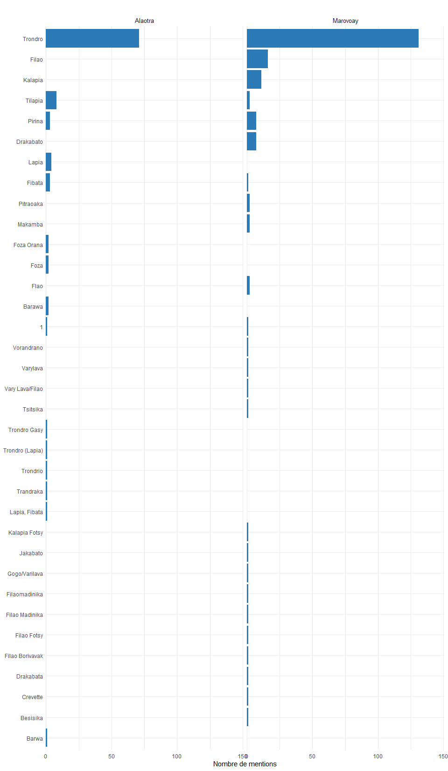
Figure 5.21: Raisons de la chasse/pêche par observatoire
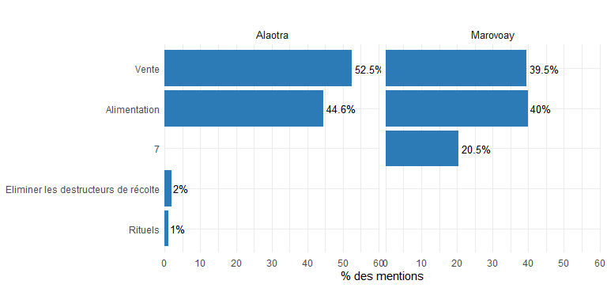

5.3.1 Fréquence et saisonnalité
La fréquence de pêche et son calendrier saisonnier dépendent du régime hydrologique local. Les périodes de hautes eaux correspondent généralement à une activité de pêche plus intense.
Figure 5.22: Fréquence de la chasse/pêche
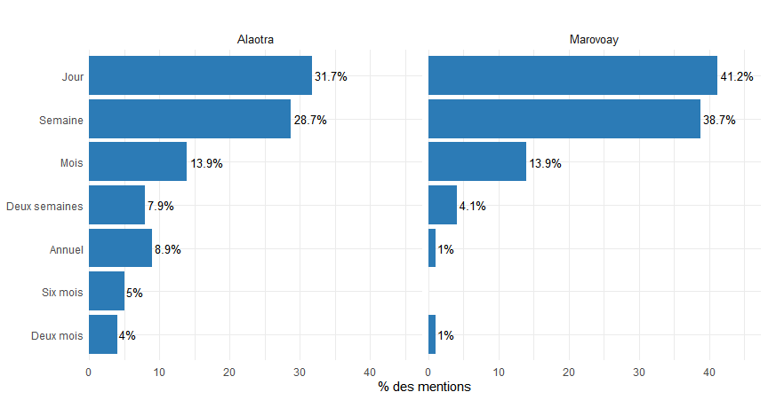
Figure 5.23: Saisonnalité de la chasse/pêche (% de mentions par mois)
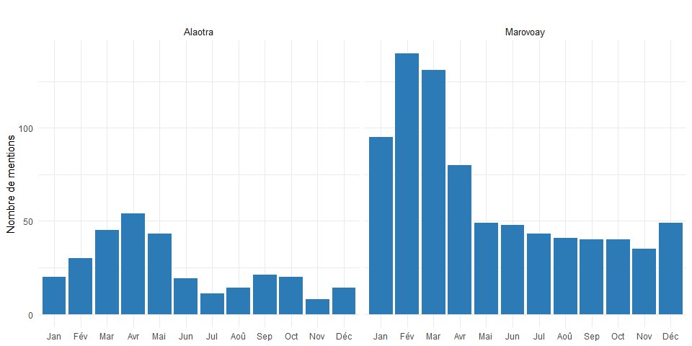

5.4 Main d’oeuvre agricole

5.4.1 Emploi de main d’oeuvre
L’ampleur du recours à la main d’œuvre extérieure dépend de la superficie cultivée, du type de culture et de la disponibilité de main d’œuvre familiale.
Dans l’Alaotra, Le recours à la main d’œuvre extérieure (salariée ou par entraide) concerne 46.8 % des ménages.
A Marovoay, Le recours à la main d’œuvre extérieure (salariée ou par entraide) concerne 58.8 % des ménages.
Table 5.10: Recours à la main d’oeuvre agricole
Recours à la main d'oeuvre agricole (% des ménages)
Type | Alaotra | Marovoay | Total
Main d'oeuvre non permanente | 47 | 59 | 53
Main d'oeuvre permanente | 7 | 4 | 5

5.4.2 Opérations nécessitant de la main d’oeuvre salariée
Les trois opérations rizicoles principales (travail du sol, sarclage, moisson) mobilisent des volumes de main d’œuvre différents. Le salaire journalier et le recours à l’entraide varient sensiblement selon l’opération et l’observatoire.
Table 5.11: Main d’œuvre salariée et entraide par opération agricole
Observatory | Operation | Salariee (%) | Entraide (%) | Salaire moyen (Ar)
Alaotra | Moisson | 79.5 | 14.7 | 216,171
Marovoay | Moisson | 91.1 | 8.9 | 182,954
Alaotra | Sarclage | 64.7 | 21.6 | 229,960
Marovoay | Sarclage | 84.6 | 7.2 | 150,626
Alaotra | Travail du sol | 69.2 | 15.8 | 194,315
Marovoay | Travail du sol | 79.0 | 6.9 | 193,831

5.4.3 Main d’oeuvre permanente
Le recours à la main d’œuvre permanente (salariés employés à l’année) reste minoritaire et concerne principalement les exploitations les plus grandes. Les conditions d’emploi (salaire, logement, nourriture) reflètent le marché du travail agricole local.
Table 5.12: Caractéristiques de la main d’oeuvre permanente
Main d'œuvre permanente par type d'activité
Observatory | Activite | Nb employés | Salaire moyen argent (Ar) | Salaire moyen nature (Ar)
Alaotra | Élevage | 27 | 434,839 | 245,286
Alaotra | Riziculture | 18 | 713,368 | 557,625
Alaotra | Aide ménagère | 18 | 306,000 | 426,667
Alaotra | Autres cultures | 15 | 707,111 | 380,000
Alaotra | Autres activités | 6 | 1,166,000 | NaN
Marovoay | Élevage | 15 | 252,500 | 285,714
Marovoay | Aide ménagère | 4 | 445,000 | 0
Marovoay | Autres activités | 4 | 907,500 | 0
Marovoay | Autres cultures | 1 | 250,000 | NaN

5.4.4 Cultures non rizicoles par quintile de revenu
Les ménages les plus aisés cultivent-ils des cultures différentes ? On croise ici les familles de cultures avec les quintiles de revenu courant du ménage.
Figure 5.24: Familles de cultures non rizicoles pratiquées selon le quintile de revenu
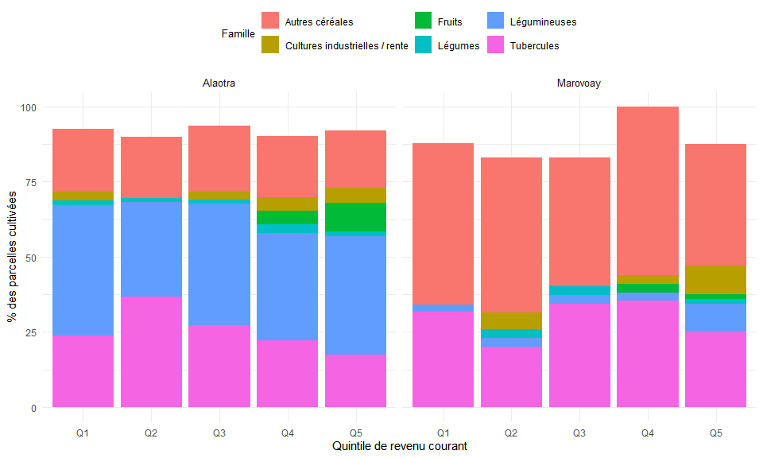
Table 5.13: Nombre moyen de cultures non rizicoles par ménage et quintile de revenu
Diversification des cultures non rizicoles selon le quintile de revenu
Observatory | n_men_Q5 | n_men_Q1 | n_men_Q4 | n_men_Q2 | n_men_Q3 | nb_cult_moy_Q5 | nb_cult_moy_Q1 | nb_cult_moy_Q4 | nb_cult_moy_Q2 | nb_cult_moy_Q3
Alaotra | 67 | 46 | 58 | 52 | 43 | 2.0 | 1.5 | 1.9 | 1.5 | 1.8
Marovoay | 39 | 30 | 29 | 28 | 26 | 1.6 | 1.4 | 1.2 | 1.2 | 1.3

5.5 Évolution des indicateurs agricoles (1995–2025)
Les fichiers rizicoles (res_r) et d’élevage (res_el2) couvrent la quasi-totalité des campagnes depuis 1995. On retrace ici l’évolution de la production rizicole moyenne par ménage, du rendement (lorsque la surface est disponible) et du taux de pratique de l’élevage.
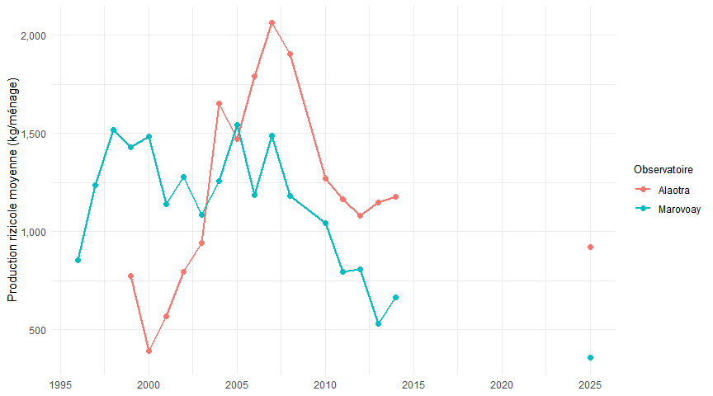
Évolution de la production rizicole moyenne par ménage (kg/ménage/an)
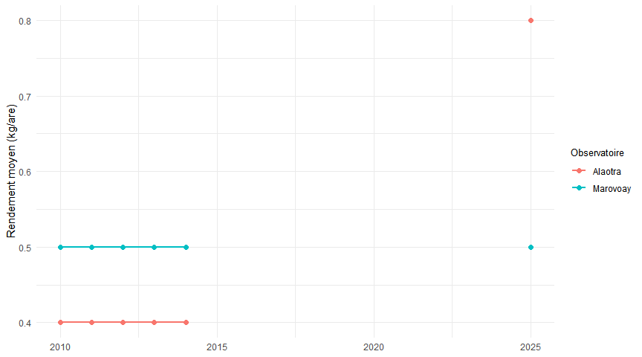
Évolution du rendement rizicole moyen (kg/are) — années avec données de surface
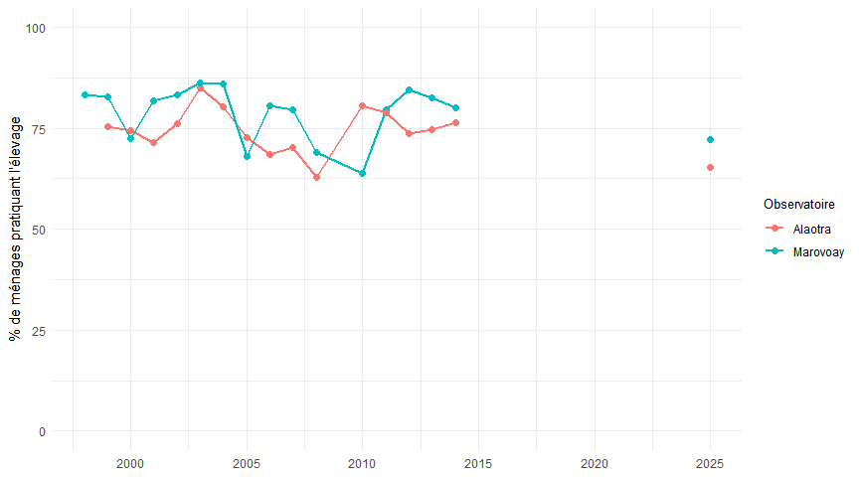
Évolution du taux de pratique de l’élevage (1998–2025)
Les séries longues mettent en évidence des tendances structurelles : évolution de la production rizicole par ménage, variation des rendements en lien avec les aléas climatiques et l’intensification des pratiques, et évolution du taux de pratique de l’élevage. La rupture de série entre 2015 et 2025 (représentée en pointillés) invite à la prudence dans l’interprétation.

5.6 Pistes d’analyse complémentaires
Les données collectées offrent des possibilités d’analyse supplémentaires qui n’ont pas été développées dans ce chapitre, faute de certitude sur leur pertinence ou par manque de recul sur la qualité des variables concernées. On peut notamment mentionner :
- Détail des ventes de riz (res_dc20) : les variables vs1 à vs3 semblent décomposent les usages du riz vendu (semence, consommation, paiement de main d’œuvre), mais leur codage est un peu complexe/à préciser.
- Forme des produits vendus (cultures non rizicoles, c37) : la variable indique si le produit est vendu brut, transformé ou autre — potentiellement utile pour un tableau croisé avec les types de culture.
- Coûts détaillés de la main d’œuvre par opération rizicole (res_mor, mor12) : le salaire total par opération (Asa tany, Mijinja, Manetsa) pourrait être présenté sous forme de tableau comparatif, mais les valeurs présentent une forte dispersion.
- Pratiques de nourriture de la main d’oeuvre (res_mor, mor3) : la variable indique si les salariés ou l’entraide sont nourris pendant le travail.
- Effectifs et variations du cheptel (res_ele) : les variables ele1 (effectif début), ele2 (naissances), ele3 (achats), ele_i1 (ventes), ele_p3 (pertes) permettraient de reconstituer un bilan démographique du cheptel par espèce (difficile à exploiter à première vue).

6. Sécurité alimentaire
Ce chapitre traite de la sécurité alimentaire des ménages des observatoires ruraux d’Alaotra et de Marovoay. Il aborde trois dimensions : la période de soudure et le stress alimentaire, l’alimentation de base hors et pendant la soudure, et les stratégies d’adaptation adoptées par les ménages.
Travail de vérification en cours
Les résultats présentés ci-dessous sont provisoires, et sont susceptibles de faire l’objet de corrections.

6.1 Disponibilité alimentaire
La sécurité alimentaire des ménages ruraux est étroitement liée au calendrier agricole et à la gestion des stocks.
Dans l’Alaotra, 100 % des ménages déclarent au moins un mois de soudure.
A Marovoay, 97.3 % des ménages déclarent au moins un mois de soudure.

6.1.1 Période de soudure
La période de soudure désigne les mois durant lesquels les stocks alimentaires du ménage sont insuffisants pour couvrir ses besoins.
Dans l’Alaotra, La soudure dure en moyenne 3.8 mois (médiane : 3).
A Marovoay, La soudure dure en moyenne 2.2 mois (médiane : 2).

6.1.1.1 Durée de la soudure par observatoire
Durée de la période de soudure par observatoire
Nombre de mois de soudure (sal2d)
Observatory | Nombre de ménages | Minimum | Médiane | Moyenne | Maximum | Écart-type
Alaotra | 507 | 1 | 3 | 3.8 | 12 | 1.8
Marovoay | 519 | 0 | 2 | 2.2 | 11 | 1.4

6.1.1.2 Durée de la soudure par hameau et observatoire
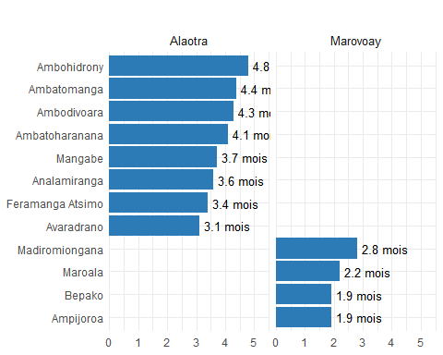
Durée moyenne de la soudure par hameau

6.1.1.3 Distribution du nombre de mois de soudure
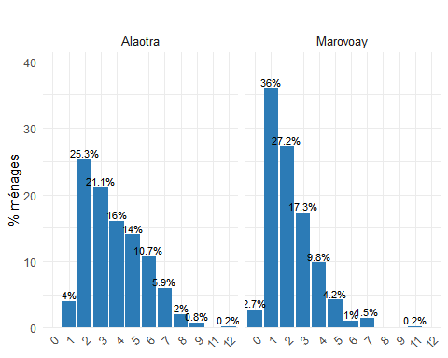

6.1.1.4 Calendrier de la soudure
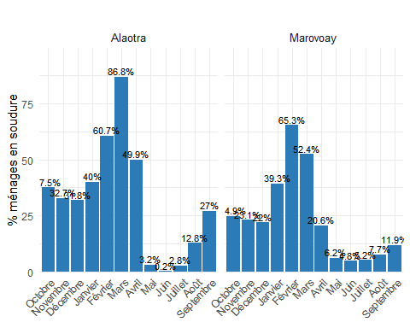

6.1.2 Stress alimentaire
Le stress alimentaire reflète les mois durant lesquels le ménage éprouve des difficultés à se nourrir correctement, que ce soit en quantité ou en qualité. Sa durée est généralement supérieure à celle de la soudure stricto sensu.
Dans l’Alaotra, La durée moyenne du stress alimentaire atteint 2.5 mois.
A Marovoay, La durée moyenne du stress alimentaire atteint 3.3 mois.

6.1.2.1 Durée du stress alimentaire par observatoire
Durée du stress alimentaire par observatoire
Nombre de mois de stress alimentaire (sal15a)
Observatory | Nombre de ménages | Minimum | Médiane | Moyenne | Maximum | Écart-type
Alaotra | 507 | 0 | 2 | 2.5 | 12 | 1.6
Marovoay | 519 | 0 | 3 | 3.3 | 12 | 2.0

6.1.2.2 Calendrier du stress alimentaire

6.1.2.3 Comparaison soudure et stress alimentaire
Figure 6.1: Comparaison soudure et stress alimentaire
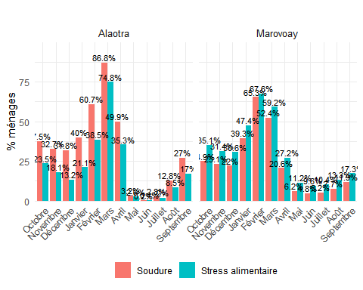

6.1.3 Alimentation de base
Cette section compare les aliments de base consommés aux trois repas, hors et pendant la période de soudure. Le riz constitue la base alimentaire dans les deux observatoires, mais sa place relative varie selon la saison et le site. Les substitutions opérées pendant la soudure (manioc, patate douce, maïs) témoignent des stratégies d’adaptation alimentaire des ménages.

6.1.3.1 Alimentation hors soudure
Alimentation de base hors soudure par observatoire
Aliments représentant au moins 2% des réponses
Repas | Aliment | %
Alaotra
Déjeuner | Riz | 93.5
Déjeuner | Manioc | 4.0
Dîner | Riz | 99.6
Petit-déjeuner | Riz | 97.8
Marovoay
Déjeuner | Riz | 95.2
Déjeuner | Maïs | 2.5
Dîner | Riz | 99.6
Petit-déjeuner | Riz | 89.9
Petit-déjeuner | Rien | 2.7
Petit-déjeuner | Boisson chaude | 2.3

6.1.3.2 Alimentation pendant la soudure
Alimentation de base pendant la soudure par observatoire
Aliments représentant au moins 2% des réponses
Repas | Aliment | %
Alaotra
Déjeuner | Riz | 52.6
Déjeuner | Manioc | 27.4
Déjeuner | Maïs | 16.7
Dîner | Riz | 98.0
Petit-déjeuner | Riz | 92.0
Petit-déjeuner | Rien | 3.6
Marovoay
Déjeuner | Riz | 60.8
Déjeuner | Maïs | 20.7
Déjeuner | Manioc | 11.5
Déjeuner | Patate douce | 4.6
Dîner | Riz | 92.5
Dîner | Manioc | 2.6
Dîner | Maïs | 2.4
Petit-déjeuner | Riz | 55.7
Petit-déjeuner | Rien | 25.3
Petit-déjeuner | Manioc | 6.1
Petit-déjeuner | Boisson chaude | 3.6
Petit-déjeuner | Maïs | 3.4
Petit-déjeuner | Patate douce | 2.8

6.1.3.3 Comparaison de l’alimentation au déjeuner : hors vs pendant soudure
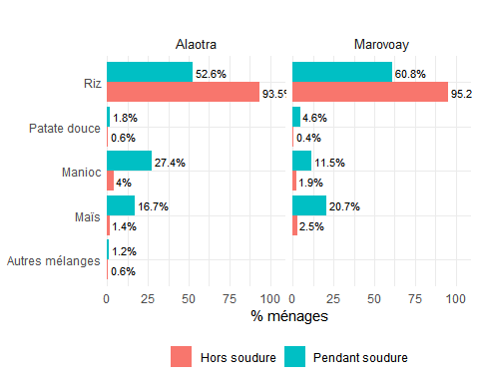

6.1.3.4 Changement d’aliment de base au déjeuner entre hors et pendant soudure
Changement d'aliment de base au déjeuner
Transitions hors soudure → pendant soudure (≥ 1%)
Hors soudure | Pendant soudure | %
Alaotra
Riz | Riz | 52.2
Riz | Manioc | 23.4
Riz | Maïs | 15.3
Manioc | Manioc | 3.6
Riz | Patate douce | 1.2
Riz | Autres mélanges | 1.0
Marovoay
Riz | Riz | 60.6
Riz | Maïs | 18.1
Riz | Manioc | 9.7
Riz | Patate douce | 4.2
Maïs | Maïs | 2.2
Manioc | Manioc | 1.6
Riz | Rien | 1.0

6.2 Stratégies de sécurité alimentaire
Face à l’insécurité alimentaire, les ménages déploient un éventail de stratégies d’adaptation dont la sévérité varie : réduction des portions, substitution d’aliments, endettement, cueillette sauvage, voire décapitalisation. Chaque stratégie est évaluée sur une échelle de fréquence : 0 = Jamais, 1 = Rarement, 2 = Quelquefois, 3 = Souvent.

6.2.1 Fréquence des stratégies d’adaptation
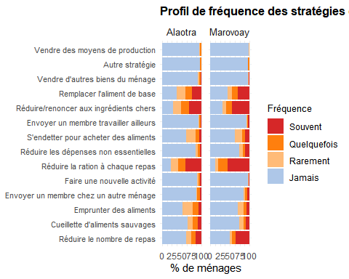

6.2.2 Sources d’endettement et d’emprunt alimentaire
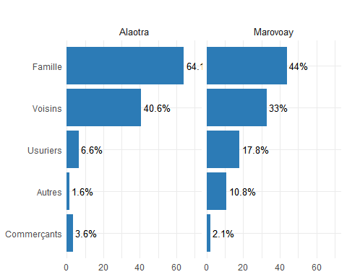
Sources d’endettement alimentaire
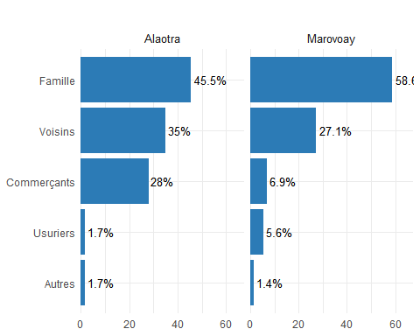
Sources d’emprunt d’aliments de base
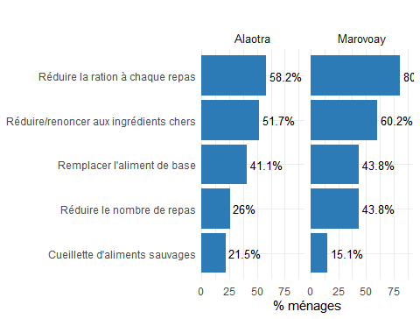

6.3 Indice synthétique de stratégies d’adaptation (CSI simplifié)
Un score simplifié est calculé en sommant les fréquences de toutes les stratégies (0 à 3) pour chaque ménage. Plus le score est élevé, plus le ménage recourt intensément à des stratégies d’adaptation.
Score CSI simplifié par hameau et observatoire
Somme des fréquences des stratégies (0–3 par stratégie)
Hameau | Nb ménages | Score CSI moyen
Alaotra
Ambatoharanana | 31 | 7.2
Ambatomanga | 68 | 8.6
Ambodivoara | 58 | 8.3
Ambohidrony | 52 | 9.0
Analamiranga | 46 | 8.5
Avaradrano | 90 | 6.8
Feramanga Atsimo | 89 | 10.1
Mangabe | 73 | 8.5
Ensemble | 507 | 8.4
Marovoay
Ampijoroa | 143 | 9.6
Bepako | 123 | 9.1
Madiromiongana | 137 | 9.3
Maroala | 116 | 10.0
Ensemble | 519 | 9.5
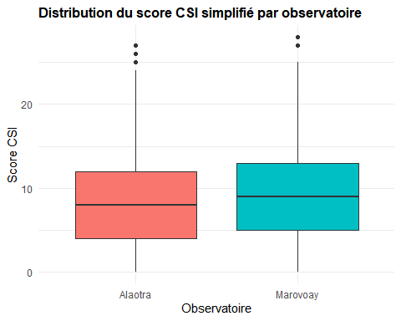

6.4 Évolution de la sécurité alimentaire (1995–2025)
La durée de la période de soudure (sal2d, en mois) est disponible pour un nombre significatif de campagnes. On retrace ici son évolution pour les deux observatoires.
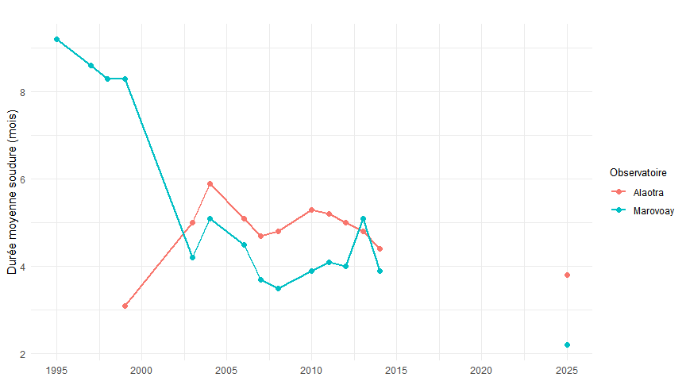
Évolution de la durée moyenne de soudure (mois/ménage)
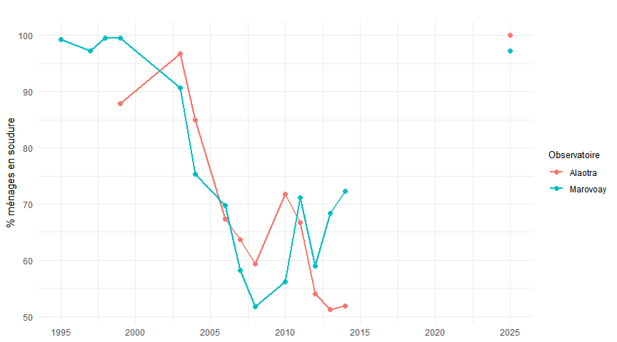
Évolution du pourcentage de ménages en soudure

7. Rapport des ménages ruraux avec l’environnement
Les deux observatoires sont situés à proximité d’aires protégées majeures : Pour Alaotra la Nouvelle Aire Protégée du lac Alaotra et le Corridor Ankeniheny Zahamena et pour Marovoay le Parc National d’Ankarafantsika. Ce chapitre analyse les représentations, les usages, les pratiques (notamment le feu) et les opinions des ménages concernant la protection de l’environnement.
Travail de vérification en cours
Les résultats présentés ci-dessous sont provisoires, et sont susceptibles de faire l’objet de corrections.

7.1 Représentation de la zone protégée par les ménages

7.1.1 Caractérisation de la zone : disponibilité des ressources
Les ménages ont été interrogés sur la disponibilité de dix catégories de ressources naturelles dans la zone protégée à proximité de leur village. La Figure 7.1 résume les réponses, distinguant les ressources jugées abondantes, en quantité normale ou rares.
Figure 7.1: Disponibilité perçue des ressources naturelles dans la zone protégée, par observatoire
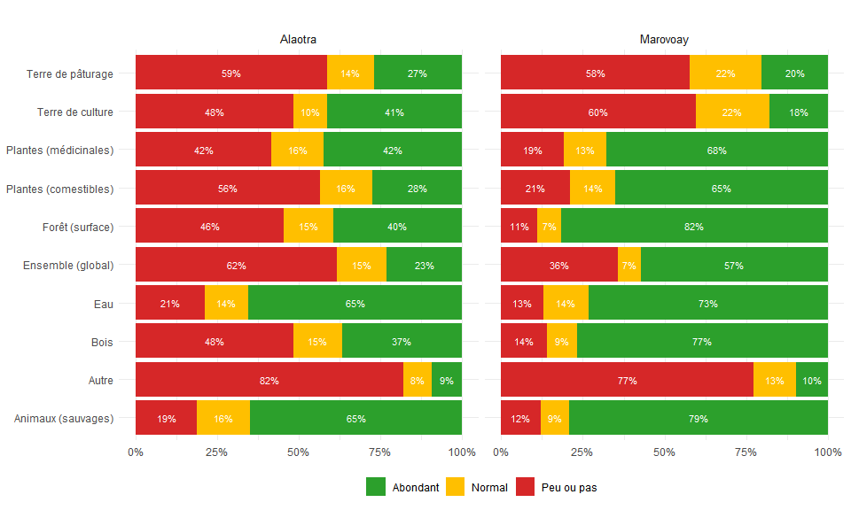

7.1.2 Évolution perçue des ressources
Les ménages estiment l’évolution de ces ressources sur les trois et cinq dernières années. La Figure 7.2 présente la tendance à 3 ans.
Figure 7.2: Évolution perçue des ressources naturelles au cours des 3 dernières années
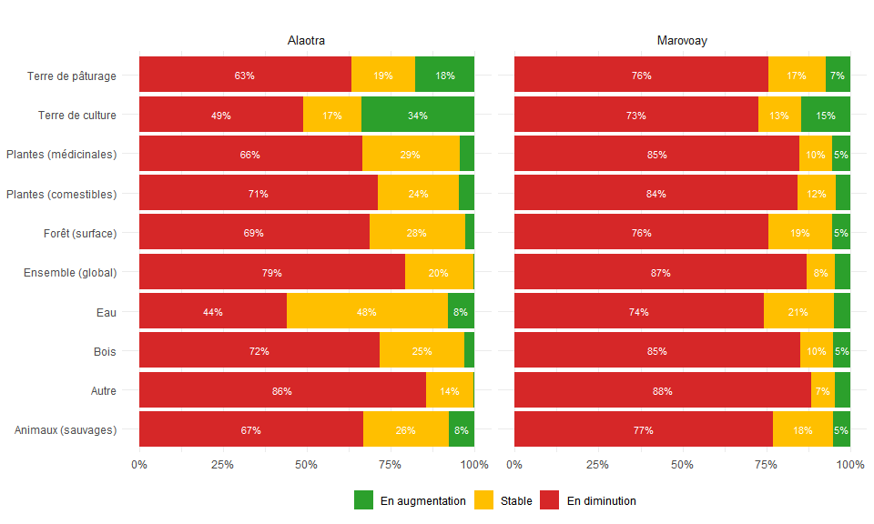

7.1.3 Appartenance perçue de la zone
La question RM3 demande à qui appartient la zone protégée (réponses multiples). La Figure 7.3 montre les réponses par observatoire.
Figure 7.3: À qui appartient la zone protégée ? (% de Oui, réponses multiples)
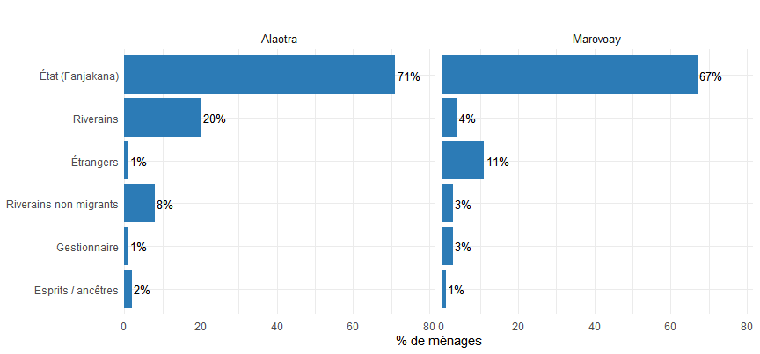

7.1.4 Menaces perçues et responsables
Les ménages ont été interrogés sur les menaces qu’ils perçoivent vis-à-vis de l’environnement local et sur les responsables qu’ils identifient. Ces perceptions reflètent la conscience environnementale des populations et orientent les stratégies de sensibilisation.
Table 7.1: Menaces perçues sur l’environnement et responsables identifiés (% de Oui)
 | Alaotra | Marovoay
Perception globale
Considèrent que l'environnement est menacé | 82 % | 79 %
Principales menaces (parmi ceux qui déclarent menacé)
Feux | 84 % | 95 %
Défrichage | 56 % | 52 %
Prélèvement (faune) | 40 % | 20 %
Prélèvement (flore) | 40 % | 21 %
Prospection minière | 29 % | 6 %
Nomadisme (passage non-résidents) | 16 % | 16 %
Zébu / pâturage | 20 % | 10 %
Tourisme | 2 % | 3 %
Principaux responsables
L'ensemble des riverains | 87 % | 70 %
Les riverains migrants | 47 % | 37 %
L'État (Fanjakana) | 10 % | 8 %
Les braconniers | 30 % | 10 %
Le gestionnaire | 9 % | 3 %
Les nomades ou semi-nomades | 22 % | 17 %
Les ONG ou entreprises | 3 % | 4 %
Les chercheurs | 0 % | 2 %
Les touristes | 1 % | 2 %
Source : Enquête auprès des OR 2025

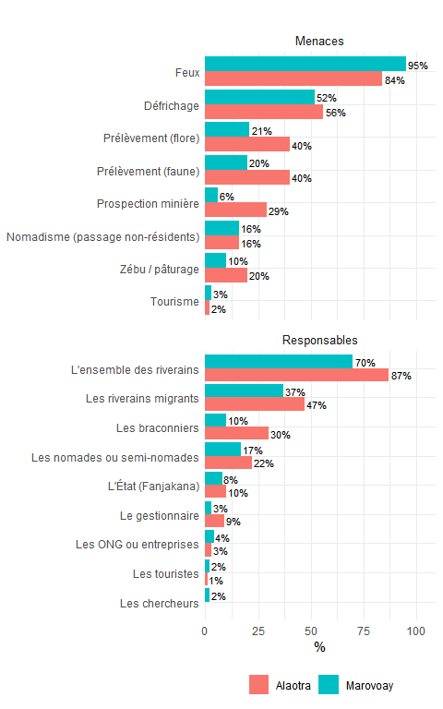
Menaces perçues et responsables identifiés (% de Oui)

7.1.5 Ce que représente la zone pour les ménages
La question RM5 interroge les ménages sur ce que la zone protégée représente pour eux (réponses multiples).
Figure 7.4: Que représente la zone protégée pour les ménages ? (% de Oui)
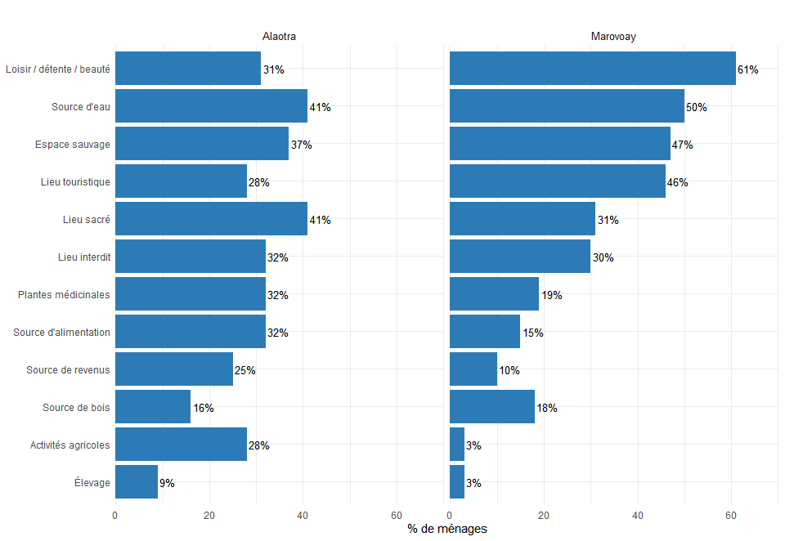

7.2 Exploitation forestière et usage de l’Aire protégée

7.2.1 Collecte de bois et charbon
Le fichier res_ef recense les produits forestiers collectés par les ménages : charbon (saribao), bois de chauffe (kitay) et bois d’oeuvre. La Figure 7.5 présente le pourcentage de ménages concernés par chaque produit et la Figure 7.6 distingue l’origine (dans ou hors aire protégée).
Figure 7.5: Pourcentage de ménages pratiquant la collecte de produits forestiers, par observatoire
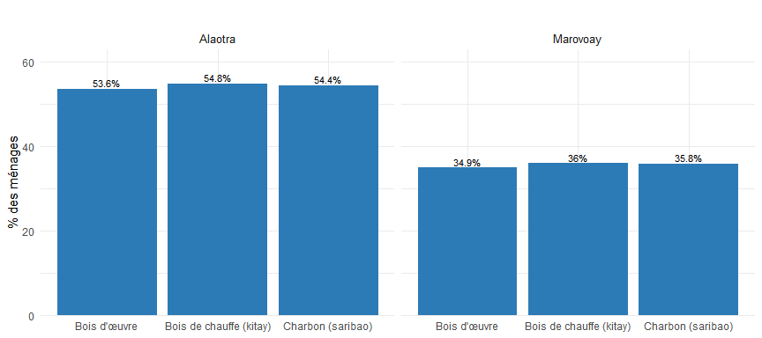
Figure 7.6: Origine des produits forestiers collectés (dans ou hors Aire Protégée)
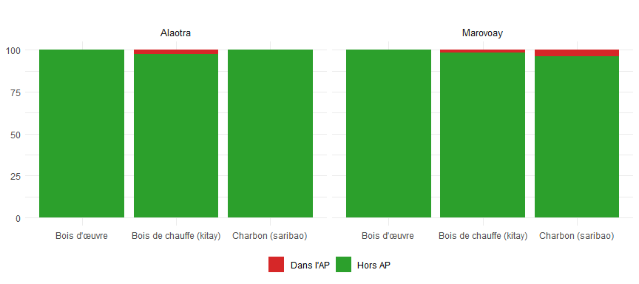

7.2.2 Saisonnalité de la collecte forestière
La collecte de produits forestiers suit un calendrier saisonnier lié aux besoins énergétiques des ménages et aux contraintes climatiques. La période de préparation de la campagne agricole et la saison sèche correspondent généralement aux pics d’activité.
Figure 7.7: Saisonnalité de la collecte de produits forestiers (% de ménages actifs par mois)
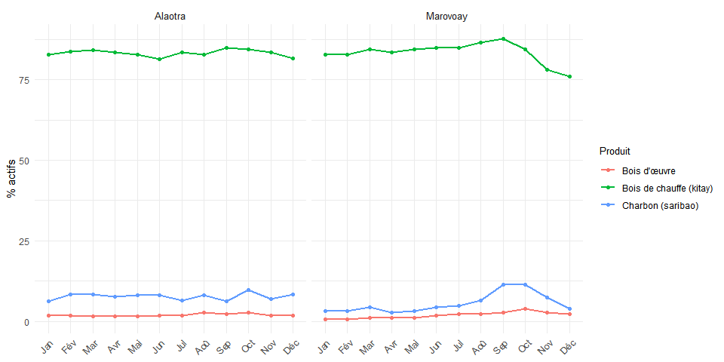

7.2.3 Commercialisation des produits forestiers
Une partie des produits forestiers collectés (charbon, bois de chauffe, bois d’œuvre) fait l’objet d’une commercialisation. La proportion de ménages qui vendent et les montants moyens de vente donnent une indication de l’importance économique de cette activité.
Table 7.2: Part des ménages vendant les produits forestiers et montant moyen de vente (Ar)
Produit | % de vendeurs | % vendu (moyen) | Montant moyen (Ar)
Alaotra
Charbon (saribao) | 5 | 93 | 596 720
Bois de chauffe (kitay) | 17 | 60 | 323 667
Bois d'œuvre | 3 | 89 | 2 182 571
Marovoay
Charbon (saribao) | 11 | 73 | 309 638
Bois de chauffe (kitay) | 4 | 59 | 292 857
Bois d'œuvre | 2 | 99 | 16 180
Source : Enquête auprès des OR 2025

7.2.4 Fréquentation de l’Aire protégée
La variable UM1 indique si le ménage se rend dans la zone protégée. Le Table 7.3 résume la fréquentation et ses caractéristiques.
Table 7.3: Fréquentation et connaissance de l’Aire protégée
 | Alaotra | Marovoay
Se rend dans l'Aire protégée | 44 % | 27 %
Considère vital / nécessaire d'y aller | 31 % | 21 %
Connaissance du lieu (parmi usagers) :
- Plus ou moins | 45 % | 33 %
- Très bien | 11 % | 14 %
- Très peu | 44 % | 53 %
Source : Enquête auprès des OR 2025

7.2.5 Raisons de non-fréquentation
Pour les ménages qui ne se rendent pas dans l’AP, les raisons invoquées sont les suivantes.
Figure 7.8: Raisons de ne pas se rendre dans l’Aire protégée (% de Oui parmi ceux qui n’y vont pas)
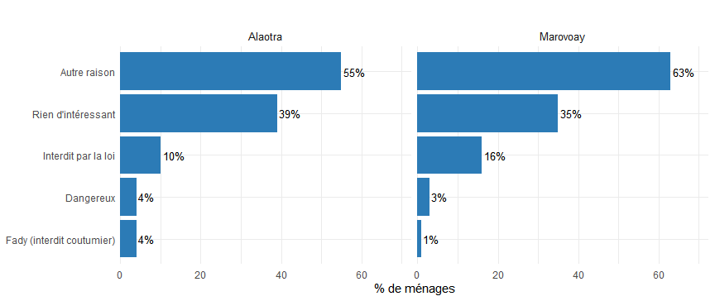

7.2.6 Usages de l’Aire protégée
Parmi les ménages qui se rendent dans l’AP, la Figure 7.9 détaille les raisons et la Figure 7.10 la fréquence des déplacements.
Figure 7.9: Raisons de se rendre dans l’Aire protégée (% de Oui parmi les usagers)
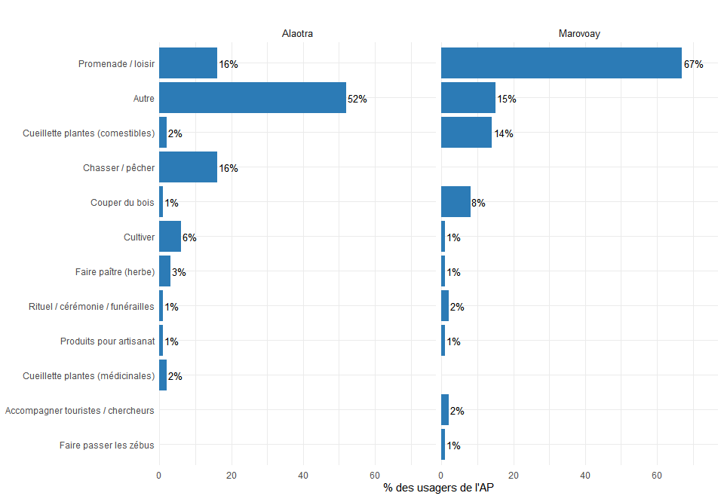
Figure 7.10: Fréquence des déplacements dans l’AP selon l’usage, par observatoire
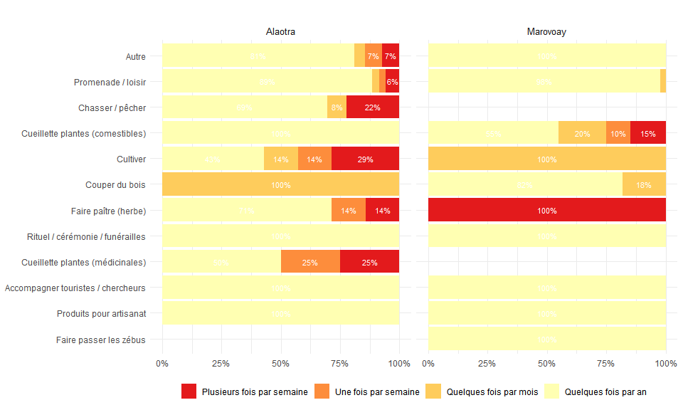

7.2.7 Saisonnalité de la fréquentation de l’AP
La fréquentation de l’Aire protégée n’est pas uniforme au cours de l’année. Les variations saisonnières reflètent les besoins en ressources naturelles, le calendrier agricole et l’accessibilité physique de la zone.
Figure 7.11: Saisonnalité des usages de l’AP (% d’usagers actifs par mois, principales raisons), par observatoire
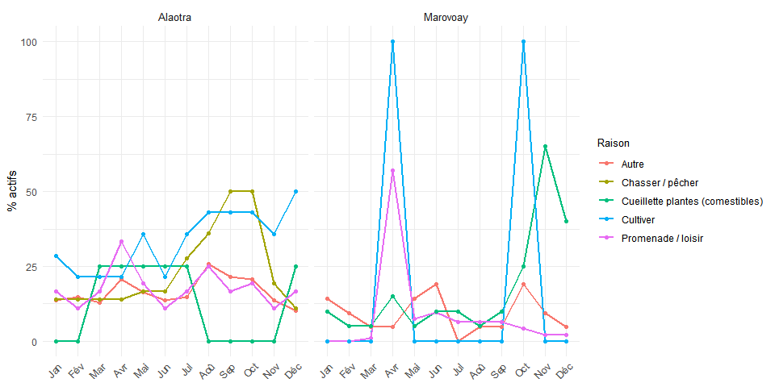

7.3 Feux de brousse

7.3.1 Opinions sur les raisons des feux
Les ménages ont été interrogés sur les raisons pour lesquelles les gens font des feux dans la région (question S16, réponses multiples).
Figure 7.12: Raisons perçues de faire des feux (% de Oui)
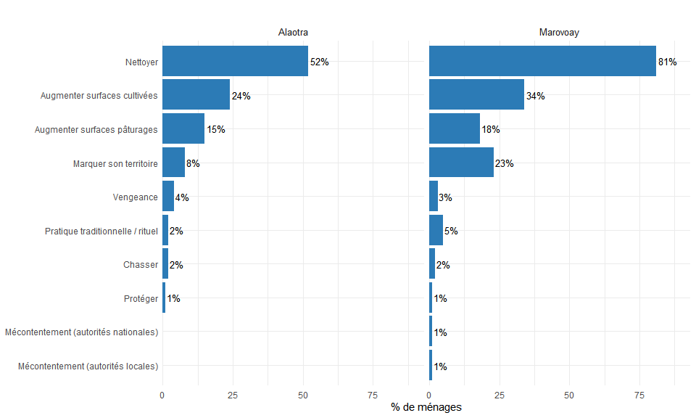

7.3.2 Pratique du feu
Au-delà des opinions, une partie des ménages déclarent avoir eux-mêmes pratiqué le brûlis. Le taux de pratique et les motivations avancées permettent de mesurer l’écart entre les discours et les comportements effectifs.
Table 7.4: Pratique et perception des feux par observatoire
 | Alaotra | Marovoay
Faire des feux est une pratique normale | 67 % | 77 %
Faire des feux est vital / nécessaire | 8 % | 62 %
A déjà fait des feux | 11 % | 54 %
Feux au cours des 12 derniers mois | 10 % | 72 %
Si feux dans l'année, localisation :
- Loin (hors AP) | 80 % | 52 %
- Près du village | 20 % | 48 %
Cherche à maîtriser le feu | 82 % | 81 %
Un feu lui a déjà échappé | 33 % | 5 %
Source : Enquête auprès des OR 2025

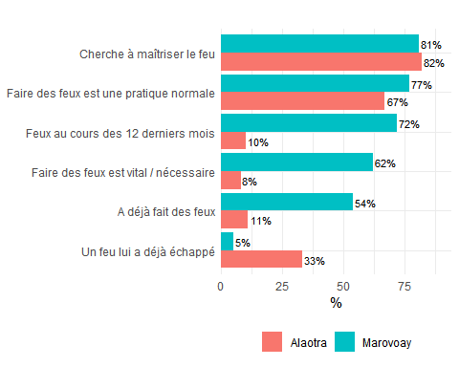
Pratique et perception des feux (% de Oui)

7.3.3 Saisonnalité des feux
Les feux de brousse suivent un calendrier saisonnier bien défini, lié à la préparation des terres de culture et aux conditions de sécheresse favorisant la propagation.
Figure 7.13: Saisonnalité des feux de brousse pratiqués (% de ménages actifs par mois, parmi ceux qui ont fait du feu)
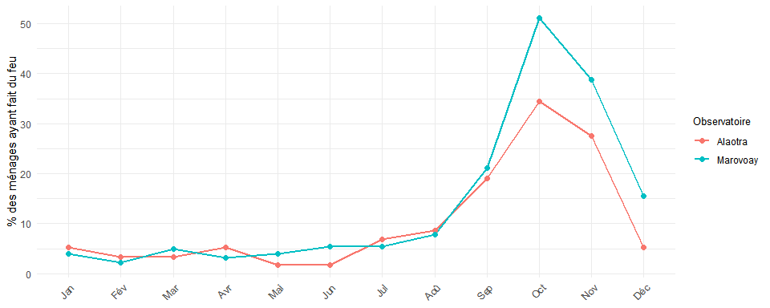

7.3.4 Avis sur les feux
Les ménages expriment une perception contrastée de l’évolution des feux de brousse au cours des trois dernières années. Leur avis sur le caractère problématique des feux et sur la nécessité d’une réglementation complète le tableau de la gouvernance locale du feu.
Figure 7.14: Évolution perçue des feux depuis 3 ans, par observatoire
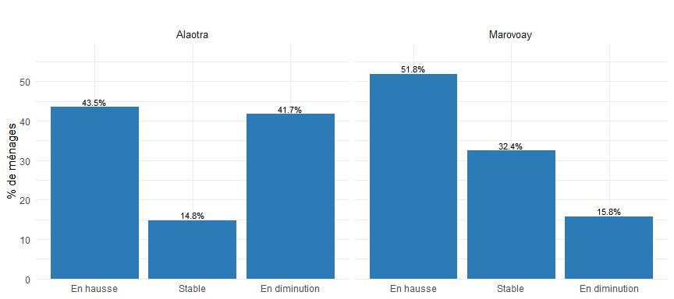
Figure 7.15: Les feux sont-ils un problème dans la région ? (par observatoire)
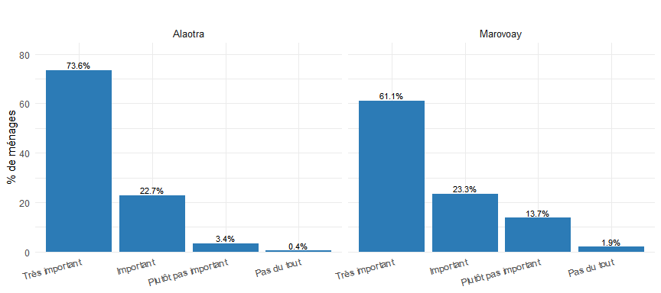
Figure 7.16: La pratique du feu devrait être… (par observatoire)
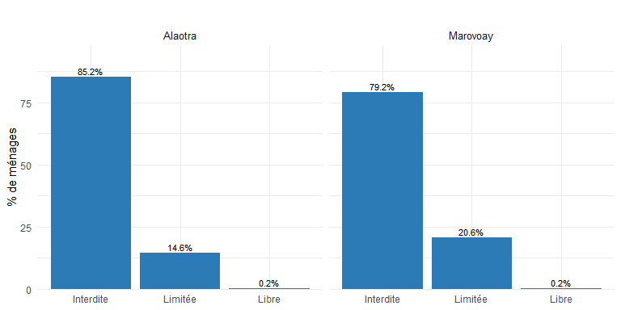

7.4 Protection de l’Aire protégée

7.4.1 Connaissance de l’Aire protégée
Le niveau de connaissance de l’Aire protégée et l’adhésion des ménages au principe de protection constituent des préalables à toute stratégie de conservation participative.
Table 7.5: Connaissance de l’Aire protégée et demande de protection
 | Alaotra | Marovoay
A entendu parler de l'AP | 80 % | 82 %
Nécessaire de protéger l'environnement | 100 % | 99 %
Nécessaire de protéger cette AP | 100 % | 99 %
Perte de biodiversité à Madagascar | 98 % | 94 %
Les AP ont des résultats positifs | 98 % | 98 %
Source : Enquête auprès des OR 2025

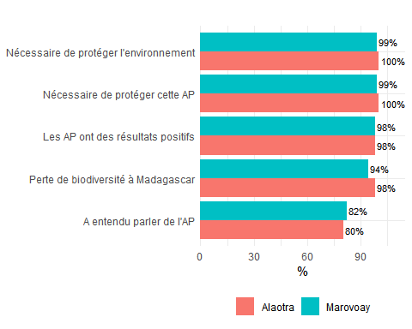
Connaissance de l’Aire protégée et demande de protection (% de Oui)

7.4.2 Impact perçu des actions de l’AP
Les ménages qui ont entendu parler de l’AP jugent l’impact de ses actions sur trois dimensions : économique, sociale et environnementale.
Figure 7.17: Jugement des actions de l’AP sur la situation économique, sociale et environnementale
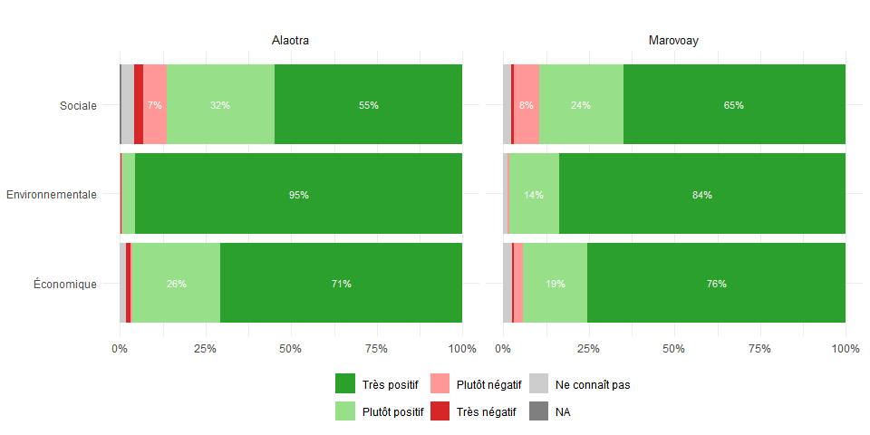

7.4.3 Gestionnaire souhaité
Parmi les ménages favorables à la protection, la question du gestionnaire idéal révèle les préférences des communautés en matière de gouvernance environnementale : gestion communautaire, étatique ou partenariale.
Figure 7.18: Qui devrait gérer l’AP ? (parmi ceux favorables à la protection)
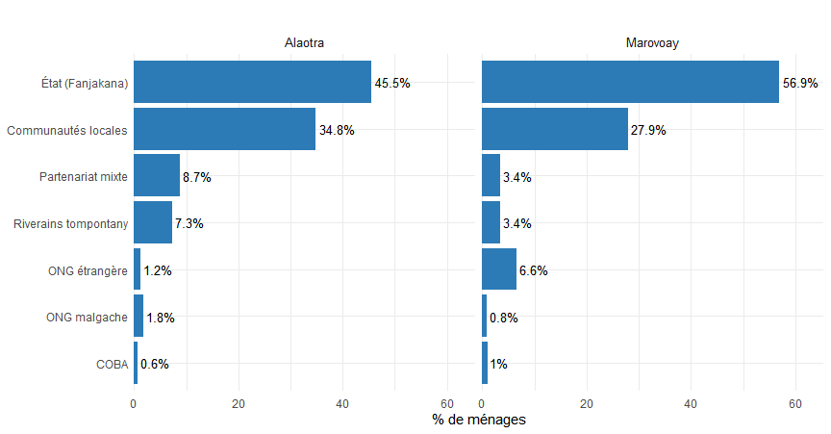

7.4.4 Mesures de protection souhaitées
Les mesures de protection souhaitées par les ménages vont de l’interdiction stricte des accès à des approches plus souples intégrant le développement d’activités génératrices de revenus (AGR) et la valorisation des savoirs traditionnels.
Figure 7.19: Mesures souhaitées pour protéger l’AP (% de Oui, parmi ceux favorables)
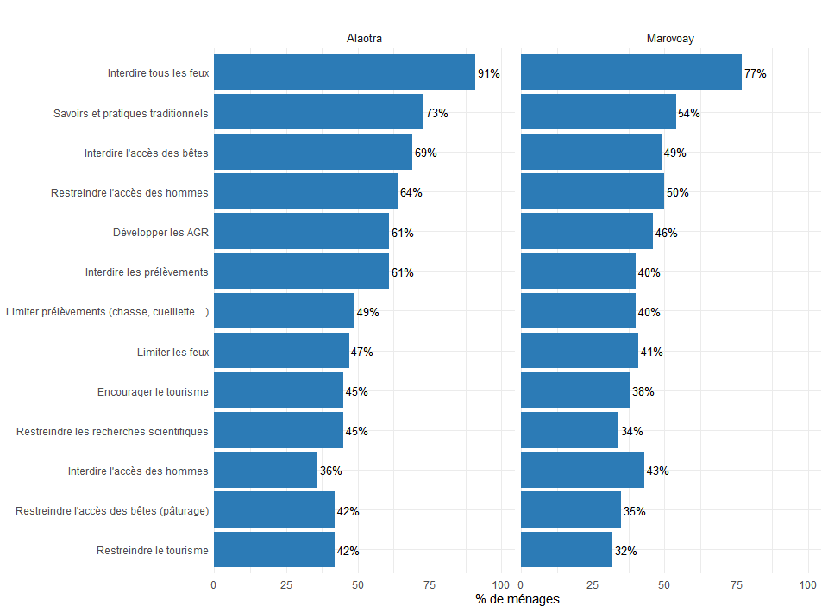

7.4.5 Pauvreté vs. environnement : quelle priorité ?
Cette question met en tension deux impératifs : la lutte contre la pauvreté et la protection de l’environnement. La répartition des réponses éclaire le positionnement des ménages face à ce dilemme central pour les politiques de développement durable.
Figure 7.20: Pauvreté vs. protection de l’environnement : quelle priorité ? (par observatoire)
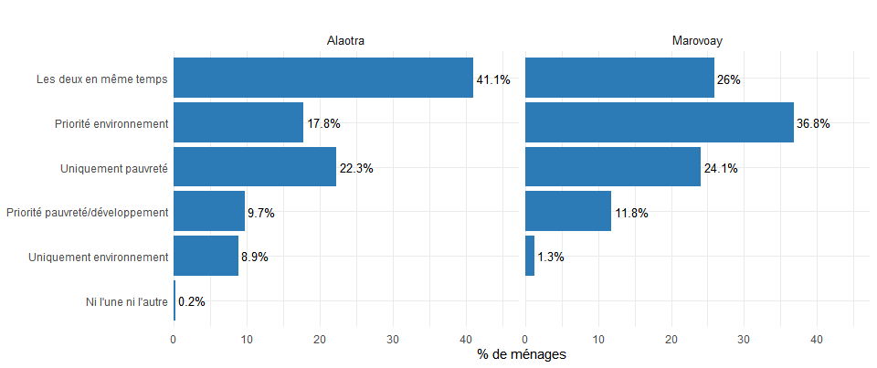

7.4.6 Connaissance des actions de protection
La Figure 7.21 présente le degré d’information, de consultation et de bénéfice des ménages vis-à-vis des différents types d’actions menées autour de l’AP.
Figure 7.21: Information, consultation et bénéfice des actions de l’AP (% de Oui), par observatoire
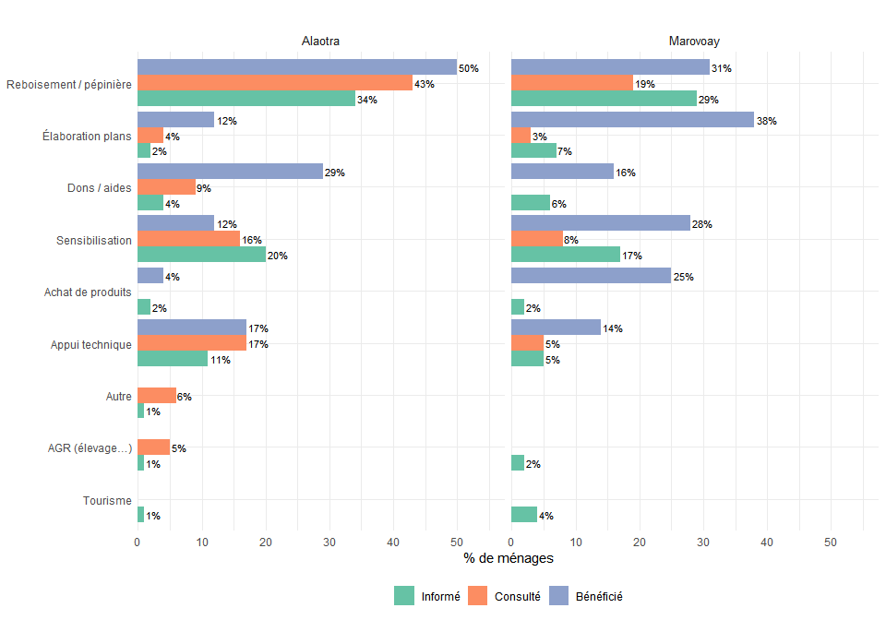

8. Cataclysmes et catastrophes
Les ménages ruraux de Madagascar sont régulièrement exposés à des aléas climatiques et biologiques : sécheresse, cyclones, inondations, invasions de criquets ou de rats, etc. Ce chapitre analyse la prévalence et la sévérité des cataclysmes subis par les ménages des observatoires d’Alaotra et de Marovoay au cours de la campagne 2025 (octobre 2024-septembre 2025).
Deux fichiers de données sont mobilisés :
- res_cc : un enregistrement par ménage et par type de catastrophe, avec les dégâts sur le logement, l’élevage et les personnes ;
- res_cca : les dégâts agricoles détaillés par culture et par type d’aléa (champs et stocks).
Travail de vérification en cours
Les résultats présentés ci-dessous sont provisoires, et sont susceptibles de faire l’objet de corrections.

8.1 Prévalence des cataclysmes
L’exposition aux aléas climatiques et biologiques est très élevée dans les deux observatoires.
Dans l’Alaotra, 73 % des ménages déclarent avoir été touchés par au moins un événement. Les ménages affectés subissent en moyenne 1.8 événements. Le cataclysme le plus fréquemment cité est « Sécheresse ».
A Marovoay, 71.1 % des ménages déclarent avoir été touchés par au moins un événement. Les ménages affectés subissent en moyenne 1.5 événements. Le cataclysme le plus fréquemment cité est « Sécheresse ».

8.1.1 Taux d’exposition global
Quelle part des ménages enquêtés ont été touchés par au moins une catastrophe au cours de la campagne ?
Ménages ayant subi au moins une catastrophe
Observatoire | Ménages touchés | Total ménages | % touchés
Alaotra | 370 | 507 | 73.0
Marovoay | 369 | 519 | 71.1
Ensemble | 739 | 1026 | 72.0
Le taux d’exposition aux cataclysmes est très élevé dans les deux observatoires.

8.1.2 Prévalence par type de catastrophe
La sécheresse est de loin le Catastrophe le plus fréquemment cité, suivi des maladies (cultures/élevage), des rats et des facteurs humains (vol, dégradation). Les cyclones et inondations ont touché un nombre plus limité de ménages dans ces deux observatoires pour cette campagne.
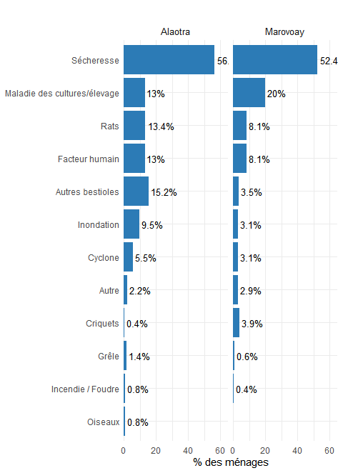

8.1.3 Nombre moyen de catastrophes par ménage
Un ménage peut être touché par plusieurs types de catastrophes au cours de la même campagne. Le tableau suivant indique le nombre moyen de catastrophes subies.
Nombre moyen de catastrophes subies par ménage
Par hameau et observatoire
Hameau | Nb moyen de catastrophes
Alaotra
Ambatoharanana | 1.3
Ambatomanga | 0.9
Ambodivoara | 1.4
Ambohidrony | 1.0
Analamiranga | 1.2
Avaradrano | 1.7
Feramanga Atsimo | 1.2
Mangabe | 1.5
Ensemble | 1.3
Marovoay
Ampijoroa | 0.7
Bepako | 0.9
Madiromiongana | 1.5
Maroala | 1.1
Ensemble | 1.0

8.2 Sévérité des dégâts
Au-delà de la simple survenance, il est essentiel d’évaluer l’ampleur des dégâts causés. Trois domaines sont documentés : le logement, l’élevage et les conséquences sur les personnes du ménage.
Les niveaux de dégâts sont codés ainsi :
- Logement et élevage : 1 = Rien, 2 = Un peu, 3 = Beaucoup (plus de la moitié), 4 = Destruction totale
- Personnes : 1 = Aucun, 2 = Blessure/Maladie, 3 = Décès/Porté disparu, 4 = Manque de vivres

8.2.1 Dégâts sur le logement
Les dégâts sur le logement sont évalués selon quatre niveaux de gravité, du plus bénin (« Rien ») à la destruction totale. Le croisement avec le type de catastrophe permet d’identifier les aléas les plus destructeurs pour l’habitat.
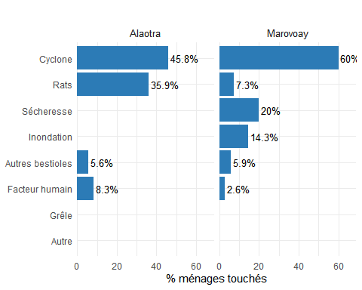
Dégâts sur le logement par type de catastrophe

8.2.2 Dégâts sur l’élevage
Les dégâts sur l’élevage sont particulièrement importants pour certains aléas : les maladies et la sécheresse peuvent entraîner des pertes significatives (catégorie « Beaucoup » ou « Destruction totale »).

8.2.3 Conséquences sur les personnes
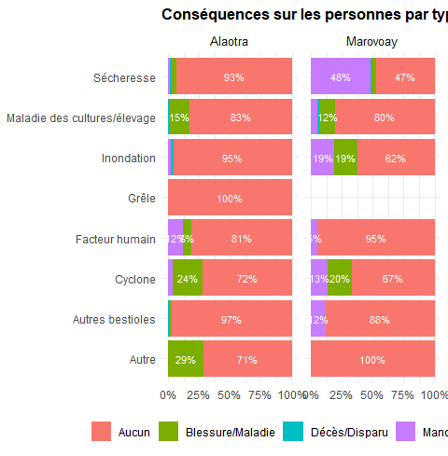
Conséquences des cataclysmes sur les personnes
La conséquence la plus répandue est le manque de vivres, directement lié aux pertes agricoles. Les décès et disparitions, bien que rares, sont signalés pour certains cataclysmes (inondations, cyclones).

8.2.4 Profil de sévérité des principaux cataclysmes
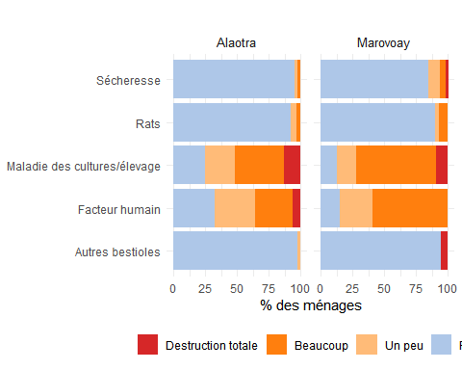
Le graphique précédent révèle que la sévérité des dégâts sur l’élevage varie fortement selon le type de catastrophe. Les destructions totales sont surtout associées aux événements les plus violents (cyclones, inondations), tandis que les sécheresses et les maladies animales engendrent des pertes plus diffuses mais néanmoins significatives.

8.3 Saisonnalité des cataclysmes
Les événements peuvent survenir en période de soudure (lorsque les stocks sont déjà bas) ou hors soudure. La coïncidence avec la soudure aggrave considérablement l’impact sur la sécurité alimentaire.
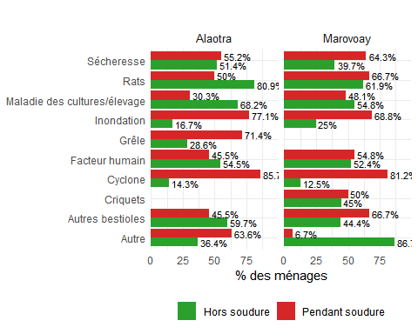
La majorité des cataclysmes surviennent pendant la période de soudure, ce qui amplifie leur impact sur la sécurité alimentaire des ménages. La sécheresse et les maladies, notamment, frappent souvent lorsque les stocks sont déjà au plus bas.

8.4 Dégâts agricoles par culture
Le fichier res_cca détaille les dégâts subis par chaque culture, en distinguant les pertes sur les champs (en cours de croissance) et sur les stocks (après récolte). Cette information est cruciale pour évaluer l’impact réel sur la production alimentaire.

8.4.1 Cultures les plus touchées
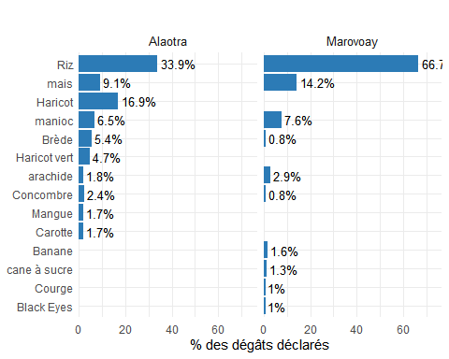
Top 10 des cultures les plus touchées
Le riz, culture vivrière dominante, est de loin la culture la plus exposée aux cataclysmes. Le haricot, le maïs et le manioc figurent également parmi les cultures les plus touchées.

8.4.2 Dégâts sur les champs de riz par type de catastrophe
Le riz étant la culture la plus exposée, il est utile de décomposer la gravité des dégâts sur les champs de riz selon le type de catastrophe. La lecture croisée de la sévérité et du type d’événement permet de hiérarchiser les risques pour la production rizicole.
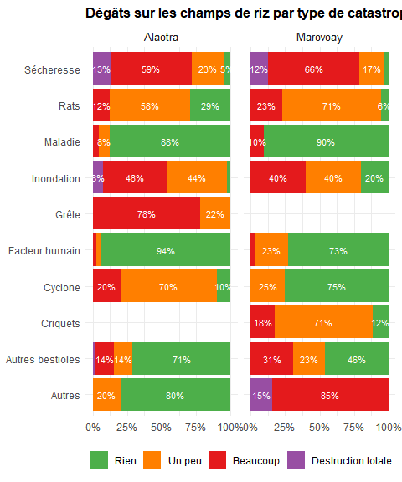
Gravité des dégâts sur les champs de riz

8.4.3 Dégâts sur les stocks de riz par type de catastrophe
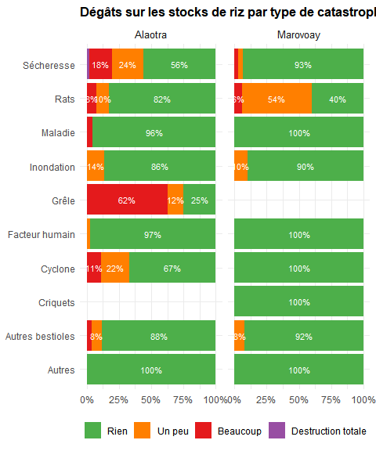
Gravité des dégâts sur les stocks de riz
Les dégâts sur les stocks, bien que moins fréquents que sur les champs, affectent directement les réserves alimentaires du ménage, en particulier lorsqu’ils surviennent en période de soudure. Les rats et les insectes nuisibles constituent les principales causes de pertes post-récolte, auxquelles s’ajoutent les conditions de stockage précaires face aux intempéries.

8.4.4 Comparaison dégâts champs vs stocks pour les principales cultures
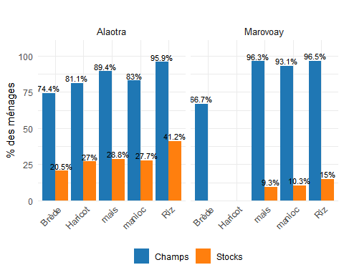
Les dégâts sur les champs (cultures en cours) sont systématiquement plus fréquents que les pertes de stocks. Toutefois, les pertes de stocks, même si elles concernent moins de ménages, ont un impact direct sur les réserves alimentaires disponibles.

8.5 Évolution de la prévalence des catastrophes (2003–2025)
Le module « catastrophes » (res_cc) est disponible depuis 2003. On retrace ici la proportion de ménages ayant déclaré au moins un aléa climatique ou biologique au cours de la campagne.
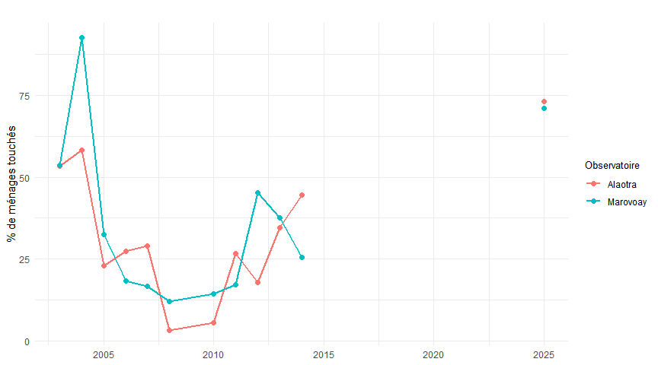
Évolution du pourcentage de ménages ayant subi au moins une catastrophe (2003–2025)
L’évolution de la prévalence des catastrophes sur la période 2003–2025 met en évidence des fluctuations interannuelles importantes, avec des pics correspondant aux passages cycloniques majeurs et aux épisodes de sécheresse prolongée. La tendance de long terme, difficile à isoler des aléas ponctuels, mérite d’être mise en regard de l’évolution des pratiques d’adaptation décrites dans les chapitres précédents.

9. Insertion sociale et accès des ménages aux projets
Ce chapitre analyse l’insertion sociale des ménages à travers leur appartenance à des organisations et associations, ainsi que leur accès aux projets de développement dans les observatoires d’Alaotra et de Marovoay.
Travail de vérification en cours
Les résultats présentés ci-dessous sont provisoires, et sont susceptibles de faire l’objet de corrections.

9.1 Insertion sociale

9.1.1 Appartenance à une organisation
Sur les 1026 ménages enquêtés, 450 (43.9 %) déclarent qu’au moins un de leurs membres appartient à une organisation ou association. La participation est nettement plus élevée à Marovoay qu’à Alaotra.
Table 9.1: Appartenance à une organisation ou association
Ménages ayant au moins un membre dans une organisation
Observatory | Nb ménages | Membres (nb) | Membres (%)
Alaotra | 507 | 163 | 32.1
Marovoay | 519 | 287 | 55.3

9.1.2 Nombre d’organisations par ménage
Parmi les ménages membres, la plupart n’adhèrent qu’à une seule organisation, mais certains cumulent jusqu’à quatre affiliations.
Figure 9.1: Nombre d’organisations par ménage membre
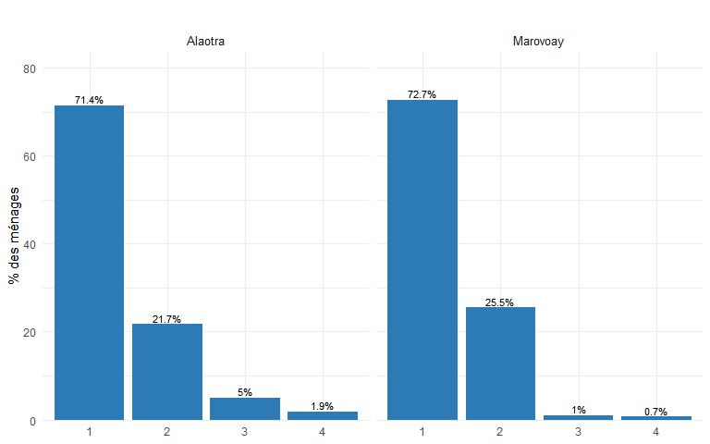

9.1.3 Type d’organisation
Les associations villageoises d’épargne et de crédit (tontines, voamamy) dominent à Marovoay, tandis que les associations religieuses prédominent à Alaotra. Les associations de femmes (liées au 8 mars) et les organisations de producteurs figurent également parmi les types les plus courants.
Figure 9.2: Type d’organisation (toutes adhésions)
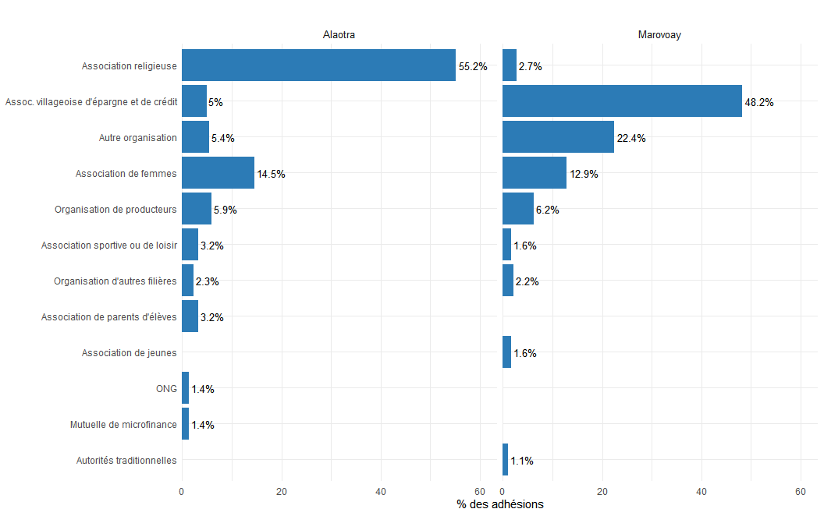

9.1.4 Qui dans le ménage est membre
Le chef de ménage et le ou la conjoint(e) sont les membres les plus fréquemment affiliés, de façon quasi-égale.
Figure 9.3: Membre du ménage affilié à l’organisation
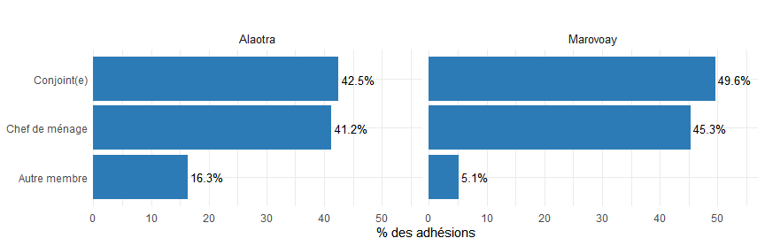

9.1.5 Niveau de responsabilité
La grande majorité des membres se déclarent membres occasionnels, et seule une minorité occupe un poste de responsable.
Figure 9.4: Niveau de responsabilité dans l’organisation
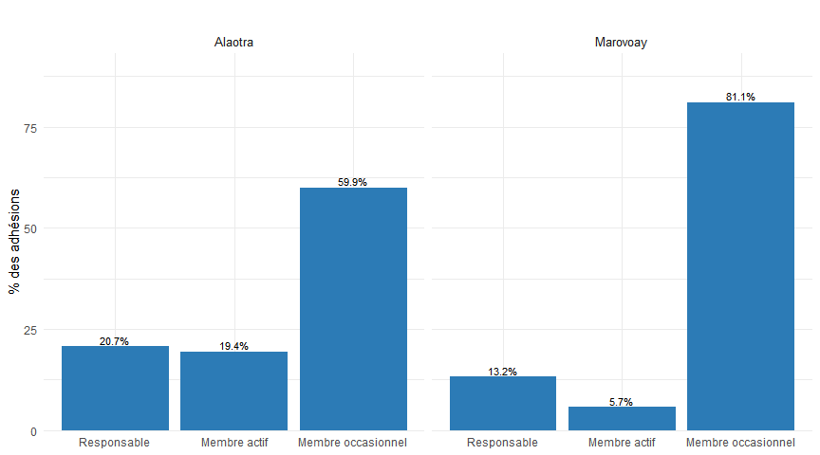

9.2 Accès des ménages aux projets
Le questionnaire demande aux ménages s’ils ont bénéficié de projets ou de formations dans huit domaines. La variable pro1 (dans res_respg0) indique si au moins un membre du ménage a bénéficié d’un projet, tandis que res_pro détaille les bénéficiaires par type de projet et leur source de financement.

9.2.1 Bénéficiaires de projets
L’accès aux projets de développement reste inégal entre les deux sites.
Dans l’Alaotra, 22.2 % des ménages déclarent avoir bénéficié d’au moins un projet ou d’une formation.
A Marovoay, 25.8 % des ménages déclarent avoir bénéficié d’au moins un projet ou d’une formation.
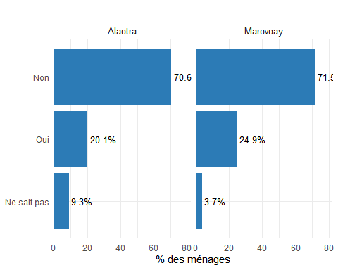
Ménages bénéficiaires de projets ou formations

9.2.2 Taux de bénéficiaires par type de projet
L’éducation et la santé, la nutrition et l’agriculture sont les domaines pour lesquels les ménages bénéficient le plus de projets. Le tourisme reste totalement absent des deux observatoires.
Figure 9.5: Taux de ménages bénéficiaires par type de projet
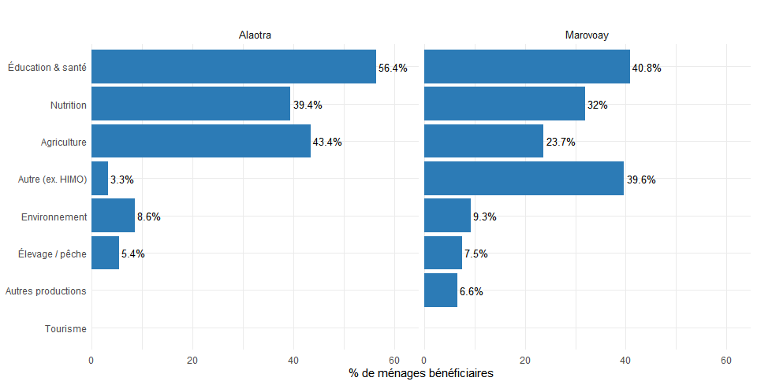

9.2.3 Source des projets
Pour les ménages bénéficiaires, le financement provient principalement de l’État et des ONG/projets. L’Église et les autres sources restent marginales.
Figure 9.6: Source des projets pour les ménages bénéficiaires
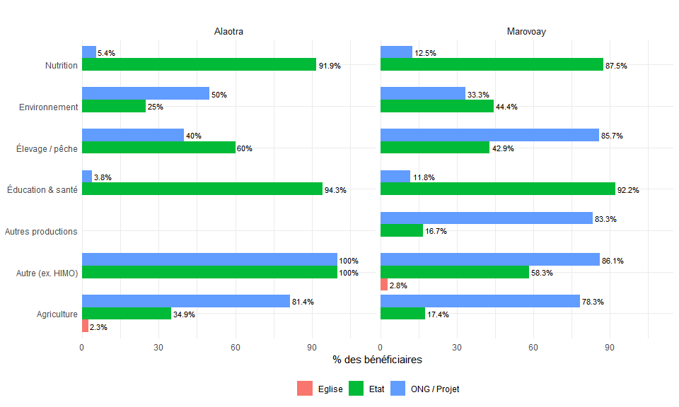
Table 9.2: Source des projets (tous types confondus)
Source des projets pour les ménages bénéficiaires
Observatory | Total bénéficiaires | État (nb) | État (%) | ONG/Projet (nb) | ONG/Projet (%) | Église (nb)
Alaotra | 149 | 107 | 71.8 | 48 | 32.2 | 1
Marovoay | 172 | 115 | 66.9 | 74 | 43.0 | 1

9.3 Croisement insertion sociale et accès aux projets
Les ménages membres d’une organisation sont-ils davantage bénéficiaires de projets ? Ce croisement permet de tester l’hypothèse selon laquelle le capital social facilite l’accès aux interventions de développement.
Dans l’Alaotra, 32.1 % des ménages sont membres d’une organisation.
A Marovoay, 55.3 % des ménages sont membres d’une organisation.
Table 9.3: Accès aux projets selon l’appartenance à une organisation
% de ménages bénéficiaires de projets selon l'appartenance à une organisation
Observatory | N (non membres) | N (membres) | Bénéf. (%) non membres | Bénéf. (%) membres
Alaotra | 307 | 153 | 19.5 | 27.5
Marovoay | 223 | 277 | 13.9 | 35.4

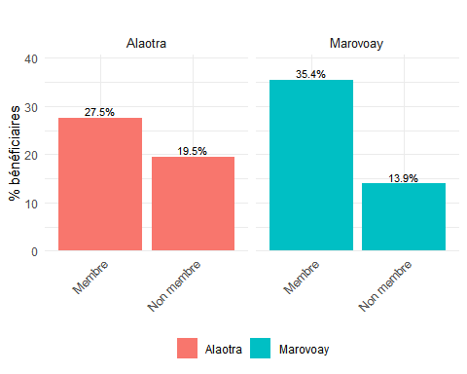
Accès aux projets selon l’appartenance à une organisation

9.4 Pistes d’analyse complémentaires
- Lien organisation–type de projet : les ménages membres d’organisations de producteurs bénéficient-ils davantage de projets agricoles ?
- Codes ONG/Projet (pro4) : les valeurs numériques (10–15, 24, etc.) semblent correspondre à des identifiants de projets spécifiques dont la correspondance avec des noms de projets reste à documenter.
- Multi-adhésion et capital social : croiser le nombre d’organisations par ménage avec les indicateurs de bien-être (habitat, sécurité alimentaire) pour tester l’effet du capital social.
- Analyse genrée : les associations de femmes (code 17, liées au 8 mars) sont très présentes à Marovoay ; une analyse genrée de l’insertion sociale serait pertinente.

10. Évaluation de la qualité de l’enquête
Cette partie rassemble les indicateurs de qualité de la collecte. Les trois variables présentées ci-dessous sont toutes renseignées par l’enquêteur (et non par le ménage enquêté) :
- j11 — « Qualité de l’enquête » : appréciation globale de l’entretien, renseignée sur la page de couverture du questionnaire (fichier res_deb).
- qual1aa — « Qualité de la réponse en générale » : évaluation de la qualité des réponses obtenues, renseignée dans le module de remarques en fin de questionnaire (fichier res_remq).
- qual2aa — « Réaction du répondant » : appréciation de l’attitude du répondant pendant l’entretien, renseignée dans le même module de fin de questionnaire.
Travail de vérification en cours
Les résultats présentés ci-dessous sont provisoires, et sont susceptibles de faire l’objet de corrections.

10.1 Qualité de l’enquête (évaluation par l’enquêteur, page de couverture)
La variable j11 — « Qualité de l’enquête » — est renseignée par l’enquêteur sur la page de couverture du questionnaire. Les modalités sont : 1 = bonne, 2 = moyenne, 3 = mauvaise. La grande majorité des entretiens sont jugés de bonne qualité ou de qualité moyenne (Figure 10.1).
Figure 10.1: Qualité de l’enquête selon l’enquêteur (j11, page de couverture)
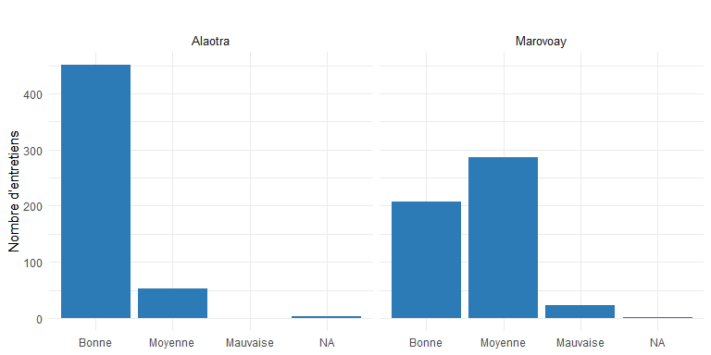

10.2 Répondant
Dans la plupart des cas, le répondant est le chef de ménage lui-même ou son conjoint. Quelques entretiens ont été réalisés avec un autre membre du ménage (Table 10.1).
Table 10.1: Qualité du répondant par observatoire
Répondant | Alaotra | Marovoay
Autre | 11 | 16
Chef de ménage | 282 | 340
Code NA | 2 | 2
Conjoint(e) | 212 | 157
Autre membre | 0 | 3
Code 10 | 0 | 1
Source : Enquête auprès des OR 2025

10.3 Qualité de la réponse (évaluation par l’enquêteur, fin de questionnaire)
La variable qual1aa — « Qualité de la réponse en générale » — est renseignée par l’enquêteur dans le module de remarques en fin de questionnaire. Les modalités prévues sont : 1 = bonne, 2 = mauvaise. La Figure 10.2 présente la répartition par observatoire (les codes aberrants sont exclus, voir l’encadré ci-dessous).
Figure 10.2: Qualité de la réponse selon l’enquêteur (qual1aa, fin de questionnaire)
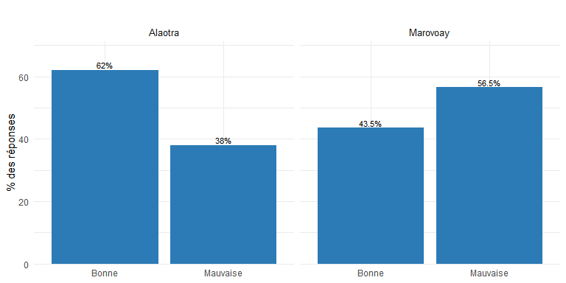

10.4 Réaction du répondant (évaluation par l’enquêteur, fin de questionnaire)
La variable qual2aa — « Réaction du répondant » — est renseignée par l’enquêteur dans le même module. Les modalités prévues sont : 1 = ouvert (à l’aise), 2 = neutre, 3 = méfiant. La Figure 10.3 présente la répartition (les codes aberrants sont exclus).
Figure 10.3: Réaction du répondant selon l’enquêteur (qual2aa, fin de questionnaire)
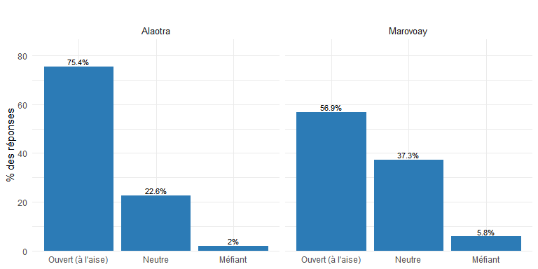

10.5 Codes aberrants à signaler pour l’apurement
Erreurs de saisie détectées dans qual1aa et qual2aa
qual1aa = 3 (21 observations : 3 Alaotra, 18 Marovoay) — Le code 3 n’existe pas dans la grille de codage (1 = Bonne, 2 = Mauvaise). L’hypothèse la plus probable est une erreur de saisie : l’enquêteur a noté j11 = 3 (Mauvaise) sur la page de couverture et l’opérateur a reporté ce code par erreur dans qual1aa. On note d’ailleurs que 12 de ces 21 cas ont également qual2aa = 3 (Méfiant) et que j11 vaut 2 ou 3 dans la quasi-totalité des cas, ce qui confirme qu’il s’agit d’entretiens difficiles. Action recommandée : recoder ces 21 observations en qual1aa = 2 (Mauvaise), ou les laisser en NA si l’on ne peut confirmer.
qual2aa = 4 (1 observation, Alaotra) — Le code 4 n’existe pas dans la grille (1 = Ouvert, 2 = Neutre, 3 = Méfiant). qual1aa vaut 1 (Bonne) et la remarque est vide. Il s’agit d’une erreur de saisie isolée. Action recommandée : recoder en NA.
Valeurs manquantes : 3 ménages ont qual1aa et qual2aa à NA. Ces cas sont à vérifier auprès de l’équipe de saisie.
Les identifiants précis des ménages concernés sont disponibles dans les données brutes (res_remq.dta) et ne sont pas reproduits ici pour des raisons de confidentialité.

Table 10.2: Observations avec codes aberrants dans qual1aa ou qual2aa (anonymisé)
# | Observatory | j11 (couverture) | qual1aa | qual2aa
1 | Alaotra | Moyenne | 3 | 3
2 | Alaotra | Moyenne | NA | NA
3 | Alaotra | Bonne | 1 | 4
4 | Alaotra | Bonne | 3 | 3
5 | Alaotra | Bonne | 3 | 3
6 | Marovoay | Mauvaise | 3 | 3
7 | Marovoay | Mauvaise | 3 | 1
8 | Marovoay | Mauvaise | 3 | 3
9 | Marovoay | Moyenne | 3 | 2
10 | Marovoay | Mauvaise | 3 | 3
11 | Marovoay | Mauvaise | 3 | 1
12 | Marovoay | Moyenne | 3 | 1
13 | Marovoay | Mauvaise | 3 | 2
14 | Marovoay | Moyenne | 3 | 3
15 | Marovoay | Mauvaise | 3 | 1
16 | Marovoay | Mauvaise | 3 | 1
17 | Marovoay | Moyenne | 3 | 3
18 | Marovoay | Mauvaise | 3 | 3
19 | Marovoay | Moyenne | 3 | 1
20 | Marovoay | Mauvaise | 3 | 3
21 | Marovoay | Bonne | NA | NA
22 | Marovoay | Mauvaise | 3 | 1
23 | Marovoay | Moyenne | NA | NA
24 | Marovoay | Mauvaise | 3 | 2
25 | Marovoay | Moyenne | 3 | 3
Source : Enquête auprès des OR 2025 — identifiants ménages anonymisés

10.6 Synthèse croisée
Le Table 10.3 croise les deux indicateurs d’évaluation de fin de questionnaire (qual1aa et qual2aa) par observatoire, en ne retenant que les codes valides.
Table 10.3: Synthèse croisée qualité de la réponse × réaction du répondant, par observatoire
Qualité réponse | Réaction répondant | Alaotra | Marovoay
Bonne | Méfiant | < 5 | 0
Bonne | Neutre | 9 | 6
Bonne | Ouvert | 301 | 211
Mauvaise | Méfiant | 6 | 22
Mauvaise | Neutre | 105 | 184
Mauvaise | Ouvert | 80 | 76
Source : Enquête auprès des OR 2025

10.7 Remarques générales
Le champ rmq_gle recueille les remarques libres de l’enquêteur en fin d’entretien. Sur les 1026 ménages, 857 comportent une remarque substantielle (hors « RAS »). Ces remarques, rédigées en malgache, signalent notamment des difficultés rencontrées lors de l’entretien (répondant pressé, absences répétées, méfiance) ou apportent des précisions sur la situation du ménage.

11. Représentativité et pondération
Travail de vérification en cours
Les résultats présentés ci-dessous sont provisoires et susceptibles de corrections.

Ce chapitre évalue la représentativité de l’échantillon 2025 des observatoires ruraux et propose des stratégies de pondération pour corriger les biais d’échantillonnage. La démarche suit une progression logique en quatre étapes :
- Plan de sondage et poids de base — caractériser le dispositif d’échantillonnage et calculer les poids initiaux.
- Évaluation de la représentativité — confronter l’échantillon au RGPH-3 (2018) sur un ensemble élargi d’indicateurs.
- Méthodes de correction — appliquer successivement post-stratification, calage et estimation pour petits domaines afin de corriger les biais identifiés.
- Perspective historique — examiner la dérive du panel (1995–2015) et le cadre de recalibration.
L’analyse repose sur la théorie de l’échantillonnage assistée par modèle (Särndal, Swensson, et Wretman 2003) et sur les méthodes de calibration (Deville et Särndal 1992). Les calculs sont réalisés avec le package survey pour R (Lumley 2010, 2004).

11.1 Plan de sondage et poids de base

11.1.1 Structure de l’échantillon
Les observatoires ruraux reposent sur un plan de sondage à deux degrés dans lequel les hameaux constituent les unités primaires de sondage (UPS) et les ménages les unités secondaires. Au sein de chaque UPS, un tirage systématique est opéré à partir de la liste de dénombrement.
En 2025, après dix ans d’interruption, l’échantillon a été reconstitué via un nouveau dénombrement exhaustif suivi d’un tirage de ménages. Une partie des ménages tirés sont d’anciens ménages du panel, tandis que d’autres sont entièrement nouveaux. Les probabilités d’inclusion varient donc d’un hameau à l’autre, ce qui impose l’utilisation de pondérations pour obtenir des estimations non biaisées (Kish 1965; Lohr 2022).

11.1.2 Taux de sondage par site
Le taux de sondage varie d’un site (fokontany) à l’autre. Pour chaque ménage, le poids de base (ou poids de design) est l’inverse du taux de sondage de son site :
$$w_{i}=\frac{N_{s}}{n_{s}}$$
où $N_{s}$ est le nombre de ménages dénombrés dans le site $s$ et $n_{s}$ le nombre de ménages enquêtés (Kish 1965). L’appariement entre la liste de dénombrement et les données d’enquête se fait au niveau du fokontany : pour Marovoay, le préfixe du site est extrait du nom composé du hameau ; pour Alaotra, une table de correspondance relie chaque hameau d’enquête à son fokontany de rattachement. Les fokontany d’Analamiranga et de Maritampona, situés dans la commune d’Amparafaravola, sont traités comme un seul site (« Ambatoharanana-Maritampona ») car ils ont été couverts par la même équipe d’enquêteurs.
Table 11.1: Taux de sondage par site (fokontany)
Site (Fokontany) | Ménages dénombrés | Ménages enquêtés | Taux de sondage (%) | Poids de base
Alaotra
Ambatoharanana-Maritampona | 413 | 135 | 32.7 | 3.1
Ambatomanga | 764 | 68 | 8.9 | 11.2
Ambohidrony | 639 | 52 | 8.1 | 12.3
Avaradrano | 346 | 90 | 26.0 | 3.8
Feramanga Atsimo | 543 | 89 | 16.4 | 6.1
Mangabe | 400 | 73 | 18.2 | 5.5
Marovoay
Ampijoroa | 699 | 143 | 20.5 | 4.9
Bepako | 575 | 123 | 21.4 | 4.7
Madiromiongana | 598 | 137 | 22.9 | 4.4
Maroala | 634 | 116 | 18.3 | 5.5
Source : Synthèse Dénombrement OR 2025 & Enquête 2025
Source : Enquête auprès des OR 2025

Figure 11.1: Distribution des taux de sondage par site et observatoire
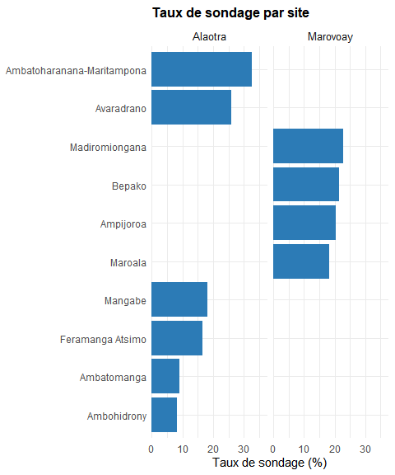

11.1.3 Estimations pondérées vs. non pondérées
Nous construisons un objet svydesign en spécifiant les sites (fokontany) comme strates. Dans la mesure où les sites sont exhaustivement couverts (il ne s’agit pas d’un tirage d’UPS parmi un ensemble plus large), chaque fokontany est traité comme une strate avec un tirage à un seul degré.
L’écart entre les estimations pondérées et non pondérées indique dans quelle mesure les taux de sondage inégaux affectent les statistiques descriptives. Un écart faible suggère un plan approximativement auto-pondéré ; un écart important justifie l’usage systématique des poids.
Table 11.2: Taille moyenne des ménages : estimation non pondérée vs. pondérée
Observatoire | Non pondéré |  | Pondéré
Observatoire | Moyenne | ET / ES | Moyenne | ET / ES
Alaotra | 3.90 | 1.65 | 3.90 | 0.08
Marovoay | 4.43 | 2.20 | 4.45 | 0.10
ET = écart-type (non pondéré) ; ES = erreur standard (pondéré)
Source : Enquête auprès des OR 2025

11.2 Évaluation de la représentativité
Pour évaluer la représentativité externe de l’échantillon, nous le confrontons aux données du 3e Recensement Général de la Population et de l’Habitation (RGPH-3) de 2018 (INSTAT 2020). Le RGPH-3 fournit un échantillon de 10 % des ménages et résidents au niveau national. Nous comparons sur un ensemble élargi d’indicateurs — démographie, scolarisation, alphabétisation, situation matrimoniale et habitat — afin d’identifier d’éventuels biais de couverture de l’échantillon OR.
Périmètre et limites de la comparaison
Trois réserves sont nécessaires :
- Écart temporel : sept années séparent le RGPH (2018) de l’enquête (2025). Les structures démographiques ont pu évoluer, notamment du fait des migrations, de la transition démographique et des chocs climatiques récurrents.
- Maille géographique : le RGPH-3 ne descend pas au niveau du fokontany. Nous comparons au niveau des communes couvertes par les observatoires (4 communes pour Alaotra, 3 pour Marovoay), en ne retenant que le milieu rural (MILIEU = 2). Les observatoires couvrent des hameaux spécifiques au sein de ces communes ; les profils démographiques de l’ensemble de la commune peuvent différer de ceux des sites enquêtés.
- Nature de la source : le RGPH est un recensement de droit (population résidente habituelle) alors que l’enquête OR interroge les ménages présents au moment de l’enquête.
Ces comparaisons doivent donc être lues comme des ordres de grandeur, non comme des tests formels de représentativité.

11.2.1 Indicateurs démographiques de base
Table 11.3: Comparaison OR 2025 vs. RGPH 2018 — Indicateurs démographiques (milieu rural)
Observatoire | Taille moy. ménage |  | % femmes CM |  | Âge moyen CM |  | % femmes (ensemble)
Observatoire | OR 2025 | RGPH 2018 | OR 2025 | RGPH 2018 | OR 2025 | RGPH 2018 | OR 2025 | RGPH 2018
Alaotra | 3.9 | 4.2 | 21.7 % | 21.1 % | 45.4 | 42.6 | 50.1 % | 50.5 %
Marovoay | 4.4 | 4.3 | 22.0 % | 26.6 % | 46.1 | 41.2 | 50.5 % | 50.4 %
Sources : Enquête OR 2025 ; RGPH-3 2018 (INSTAT), échantillon 10 %. RGPH filtré sur le milieu rural des communes couvertes par les observatoires.
Source : Enquête auprès des OR 2025

11.2.2 Indicateurs socio-économiques complémentaires
Au-delà de la démographie de base, le RGPH et l’enquête OR partagent plusieurs dimensions socio-économiques : alphabétisation, scolarisation, situation matrimoniale du chef de ménage, et caractéristiques de l’habitat. L’examen de ces indicateurs permet de préciser dans quelles dimensions l’échantillon est (ou n’est pas) représentatif.
Table 11.4: Indicateurs socio-économiques complémentaires — OR 2025 vs. RGPH 2018
Indicateur | Alaotra |  | Marovoay
Indicateur | OR 2025 | RGPH 2018 | OR 2025 | RGPH 2018
Alphabétisation (≥15 ans, %) | 91.0 | 89.9 | 79.4 | 68.6
Jamais scolarisé (≥6 ans, %) | 6.7 | 8.9 | 16.6 | 29.0
CM marié(e)/en union (%) | 73.3 | 77.7 | 72.9 | 72.4
CM veuf/divorcé (%) | 24.4 | 17.6 | 25.8 | 23.0
Murs en dur (%) | 18.7 | 43.0 | 7.2 | 8.6
Murs en terre/pisé (%) | 81.3 | 55.2 | 42.6 | 56.1
Eau améliorée (%) | 60.3 | 61.5 | 30.3 | 27.2
Sources : Enquête OR 2025 ; RGPH-3 2018 (INSTAT), échantillon 10 %, milieu rural. Alphabétisation : sait lire et écrire en malgache (RGPH) ; sait lire (OR, y compris « avec effort »). Situation matrimoniale harmonisée (marié + union libre + polygame = marié/union). Eau améliorée : robinet, borne fontaine, puits protégé, forage, source (définition JMP/OMS). Murs : « dur » = parpaing, pierre, brique cuite.
Source : Enquête auprès des OR 2025

La comparaison élargie confirme que l’échantillon OR reproduit raisonnablement les structures de la population RGPH pour la plupart des indicateurs, avec quelques écarts notables :
- Alphabétisation : l’échantillon OR affiche des taux d’alphabétisation plus élevés que le RGPH, en particulier à Marovoay. L’écart s’explique en partie par le progrès de la scolarisation entre 2018 et 2025, et en partie par la définition plus inclusive retenue dans l’OR (« sait lire, même avec effort »).
- Scolarisation : le pourcentage de personnes n’ayant jamais fréquenté l’école est nettement plus faible dans l’OR, ce qui va dans le même sens.
- Situation matrimoniale : les proportions de CM veufs/divorcés sont plus élevées dans l’OR, signe possible d’un biais de sélection (les ménages stables, dirigés par des personnes plus âgées, sont plus facilement enquêtés).
- Habitat : des écarts importants apparaissent sur les matériaux de construction (murs en dur, terre/pisé), reflet possible de la couverture géographique différente entre les sites OR et l’ensemble des communes RGPH. L’accès à l’eau améliorée est plus élevé dans l’OR que dans le RGPH, possiblement en raison d’améliorations intervenues entre 2018 et 2025.

11.2.3 Pyramides des âges
Figure 11.2: Pyramides des âges comparées : OR 2025 vs. RGPH 2018 (milieu rural)
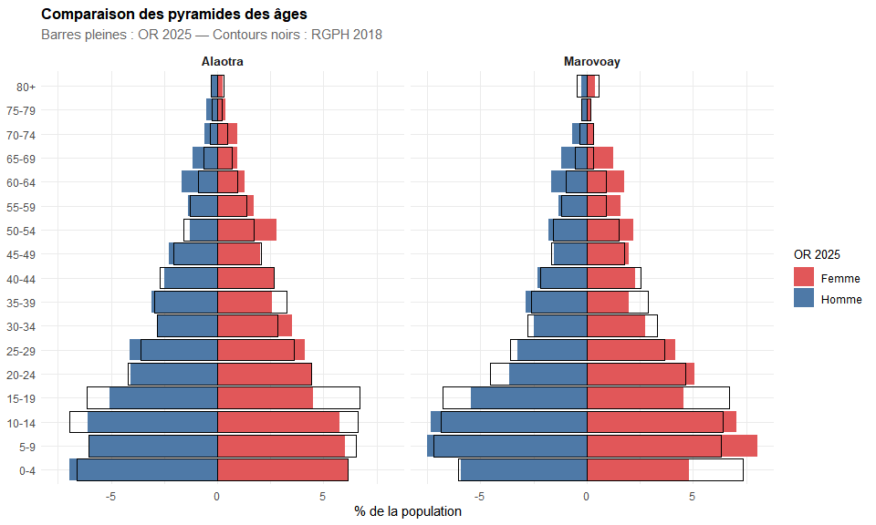

11.2.4 Détail communal
Le tableau ci-dessous présente les caractéristiques démographiques des communes couvertes par les observatoires, d’après le RGPH-3 (échantillon 10 %, milieu rural uniquement) et l’enquête OR 2025. Seules les communes comprenant au moins un site enquêté sont affichées ; la commune d’Amparafaravola (site Ambatoharanana-Maritampona) ne figure pas dans les données rurales du RGPH.
Table 11.5: Caractéristiques démographiques par commune — OR 2025 vs. RGPH 2018 (milieu rural)
Commune | RGPH 2018 |  |  |  |  | OR 2025
Commune | Rés. | Mén. | Taille | % fem. | Âge moy. | Rés. | Mén. | Taille | % fem. | Âge moy.
Alaotra
Feramanga Nord | 1408 | 341 | 4.1 | 50.4 | 24.2 | 338 | 90 | 3.8 | 53.0 | 26.2
Ilafy | 1384 | 340 | 4.1 | 52.0 | 24.4 | 294 | 73 | 4.0 | 49.5 | 26.6
Ambohiboromanga | 720 | 174 | 4.1 | 50.3 | 23.6 | 339 | 89 | 3.8 | 44.5 | 26.3
Morarano Chrome | 4183 | 979 | 4.3 | 50.0 | 23.3 | 472 | 120 | 3.9 | 50.2 | 25.0
Amparafaravola | — | — | — | — | — | 532 | 135 | 3.9 | 52.1 | 25.8
Marovoay
Ankazomborona | 2931 | 718 | 4.1 | 50.5 | 23.2 | 529 | 137 | 3.9 | 48.9 | 28.1
Tsararano | 1094 | 248 | 4.4 | 50.5 | 22.6 | 535 | 123 | 4.3 | 54.9 | 24.3
Antanimasaka | 1488 | 318 | 4.7 | 50.1 | 22.1 | 1233 | 259 | 4.8 | 49.4 | 23.4
Sources : RGPH-3 2018 (échantillon 10 %, milieu rural) ; Enquête OR 2025. Le site d’Ambatoharanana-Maritampona correspond à la commune d’Amparafaravola, qui n’apparaît pas dans les données rurales du RGPH.
Source : Enquête auprès des OR 2025

11.3 Méthodes de correction
Les comparaisons précédentes montrent que l’échantillon OR reproduit raisonnablement les grandes structures de la population, mais avec des écarts ponctuels (surreprésentation des CM veufs/divorcés, sous-représentation des jeunes non scolarisés, divergences sur l’habitat). Trois familles de méthodes, d’ambition croissante, permettent de corriger ces biais :
- Post-stratification — repondérer l’échantillon pour que la distribution d’une variable catégorielle (sexe du CM, classe d’âge) corresponde exactement aux proportions connues dans la population. C’est la correction la plus simple : elle partitionne l’échantillon en strates définies a posteriori, puis ajuste les poids strate par strate.
- Calage sur marges (calibration) — généralisation de la post-stratification à plusieurs variables simultanées (sexe × classe d’âge, taille du ménage, etc.). La méthode de Deville et Särndal (1992) ajuste les poids de manière continue en minimisant une distance aux poids initiaux, sous la contrainte que les totaux pondérés de variables auxiliaires reproduisent exactement les marges connues. Avec une seule variable binaire, calage et post-stratification sont algébriquement équivalents ; l’intérêt du calage apparaît avec des contraintes multidimensionnelles.
- Estimation pour petits domaines — lorsque l’on souhaite des estimations à une maille fine (commune, fokontany), les effectifs par domaine sont trop faibles pour une estimation directe fiable. Les modèles de type Fay-Herriot (Fay et Herriot 1979) combinent l’information directe de l’échantillon avec des covariables auxiliaires connues pour tous les domaines, « empruntant de la force » aux relations observées entre domaines (Rao et Molina 2015).

11.3.1 Post-stratification par sexe du chef de ménage
Nous illustrons la post-stratification avec le sexe du CM. Les marges — effectifs de CM masculins et féminins — proviennent du RGPH (milieu rural, communes couvertes). Si les strates de post-stratification sont corrélées à la variable d’intérêt, la variance de l’estimateur est réduite (Särndal, Swensson, et Wretman 2003, chap. 7).
Table 11.6: Taille moyenne des ménages — comparaison des estimateurs
Observatoire | Pondération de base |  | Post-stratification (sexe CM)
Observatoire | Moy. pondérée | ES pondérée | Moy. post-strat. | ES post-strat.
Alaotra | 3.903 | 0.083 | 3.906 | 0.080
Marovoay | 4.450 | 0.097 | 4.399 | 0.094
ES = erreur standard. Post-stratification sur le sexe du CM, marges RGPH-3 2018.
Source : Enquête auprès des OR 2025

La post-stratification modifie très légèrement les estimations ponctuelles et réduit marginalement l’erreur standard. L’impact limité s’explique par le fait que la proportion de femmes CM dans l’échantillon OR est déjà proche de celle du RGPH.

11.3.2 Calage sur marges (calibration)
Nous appliquons le calage linéaire (survey::calibrate()) avec le sexe du CM comme seule variable de calage. La méthode minimise la distance chi-deux entre les poids initiaux et les poids calés, sous la contrainte que le total pondéré de femmes CM corresponde exactement à la marge RGPH.
Table 11.7: Comparaison des estimateurs — pondération de base, post-stratification et calage
Observatoire | Pondération de base |  | Post-stratification |  | Calage (sexe CM)
Observatoire | Moy. pondérée | ES pondérée | Moy. post-strat. | ES post-strat. | Moy. calée | ES calée
Alaotra | 3.903 | 0.083 | 3.906 | 0.080 | 3.906 | 0.080
Marovoay | 4.450 | 0.097 | 4.399 | 0.094 | 4.399 | 0.094
Post-stratification et calage sur le sexe du CM ; marges RGPH-3 2018. Avec une seule variable binaire, les deux méthodes produisent des résultats identiques (Deville et Särndal 1992).
Source : Enquête auprès des OR 2025

Comme attendu, calage et post-stratification produisent des résultats identiques avec une seule variable binaire. L’intérêt du calage apparaîtrait avec plusieurs variables simultanées (sexe × classe d’âge du CM, taille du ménage, etc.), permettant de corriger des biais multidimensionnels en un seul ajustement.

11.3.3 Estimation pour petits domaines : modèle de Fay-Herriot
Le modèle de Fay-Herriot (Fay et Herriot 1979) combine les estimations directes au niveau communal avec des covariables auxiliaires issues du RGPH :
$${\hat{y}}_{i}^{FH}=γ_{i}{\hat{y}}_{i}^{dir}+\left(1−γ_{i}\right)x_{i}′\hat{β}$$
où $γ_{i}={\hat{σ}}_{v}^{2}/\left({\hat{σ}}_{v}^{2}+{\hat{ψ}}_{i}\right)$ est le facteur de retrait (shrinkage), ${\hat{σ}}_{v}^{2}$ la variance inter-domaines estimée et ${\hat{ψ}}_{i}$ la variance d’échantillonnage du domaine $i$.
Table 11.8: Estimation de la taille moyenne des ménages par commune — estimateur direct vs. Fay-Herriot
Commune | n (OR) | Taille moy. ménage |  | Covariable | Fay-Herriot
Commune | n (OR) | Directe | ES dir. | RGPH | FH-EBLUP | ES FH
Alaotra
Morarano Chrome | 120 | 3.93 | 0.151 | 4.27 | 4.08 | 0.144
Ilafy | 73 | 4.03 | 0.223 | 4.07 | 3.76 | 0.122
Feramanga Nord | 90 | 3.76 | 0.163 | 4.13 | 3.85 | 0.141
Ambohiboromanga | 89 | 3.81 | 0.156 | 4.14 | 3.87 | 0.145
Marovoay
Antanimasaka | 259 | 4.76 | 0.146 | 4.68 | 4.72 | 0.189
Ankazomborona | 137 | 3.86 | 0.148 | 4.08 | 3.78 | 0.156
Tsararano | 123 | 4.35 | 0.197 | 4.41 | 4.30 | 0.124
Modèle de Fay-Herriot (REML) ; covariable : taille moyenne des ménages RGPH-3 2018. Amparafaravola (entièrement urbaine dans le RGPH) est exclue.
Source : Enquête auprès des OR 2025

Interprétation du modèle de Fay-Herriot
Le modèle estimé a une variance inter-domaines ${\hat{σ}}_{v}^{2}=0$, ce qui signifie que toute la variabilité entre communes est expliquée par la covariable (taille moyenne des ménages RGPH). Le modèle se réduit alors à un estimateur synthétique pur : les estimations FH-EBLUP sont entièrement tirées de la régression, sans composante aléatoire spécifique au domaine.
Ce résultat n’est pas surprenant : avec seulement 7 communes, le nombre de domaines est insuffisant pour estimer une variance inter-domaines de manière fiable. L’intérêt pratique du modèle de Fay-Herriot apparaîtrait avec un nombre plus élevé de petits domaines, par exemple en étendant l’analyse à l’ensemble des communes des districts concernés.

11.3.4 Sources de données auxiliaires
Les méthodes de calage et d’estimation pour petits domaines reposent sur des covariables auxiliaires connues au niveau de la population ou des domaines. Au-delà du RGPH-3, plusieurs sources de données géospatiales ouvertes pourraient enrichir les modèles :
Table 11.9: Sources de données auxiliaires potentielles pour l’estimation sur petits domaines
Source | Résolution | Variable | Pertinence
GHS Population Grid | 100 m | Densité de population | Proxy de l’urbanisation
Meta Data for Good | 30 m | Densité de population | Mise à jour récente
ESA WorldCover | 10 m | Occupation du sol | Part de surface cultivée
VIIRS Nighttime Lights | 500 m | Luminosité nocturne | Proxy de l’activité économique
CHELSA Climate | 1 km | Précipitations, température | Potentiel agro-climatique
SoilGrids | 250 m | Propriétés des sols | Fertilité agricole
MODIS NDVI | 250 m | Indice de végétation (NDVI) | Potentiel agricole annuel
Accessibility Map | 1 km | Temps de trajet | Enclavement

Les données géospatiales sont accessibles via le catalogue OpenLandMap. L’extraction par agrégation zonale des rasters sur les limites des communes des observatoires permettrait de construire des covariables au niveau communal ou infra-communal. En particulier, le NDVI annuel (MODIS) constitue un proxy du potentiel agricole qui varie dans le temps, ce qui le rend complémentaire des données statiques du RGPH pour des analyses longitudinales.
 Recommandations
- Poids de base : les statistiques descriptives de ce rapport ne sont pas pondérées, les taux de sondage étant relativement homogènes au sein de chaque observatoire. Une analyse de sensibilité systématique (comparaison pondéré / non pondéré) est recommandée pour les indicateurs publiés.
- Calage : un calage sur la structure par sexe et âge du RGPH 2018, en retenant le milieu rural des districts concernés, améliorerait la représentativité externe. L’écart temporel (2018–2025) est une limite à garder à l’esprit.
- Estimation pour petits domaines : si des analyses infra-observatoire (par commune, fokontany ou hameau) sont requises, une modélisation de type Fay-Herriot est préférable à une estimation directe, compte tenu des effectifs réduits.
- Prudence dans les comparaisons temporelles : la rupture du panel (2015–2025) et le renouvellement complet de l’échantillon empêchent de distinguer les évolutions démographiques réelles des effets de composition de l’échantillon. Les analyses longitudinales doivent signaler cette limite.

11.4 Dérive du panel et recalibration historique

11.4.1 Structure historique du panel (1995–2015)
Les observatoires ruraux de Marovoay et d’Alaotra ont fonctionné en panel : les mêmes ménages ont été ré-enquêtés chaque année, avec un remplacement progressif des ménages défaillants. Marovoay a été suivi de 1995 à 2014 (sauf 2009 et 2015) ; Alaotra de 1999 à 2014. Après dix ans d’interruption, l’enquête de 2025 a procédé à un renouvellement complet de l’échantillon sur la base d’un nouveau dénombrement.
Table 11.10: Effectifs et caractéristiques des CM par année et observatoire
Année | Marovoay |  |  | Alaotra
Année | n | Âge CM | % fem. CM | n | Âge CM | % fem. CM
1995 | 500 | — | — | — | — | —
1996 | 511 | 44.0 | 17.8 % | — | — | —
1997 | 508 | 45.3 | 18.9 % | — | — | —
1998 | 672 | 46.1 | 15.6 % | — | — | —
1999 | 520 | 47.5 | 17.1 % | 518 | 44.6 | 18.9 %
2000 | 519 | 48.0 | 17.2 % | 517 | 45.5 | 19.1 %
2001 | 518 | 47.7 | 19.1 % | 518 | 45.2 | 21.4 %
2002 | 518 | 47.5 | 18.7 % | 518 | 45.6 | 21.0 %
2003 | 518 | 48.0 | 16.8 % | 505 | 46.7 | 20.5 %
2004 | 516 | 47.5 | 18.6 % | 503 | 45.9 | 18.5 %
2005 | 273 | 40.7 | 24.5 % | 504 | 46.6 | 18.6 %
2006 | 518 | 48.0 | 20.1 % | 504 | 46.2 | 18.5 %
2007 | 518 | 48.2 | 21.0 % | 504 | 46.2 | 18.7 %
2008 | 518 | 48.3 | 21.2 % | 503 | 46.2 | 18.5 %
2010 | 518 | 48.5 | 21.2 % | 504 | 47.0 | 18.3 %
2011 | 521 | 49.3 | 21.7 % | 504 | 48.4 | 18.7 %
2012 | 519 | 47.6 | 21.4 % | 504 | 47.8 | 18.1 %
2013 | 518 | 48.1 | 22.2 % | 504 | 48.2 | 18.1 %
2014 | 519 | 47.8 | 21.6 % | 503 | 46.9 | 17.9 %
2025 | 519 | 46.1 | 22.0 % | 507 | 45.4 | 21.7 %
Source : Microdonnées ROS 1995–2014, Enquête OR 2025. Alaotra n’a pas été enquêté avant 1999. 2005 Marovoay : échantillon réduit (273 ménages). 2025 : renouvellement complet de l’échantillon après 10 ans d’interruption.
Source : Enquête auprès des OR 2025

11.4.2 Dérive du panel : vieillissement des chefs de ménage
Un panel de ménages vieillit mécaniquement : si les mêmes ménages sont suivis année après année, l’âge moyen du chef de ménage augmente. Ce vieillissement structurel rend l’échantillon progressivement moins représentatif de la population, où de nouveaux ménages (plus jeunes) se forment continuellement.
Figure 11.3: Évolution de l’âge moyen du chef de ménage (1995–2025)
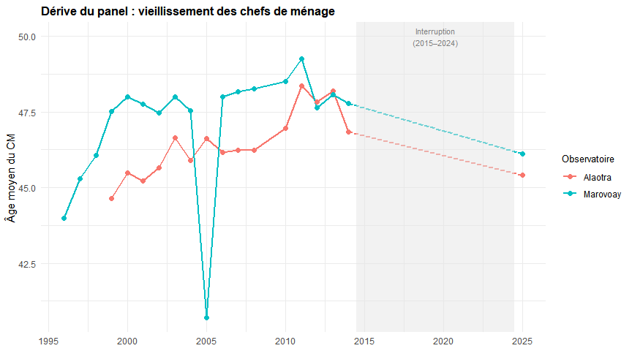
La Figure 11.3 montre que l’âge moyen du chef de ménage a augmenté d’environ 3 ans entre 1999 et 2014, passant de ~45 à ~48 ans pour les deux observatoires. Le renouvellement de 2025 ramène l’âge moyen autour de 45–46 ans, plus proche de la structure de la population.
Le vieillissement du panel a plusieurs conséquences :
- Biais de composition : les ménages âgés sont surreprésentés par rapport à la population réelle, qui comprend aussi de jeunes ménages formés depuis le début du suivi.
- Attrition sélective : les ménages qui disparaissent du panel (migration, décès, refus) ne sont pas aléatoires — les ménages les plus mobiles (souvent les plus jeunes) sortent plus vite, accentuant le biais vers les âges élevés.
- Comparaisons temporelles : une partie des évolutions observées dans les indicateurs entre 1999 et 2014 reflète le vieillissement de la cohorte, et non des changements réels dans la population.

11.4.3 Cadre de recalibration historique
Pour corriger rétrospectivement les biais du panel, une post-stratification annuelle sur les marges démographiques connues est envisageable :
- Marges cibles : la distribution par sexe (et éventuellement classe d’âge) des chefs de ménage dans la population de référence.
- Source des marges : le RGPH-3 (2018) fournit les marges les plus fiables. Pour les années antérieures à 2018, ces marges peuvent être utilisées avec une interpolation linéaire entre le RGPH-2 (1993) et le RGPH-3 (2018), ou directement avec les marges 2018 en acceptant un biais temporel.
- Méthode : pour chaque année $t$, on calcule des poids de post-stratification $w_{it}$ tels que la distribution pondérée du sexe du CM dans l’échantillon corresponde aux marges de la population. Les poids de base (issus du dénombrement, quand il est disponible) sont ajustés par le facteur de calage.
- Données de dénombrement historiques : les dénombrements de 2007–2008 sont documentés dans un fichier PDF scanné (Dénombrements Alaotra 2007-2008 et Marovoay 2008.pdf). La numérisation de ces données permettrait de calculer des poids de base historiques pour ces années. Pour les autres années, seule la post-stratification sur les marges RGPH est applicable.
Limites de la recalibration historique
- Absence de dénombrement : pour la plupart des années (hors 2007–2008 et 2025), aucune donnée de dénombrement n’est disponible. Les poids de base ne peuvent pas être calculés ; seule la post-stratification sur des marges externes est possible.
- Temporalité des marges : les marges du RGPH-3 (2018) ne reflètent pas nécessairement la structure de la population en 1995 ou en 2005. L’utilisation de marges datées introduit un biais dont l’ampleur dépend de la vitesse des changements démographiques.
- Stabilité des sites : la correspondance entre les hameaux enquêtés et les sites peut varier légèrement d’une année à l’autre (cf. la variabilité des noms de hameaux dans les données historiques). Un nettoyage préalable des identifiants géographiques est nécessaire.
- 2005 Marovoay : l’échantillon de Marovoay en 2005 ne comprend que 273 ménages (environ la moitié de l’effectif habituel), avec un profil démographique atypique. Cette année nécessite un traitement particulier.

Bibliographie
Deville, Jean-Claude, et Carl-Erik Särndal. 1992. « Calibration Estimators in Survey Sampling ». Journal of the American Statistical Association 87 (418): 376‑82. https://doi.org/10.1080/01621459.1992.10475217.
Fay, Robert E., et Roger A. Herriot. 1979. « Estimation of Income from Small Places: An Application of James-Stein Procedures to Census Data ». Journal of the American Statistical Association 74 (366): 269‑77. https://doi.org/10.1080/01621459.1979.10482505.
INSTAT. 2020. « Troisième Recensement Général de la Population et de l’Habitation (RGPH-3) : Résultats provisoires ». Antananarivo, Madagascar: Institut National de la Statistique.
Kish, Leslie. 1965. Survey Sampling. New York: John Wiley & Sons.
Lohr, Sharon L. 2022. Sampling: Design and Analysis. 3rd éd. Boca Raton: CRC Press.
Lumley, Thomas. 2004. « Analysis of Complex Survey Samples ». Journal of Statistical Software 9 (8): 1‑19. https://doi.org/10.18637/jss.v009.i08.
———. 2010. Complex Surveys: A Guide to Analysis Using R. Hoboken, NJ: John Wiley & Sons.
Rao, J. N. K., et Isabel Molina. 2015. Small Area Estimation. 2nd éd. Hoboken, NJ: John Wiley & Sons.
Särndal, Carl-Erik, Bengt Swensson, et Jan Wretman. 2003. Model Assisted Survey Sampling. New York: Springer-Verlag.

